# MINISTERIO DE EDUCACIÓN

INFORME DE AUDITORÍA INTERNA

DIRECCIÓN DEPARTAMENTAL DE EDUCACIÓN GUATEMALA ORIENTE

Del 01 de Enero de 2022 al 31 de Agosto de 2022

CAI 00056

GUATEMALA, 24 de Octubre de 2022

Guatemala, 24 de Octubre de 2022

LICENCIADA:

JHOSELIN ABIGAIL CASTELLANOS LUCAS MINISTERIO DE EDUCACIÓN

Su despacho

Señor(a):

De acuerdo a nombramiento de auditoría interna No. NAI-055-2022, emitido con fecha 07-09-2022, hago de su conocimiento en el informe de auditoría interna, actuamos de conformidad con la ordenanza de auditoría interna Gubernamental y Manual de Auditoría Interna

Sin otro particular, atentamente

F. ____________________________________________ F. ____________________________________________

Mario Augusto Orellana Sandoval Supervisor

Irma Consuelo Cristobal Perez Auditor,Coordinador

# Indice

1. INFORMACIÓN GENERAL 4
2. FUNDAMENTO LEGAL 4
3. IDENTIFICACIÓN DE LAS NORMAS DE AUDITORIA INTERNA OBSERVADAS 4
4. OBJETIVOS 4
   1. GENERAL 4
   2. ESPECÍFICOS 5
5. ALCANCE 5
   1. LIMITACIONES AL ALCANCE 5
6. ESTRATEGIAS 5
7. RESULTADOS DE LA AUDITORÍA 6
   1. DEFICIENCIAS SIN ACCIÓN 6
8. CONCLUSIÓN ESPECÍFICA 8
9. EQUIPO DE AUDITORÍA 8

ANEXO 8

1. INFORMACIÓN GENERAL
   1. MISIÓN

Somos una institución evolutiva, organizada, eficiente y eficaz, generadora de oportunidades de enseñanza- aprendizaje, orientada a resultados, que aprovecha diligentemente las oportunidades que el siglo XXI le brinda y comprometida con una Guatemala mejor.

* 1. VISIÓN

Formar ciudadanos con carácter, capaces de aprender por sí mismos, orgullosos de ser guatemaltecos, empeñados en conseguir su desarrollo integral, con principios, valores y convicciones que fundamentan su conducta.

1. FUNDAMENTO LEGAL

Ordenanza de Auditoría Interna Gubernamental Manual de Auditoría Interna Gubernamental Normas de Auditoría Interna Gubernamental

Sistema Nacional de Control Interno Gubernamental-SINACIG- Sistema SAG UDAI WEB

Nombramiento(s) No. 055-2022

1. IDENTIFICACIÓN DE LAS NORMAS DE AUDITORIA INTERNA OBSERVADAS

Para la realización de la auditoría se observaron las Normas de Auditoría Interna Gubernamental siguientes:

NAIGUB-1 Requerimientos generales;

NAIGUB-2 Requerimientos para el personal de auditoría interna; NAIGUB-3 Evaluaciones a la actividad de auditoría interna; NAIGUB-4 Plan Anual de Auditoría;

NAIGUB-5 Planificación de la auditoría; NAIGUB-6 Realización de la auditoría; NAIGUB-7 Comunicación de resultados; NAIGUB-8 Seguimiento a recomendaciones.

1. OBJETIVOS
   1. GENERAL

Verificar el cumplimiento de la normativa aplicable a los movimientos administrativos y bloqueo de salarios

* 1. ESPECÍFICOS

Verifique si los movimientos administrativos generaron sueldos pagados no devengados y si se realizó el bloqueo de salarios oportunamente.

1. ALCANCE

La auditoría de cumplimiento de conformidad con el Nombramiento No. NAI-055-2022-1 de fecha 07 de septiembre de 2022, emitido por la Directora de Auditoría Interna del Ministerio de Educación, comprendió la realización de pruebas sustantivas y de cumplimiento, con el propósito de verificar de forma documental y a través del Sistema de Nóminas y Registro de Personal Guatenóminas, si los movimientos administrativos de personal generaron salarios pagados no devengados, asimismo, si se realizó el bloqueo de salarios oportunamente y el cumplimiento de la normativa aplicable, en la Dirección Departamental de Educación Guatemala Oriente, por el período del 1 de enero al 31 de julio de 2022.

Para esta auditoría se evaluó el universo de 48 casos, integrados de la forma siguiente: 36 de jubilación, 10 de fallecimiento, 1 de destitución y 1 por renuncia. De éstos, se solicitó los expedientes de los casos que generaron sueldos pagados no devengados y atrasos en el registro de bloqueo de salarios.

|  |  |  |  |  |  |
| --- | --- | --- | --- | --- | --- |
| No. | Área Asignada | Universo | Cálculo Matemático | Elementos | Muestreo no estadístico |
| 1 | Área general | 0 | NO |  | 0 |
| 2 | Instrucciones por escrito | 48 | NO |  | 48 |

* 1. LIMITACIONES AL ALCANCE No hubo limitación al alcance

1. ESTRATEGIAS

Para la realización de la auditoría, se elaboró matriz de evaluación de riesgos, cuestionario de control interno, se realizaron pruebas de cumplimiento con base a los componentes de control interno, para determinar la efectividad del control, sobre movimientos administrativos para el bloqueo de salarios oportunamente. Asimismo, se realizó análisis del reporte generado del Sistema de Nómina y Registro de Personal Guatenominas por el período objeto de evaluación, para verificar si los movimientos administrativos generaron sueldos pagados no devengados y si se realizó el bloqueo de salarios oportunamente, cumpliendo con la normativa aplicable.

1. RESULTADOS DE LA AUDITORÍA

De acuerdo al trabajo de auditoría realizado y cumplir con los procesos administrativos correspondientes, se presentan los riesgos materializados siguientes:

* 1. DEFICIENCIAS SIN ACCIÓN

1. Instrucciones por escrito Riesgo materializado

Al practicar auditoría de cumplimiento en la Dirección Departamental de Educación Guatemala Oriente, por el período del 1 de enero de 2022 al 31 de julio de 2022, se determinó, que de acuerdo a la base de datos de movimientos de personal, generada del Sistema de Nomina y Registro de Personal ¿Guatenominas-, los casos por destitución, jubilación y fallecimiento, presentan deficiencias en la forma siguiente:

1. Salarios pagados no devengados: Se determinó que existen dos casos por jubilación y un caso por fallecimiento, totalizando la cantidad de Q. 28,953.80. (Ver anexo 1).
2. Salarios devengados no pagados: Se determinó que existe un caso por destitución, que suma la cantidad de Q. 1,979.00. (Ver anexo 2).
3. Atrasos en registros por bloqueo de salarios y suspensión de IGSS: Se determinó que de un total de 48 casos, 30 presentan atraso que oscilan entre un máximo de 109 días y un mínimo de 2 días. (Ver anexos 3 y 4).

Comentario de la Auditoría

Debido a que el actual sistema SAG UDAI WEB, no permite la amplitud de texto, los comentarios de auditoria aparecen en detalle del anexo 4, el cual forma parte integra del presente informe de auditoría.

Comentario de los Responsables

Los responsables de la administración presentaron sus comentarios mediante oficio DIDEDUC- GUATEMALA- ORIENTE- OFICIO-2403-2022, de fecha 14 de octubre de 2022.

Debido a que el actual sistema SAG UDAI WEB, no permite la amplitud de texto, los comentarios de los responsables de la administración aparecen en detalle del anexo 3, el cual forma parte integra del presente informe de auditoría.

Responsables del área

EDIN OMAR ROMAN TELLES

LUIS ALBERTO CASTILLO ESTRADA JHOSELIN ABIGAIL CASTELLANOS LUCAS JULIA LISSETTE RAMIREZ LOPEZ

Recomendaciones

|  |  |  |
| --- | --- | --- |
| No. | Descripción | Fecha creación |
| 1 | RECOMENDACIONES DEFICIENCIA No. 1  Que la Directora de la Dirección Departamental de Educación Guatemala Oriente, gire instrucciones por escrito y de el seguimiento correspondiente, para que el Subdirector Administrativo Financiero supervise oportunamente las actividades que realiza el Departamento de Recursos Humanos; asimismo, realice lo siguiente:  SALARIOS PAGADOS NO DEVENGADOS   1. Instruya por escrito al Jefe del Departamento de Recursos Humanos a realizar el seguimiento respectivo, de los 2 casos que están pendientes de reintegro, indicados en el anexo 5 del presente informe, a fin de que sean recuperadas a la brevedad posible las cantidades económicas desembolsadas por el Ministerio de Educación a través de la Dirección Departamental de Educación Guatemala Oriente. 2. Conjuntamente con la Directora Departamental de Educación y Jefe del Departamento de Recursos Humanos, reiteren a los Supervisores y Directores de Establecimientos Educativos de su jurisdicción, lo establecido en la Circular RRHH-21-2022 de fecha 28 de febrero de 2022, emitida por la Dirección Departamental de Educación Guatemala Oriente, a fin de dar cumplimiento a lo indicado en el numeral 13 del documento en referencia y en lo sucesivo se evite el pago de salarios no devengados; caso contrario, se deduzcan las responsabilidades y se aplique el régimen disciplinario establecido en la Ley de Servicio Civil y otras normativas legales vigentes, a los funcionarios y servidores públicos que incumplan con las instrucciones giradas. SALARIO DEVENGADO NO PAGADO   Instruya por escrito al Jefe del Departamento de Recursos Humanos para que realice las gestiones correspondientes a fin de que se efectúe el pago de los 10 días laborados por el ex funcionario público Luis Oswaldo Reyes Hernández, correspondientes al salario devengado no pagado indicado en anexo 6  ATRASO EN REGISTRO POR SUSPENSIÓN DE IGSS POR CASO DE JUBILACIÓN   1. Gire instrucciones por escrito al Jefe del Departamento de Recursos Humanos, para que determiné la razón por la cual los registros por suspensión de IGSS de la ex funcionaria EVA HAYDEE LEMUS DUARTE, se realizaron con un total de atraso de 2 años y 11 meses (ver anexo 7); no obstante, el bloqueo de salario por Jubilación se había realizado oportunamente, sin embargo al permitir el registro extemporáneo de la suspensión de IGSS entre otros aspectos generó pagos que no correspondían a la ex funcionaria en mención, lo cual fue señalado en el anexo 1 del presente informe. 2. De las acciones realizadas a lo indicado en el numeral anterior, el Jefe del Departamento de Recursos Humanos, deberá informar al Subdirector Administrativo Financiero y a la Directora Departamental de Educación para que se realicen las gestiones que correspondan para fortalecer el control interno institucional y se evite reincidir en deficiencias como la señalada; asimismo, evitar riesgos de posibles sanciones pecuniarias por el ente fiscalizador estatal.   ATRASOS EN REGISTROS POR BLOQUEO DE SALARIOS  1. Gire instrucciones por escrito al Jefe del Departamento de Recursos Humanos, para que determine las causas por las cuales los registros por bloqueo de salarios en el Sistema de Nomina y Registro de Personal GUATENOMINAS, de Emma Lorena Bracamonte Ortiz (109 días), MOISES CHOJOLAN RODAS (30 días), VERONICA HAYDEE GONZALEZ TOBAR (23 días), EDNA MAGNOLIA FRANCO ZUMETA (27 días), OLGA MARINA VALLADARES MEDA (31 días) entre otros, indicados en anexo 8, se realizaron tardíamente; de las acciones realizadas, deberá informar al Subdirector Administrativo Financiero y Directora Departamental de Educación, con el propósito de realizar las gestiones administrativas que correspondan y se evite reincidir en deficiencias como la señalada las cuales en determinado momento pueden ser objeto de sanción pecuniaria por parte del ente fiscalizador estatal. | 21/10/2022 |

|  |  |  |
| --- | --- | --- |
|  | 1. Que la Directora de la Dirección Departamental de Educación Guatemala Oriente, conjuntamente con el Subdirector Administrativo Financiero y Jefe del Departamento de Recursos Humanos, reitere a los Supervisores y Directores de Establecimientos Educativos de su jurisdicción, el cumplimiento a lo establecido en la Circular RRHH-21-2022 de fecha 28 de febrero de 2022, emitida por la Dirección Departamental de Educación Guatemala Oriente, en cuanto a lo indicado en el numeral 13 que establece el cumplimiento de los procedimientos establecidos para los movimientos de personal en los sistemas informáticos ya que se solicitó que en un plazo no mayor de 3 días sean trasladados los documentos en los distintos casos de movimientos de personal (suspensión del IGSS, renuncias, abandonos, etc.), con el propósito de fortalecer el control interno institucional; caso contrario, se deduzcan las responsabilidades y se aplique el régimen disciplinario establecido en la Ley de Servicio Civil y otras normativas legales vigentes, a los funcionarios y servidores públicos que incumplan con las instrucciones giradas. 2. En futuros procesos el Subdirector Administrativo Financiero supervise oportunamente las actividades que realiza el Jefe del Departamento de Recursos Humanos, y determine el cumplimiento del plazo establecido para el bloqueo de salarios, (no mayor de 4 días) según lo indicado en el Instructivo Bloqueo de Salarios y Conformación de Expedientes de Acciones o Movimientos de Personal para los renglones 011 Personal permanente, y 022 Personal por Contrato para el registro en el Sistema de Nómina y Registro de Personal - Guatenominas- código RHU- INS-15 versión 3, con el propósito de evitar reincidir en deficiencias como las señaladas y de esta manera se fortaleza el sistema de control interno institucional. |  |

1. CONCLUSIÓN ESPECÍFICA

De conformidad con la evaluación realizada al riesgo que dio origen al nombramiento de auditoría "Que no se registren a tiempo los movimientos administrativos de los empleados", se concluye que el riesgo persiste, en virtud que efectivamente se generaron salarios pagados no devengados, los cuales a la fecha del presente informe no han sido reintegrados en su totalidad y los registros para el bloqueo de salarios en la mayoría de los casos no se realizó de acuerdo al tiempo establecido en la normativa legal vigente; por lo que, es responsabilidad de la Dirección Departamental de Educación Guatemala Oriente, implementar las recomendaciones emitidas por la Dirección de Auditoría Interna, con el propósito de mitigar el riesgo.

1. EQUIPO DE AUDITORÍA

F. ____________________________________________ F. ____________________________________________

Mario Augusto Orellana Sandoval Supervisor

Irma Consuelo Cristobal Perez Auditor,Coordinador

ANEXO

ANEXO 1 Nombramiento No. NAI-055-2022-1 CAI: 00056

ANEXO 2 Oficios de notificación de deficiencias números UDAI-001-2022, UDAI-002-2022, UDAI-003-2022 y

UDAI-004-2022, todos de fecha 11 de octubre de 2022

ANEXO 3 Comentario de los Responsables

ANEXO 4 Comentario de Auditoría

ANEXO 5 Salarios pagados no devengados

ANEXO 6 Salarios devengados no pagados

ANEXO 7 Atraso en registros por suspensión de IGSS por jubilación

ANEXO 8 Atraso en registros por bloqueo de salarios

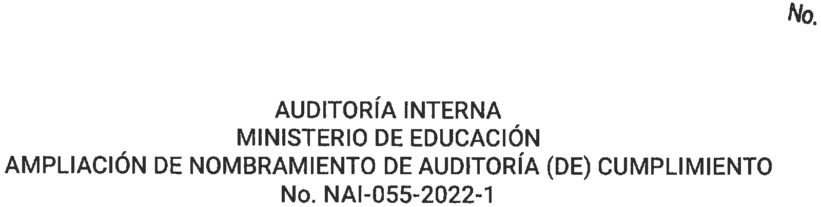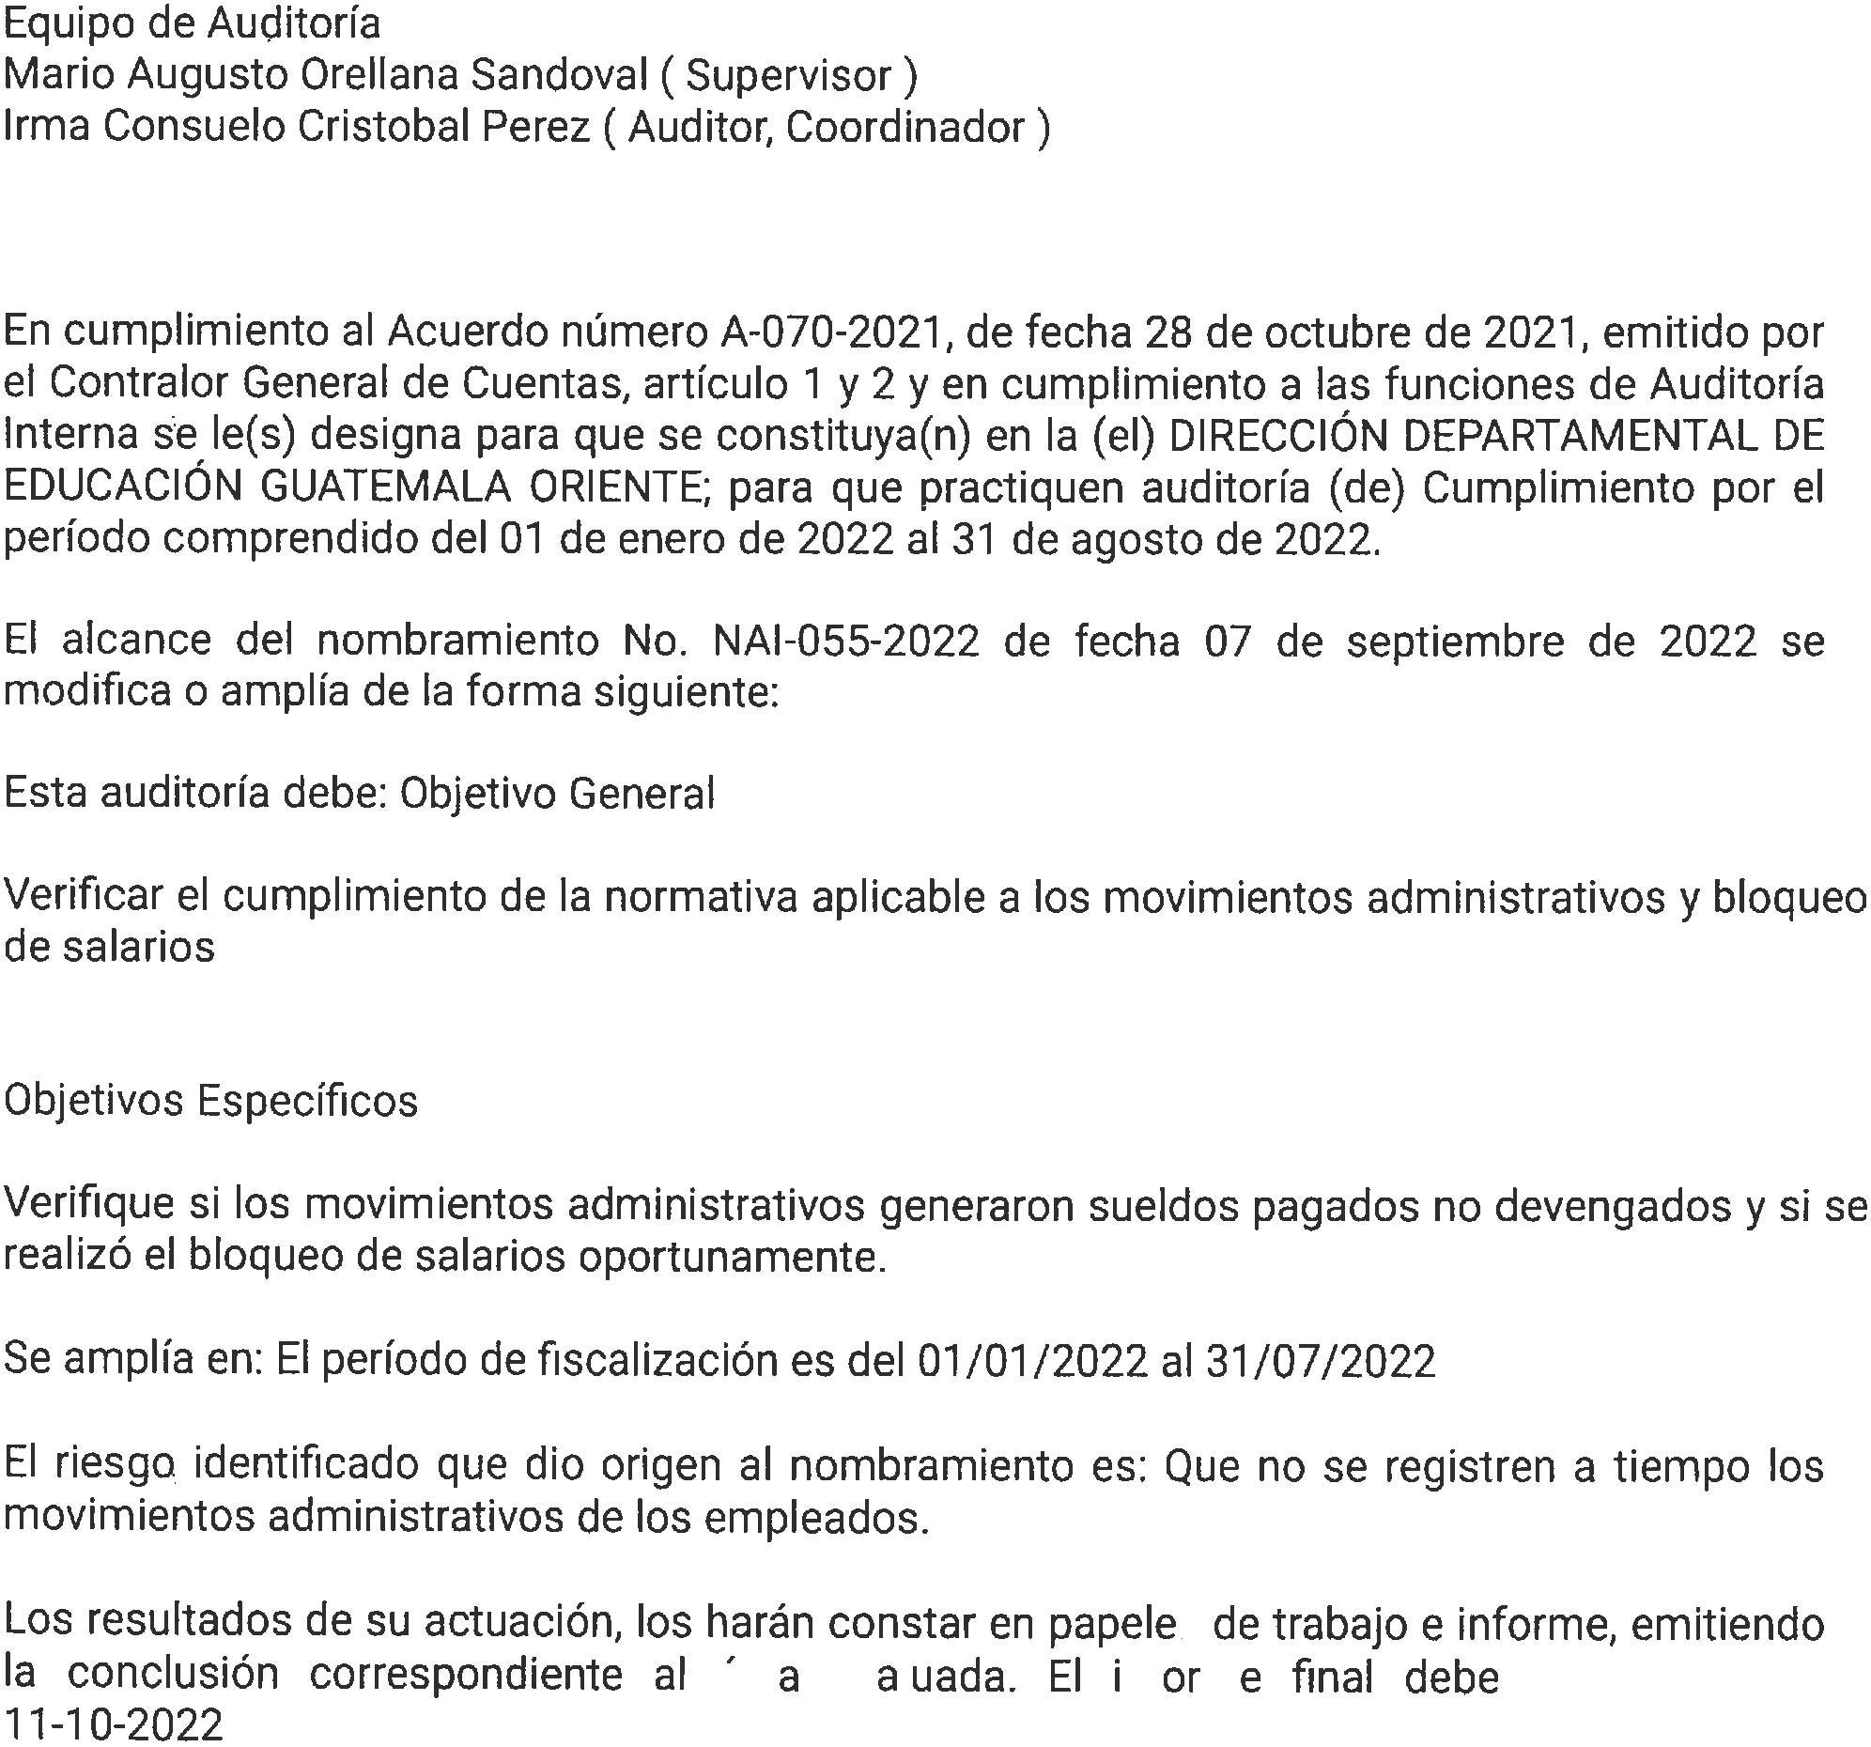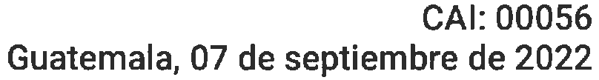

**ANEXO 1**

**Nombramiento de Auditoría**

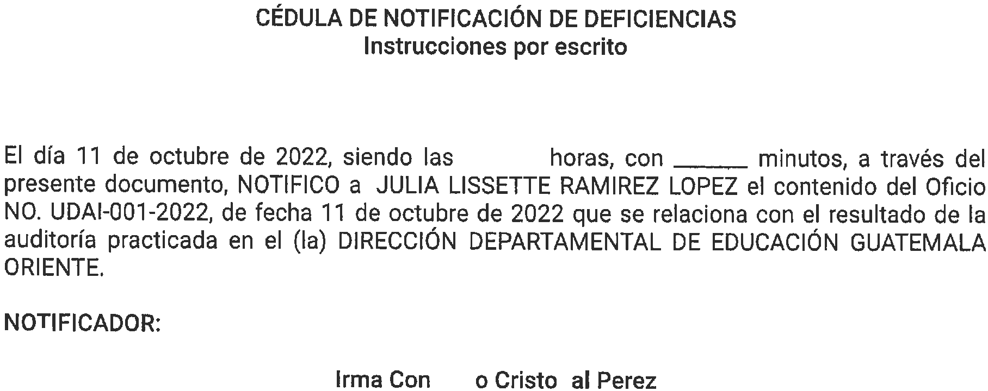

**ANEXO 2**

**Dirección Departamental de Educación Guatemala Oriente**

**Auditoría de cumplimiento a la normativa aplicable a los movimientos**

**Administrativos y bloqueo de salarios**

**Período del 1 de enero al 31 de julio de 2022**

**Oficios de notificación de deficiencias números: UDAI-001-2022,**

**UDAI-002-2022, UDAI-003-2022, UDAI-004-2022, todos de fecha 11 de octubre de 2022**

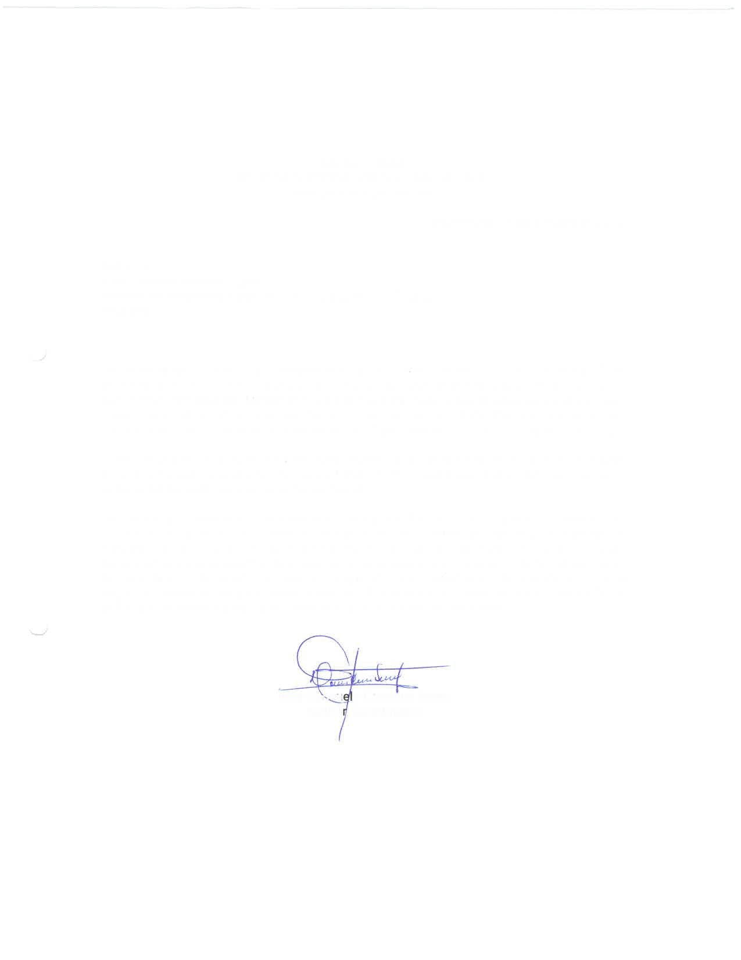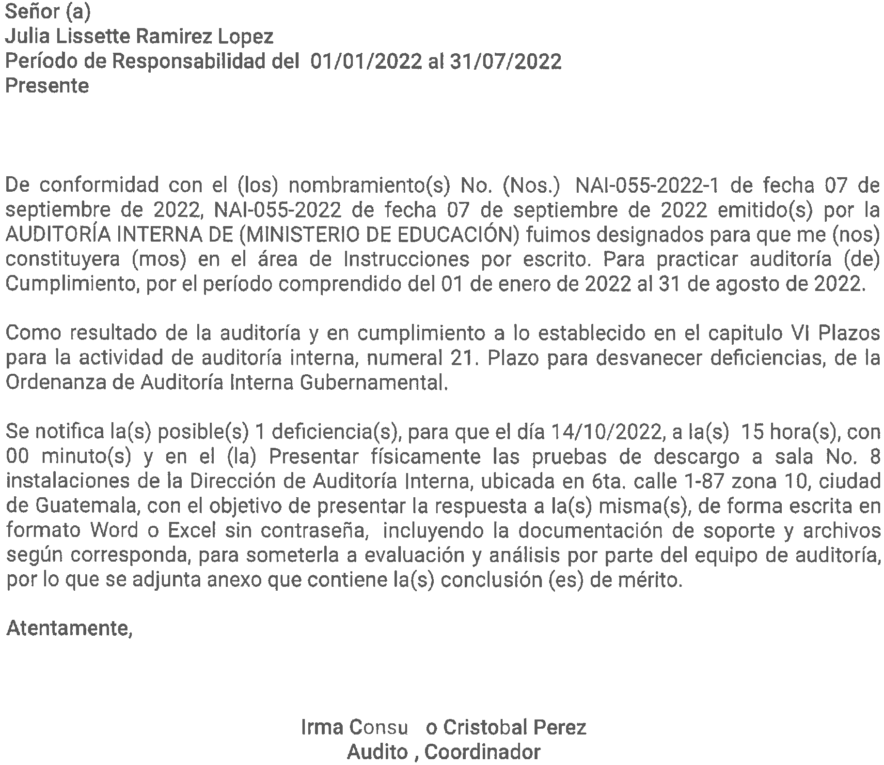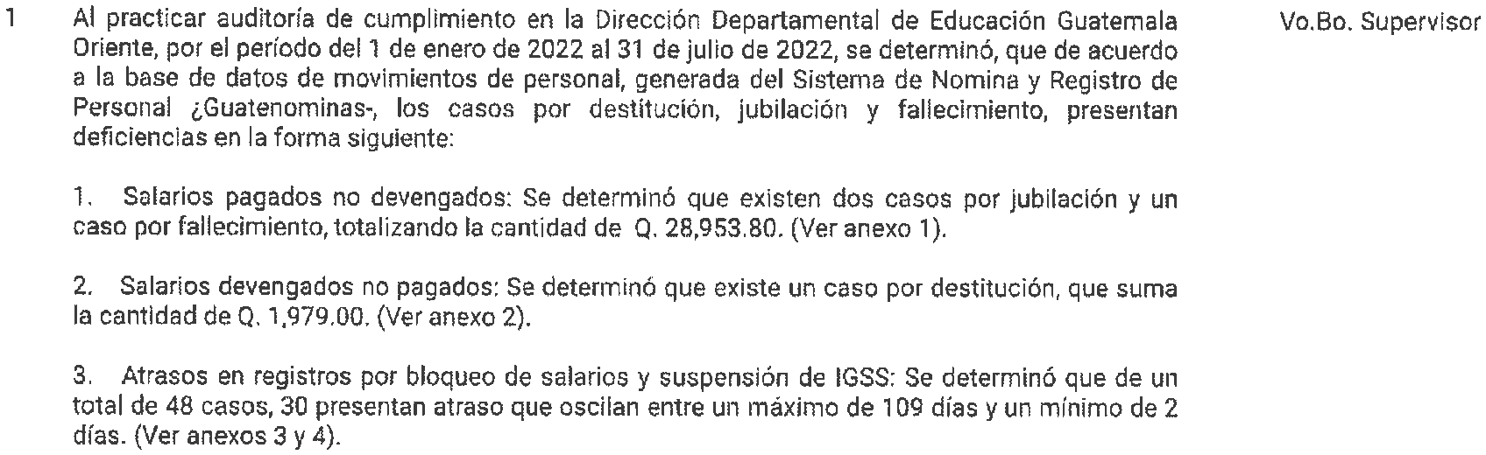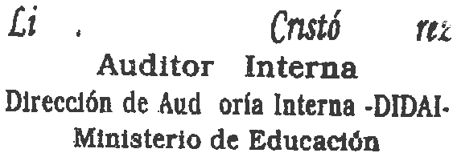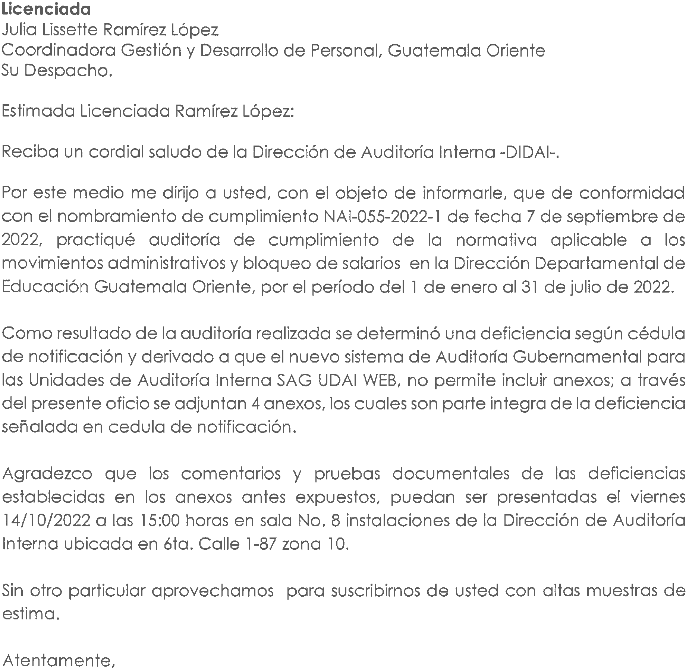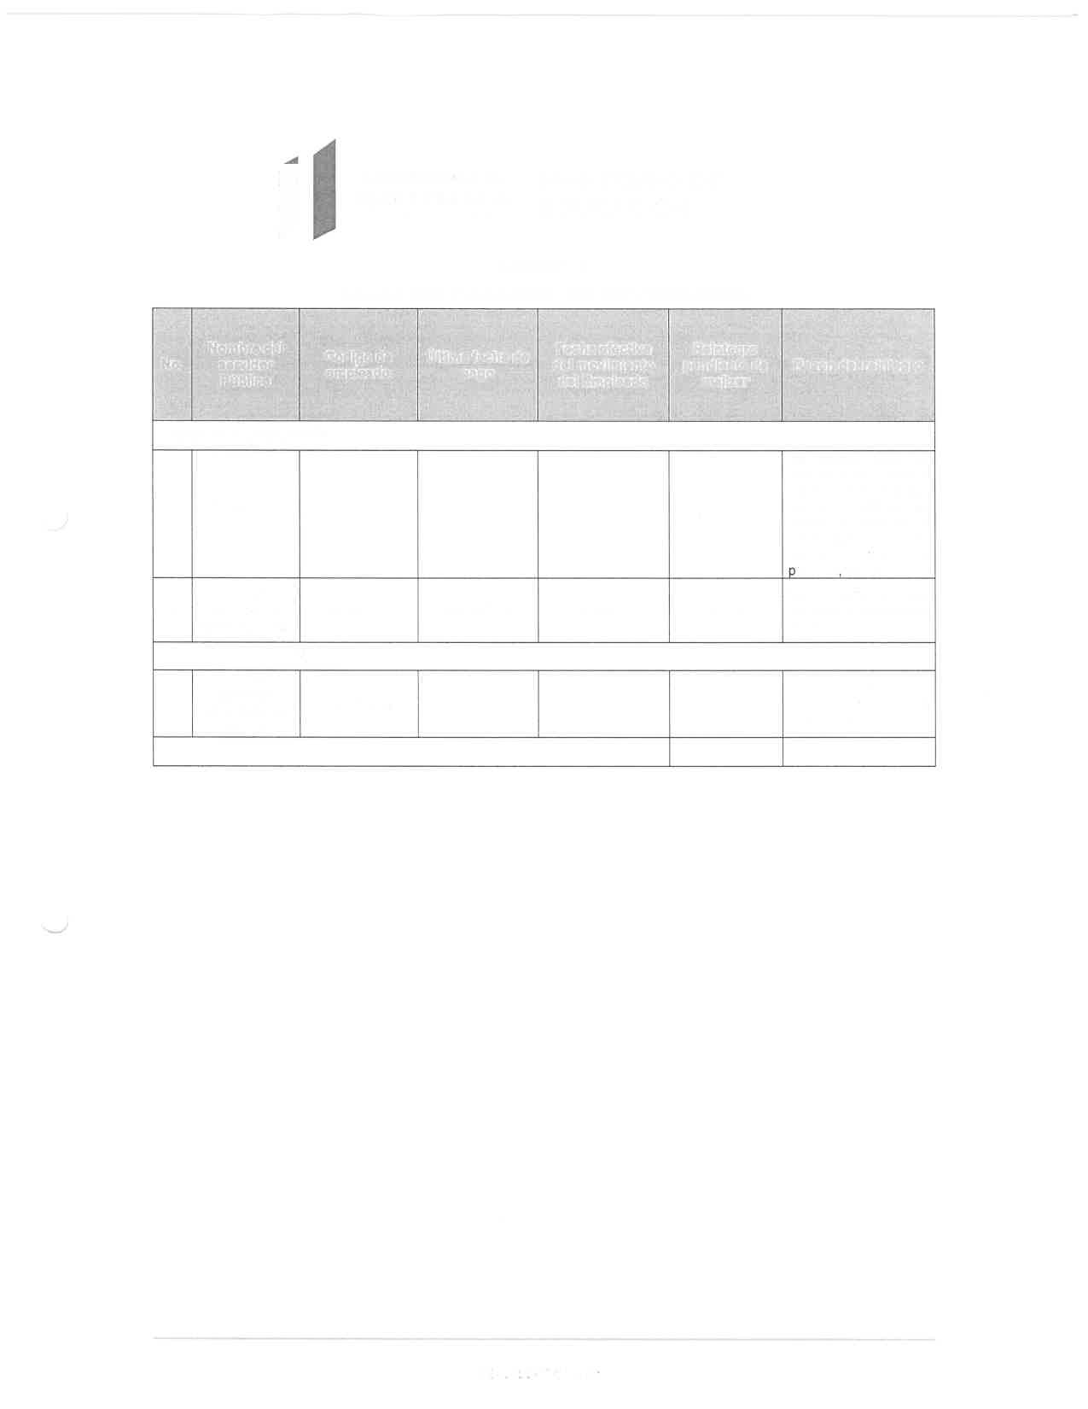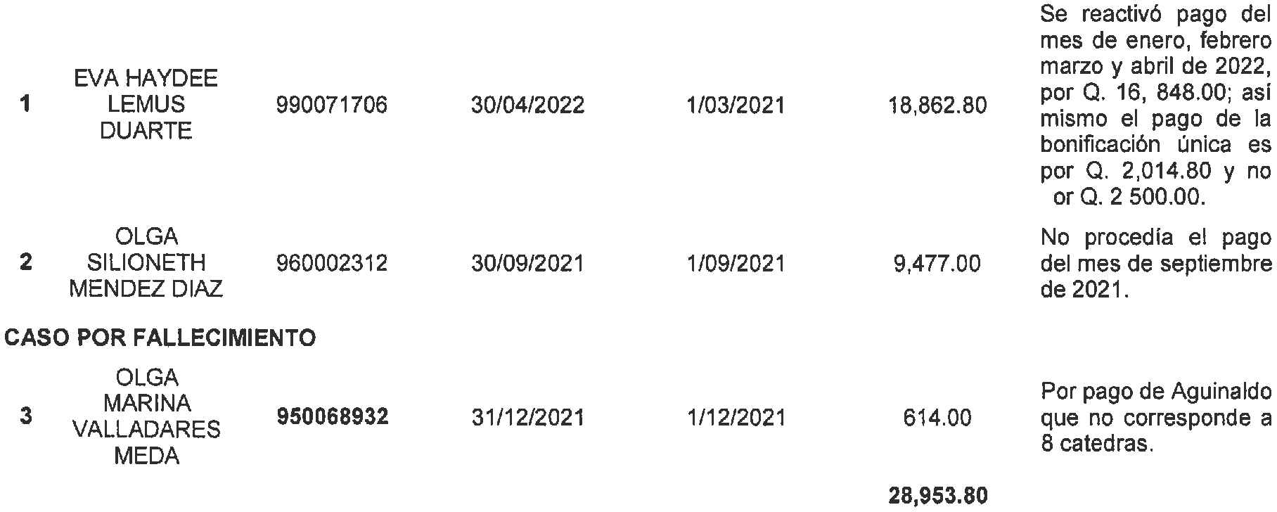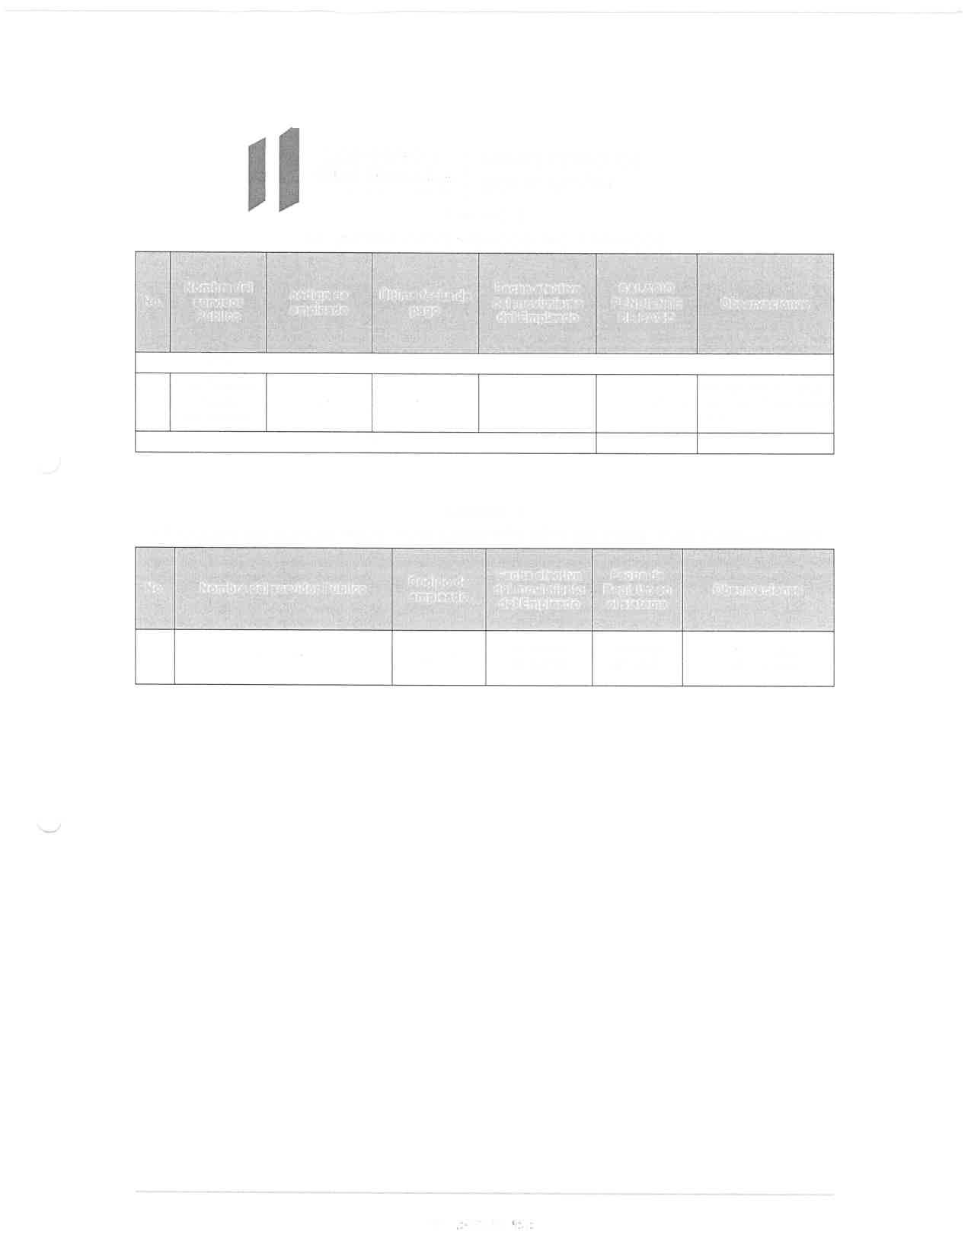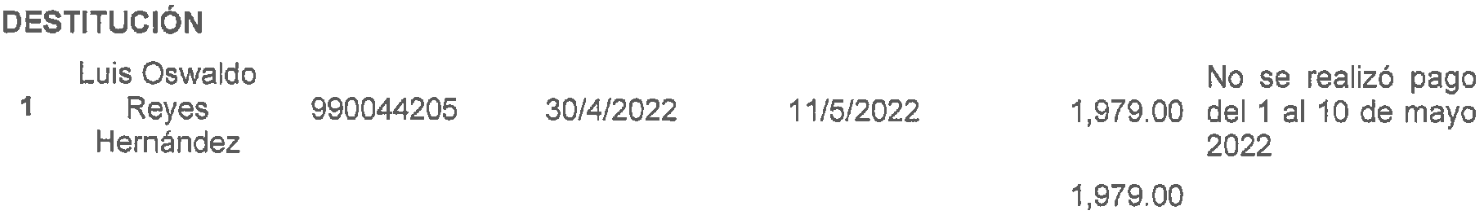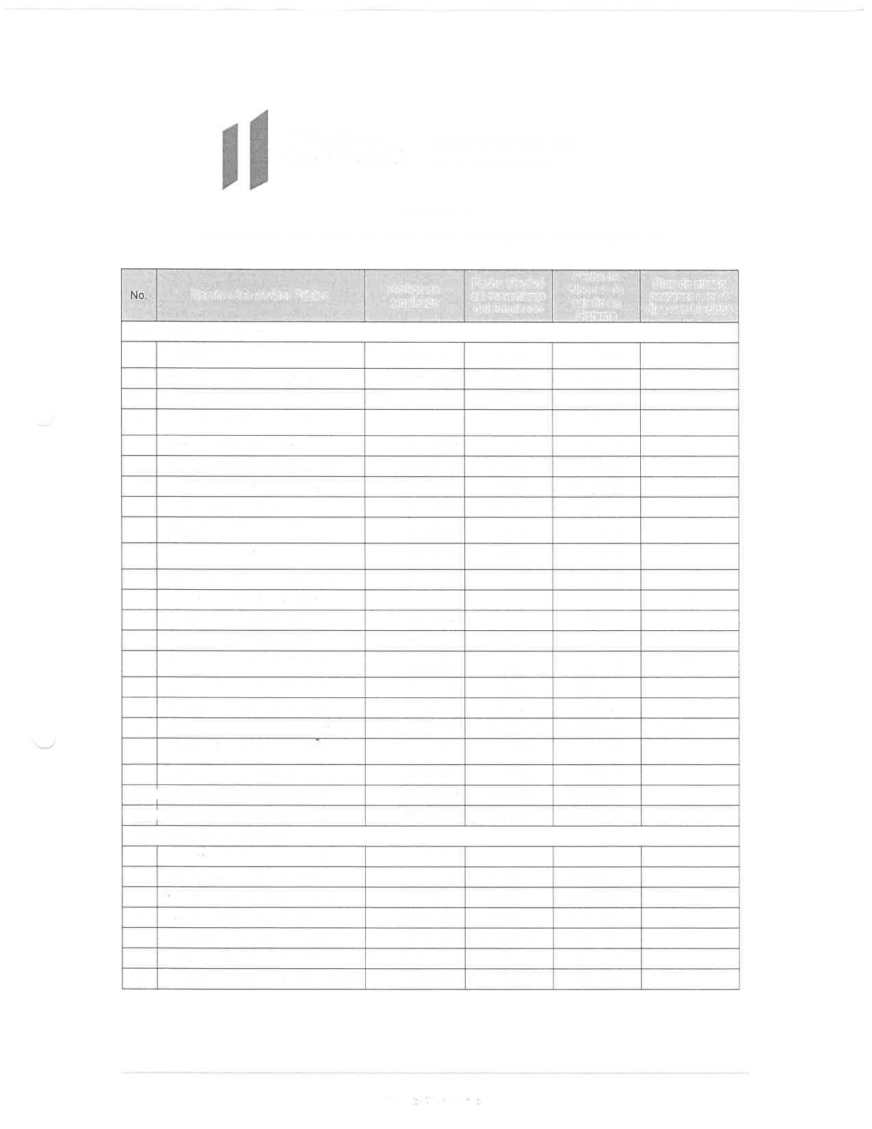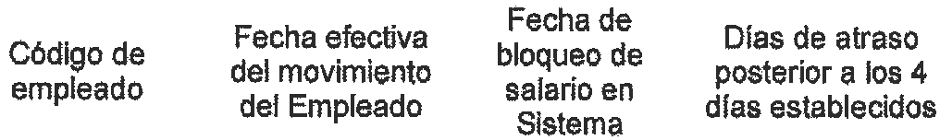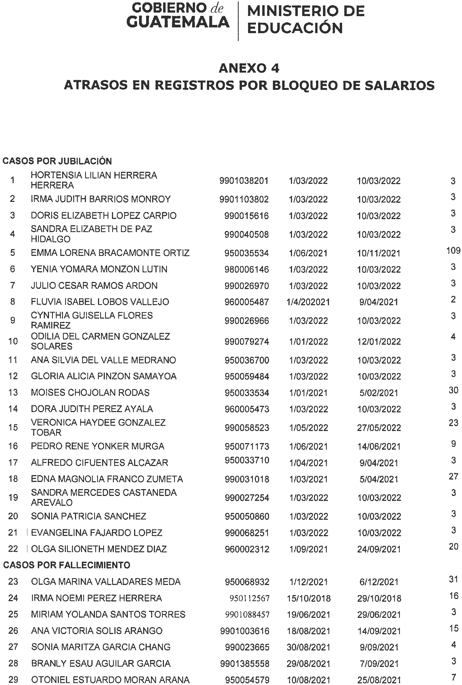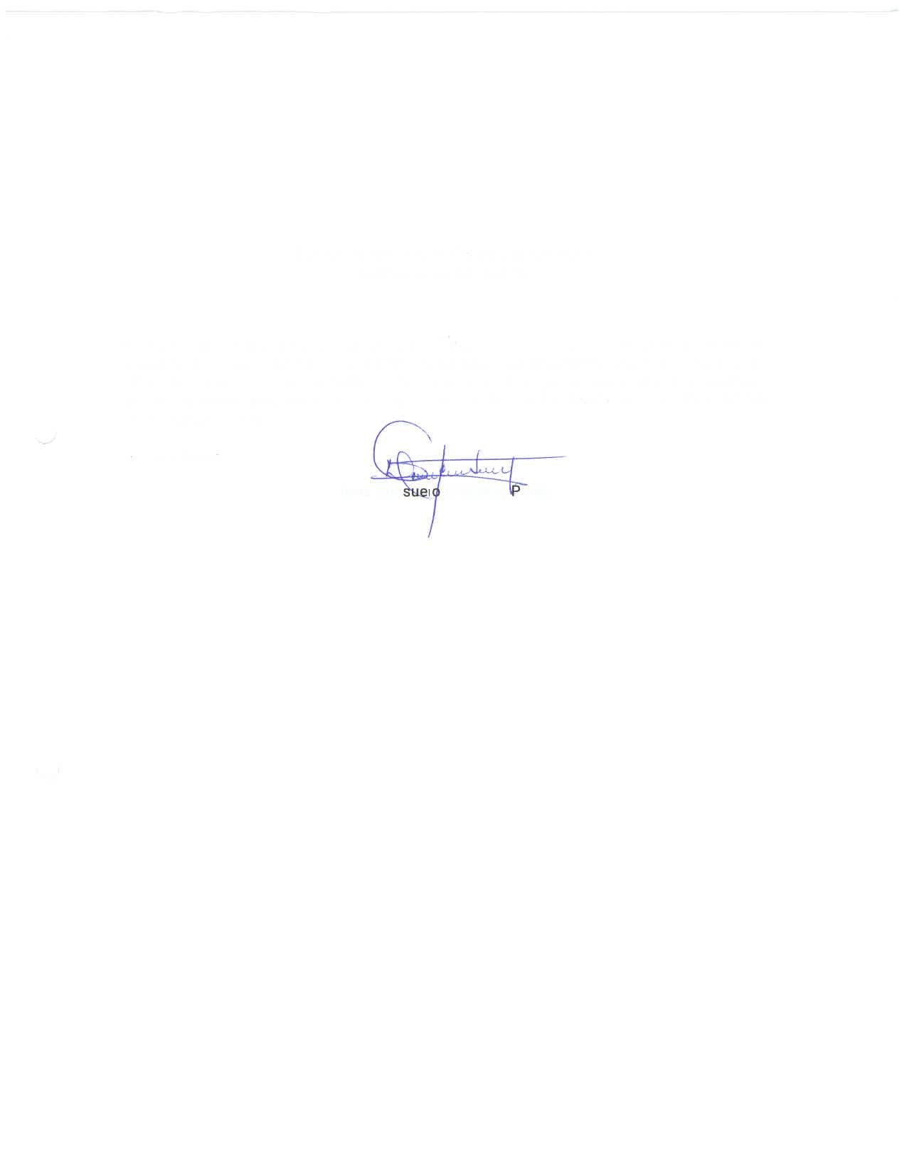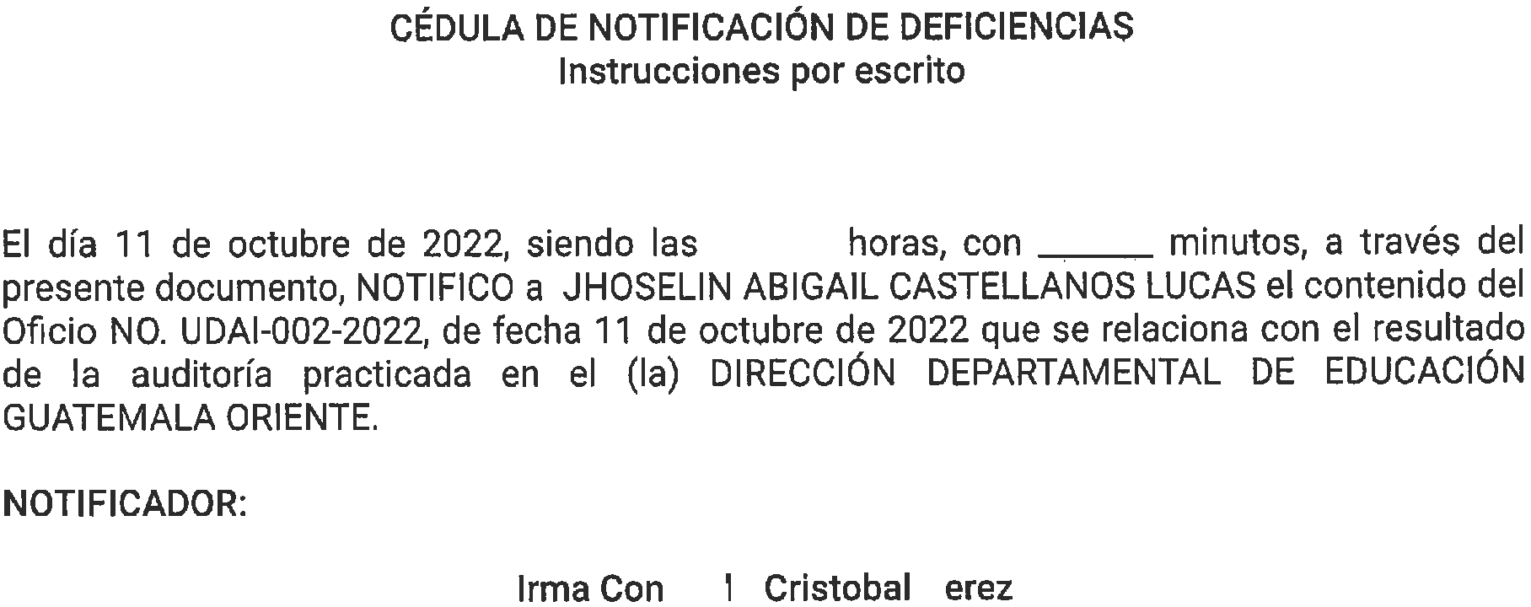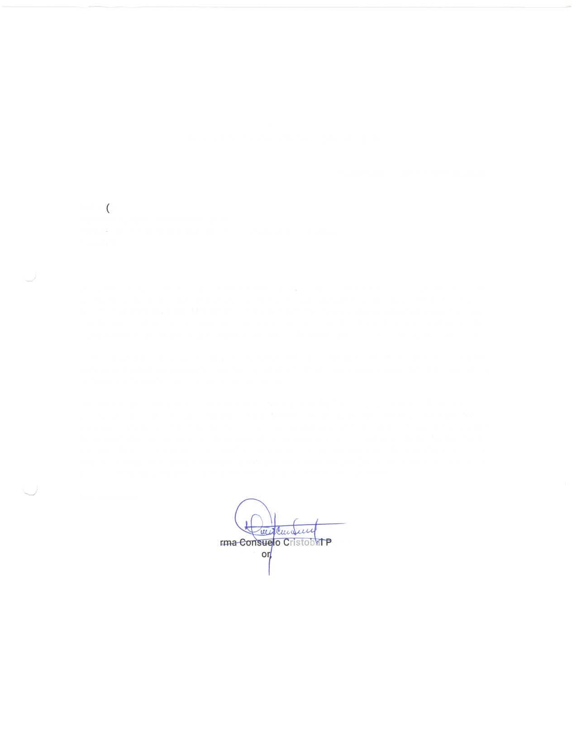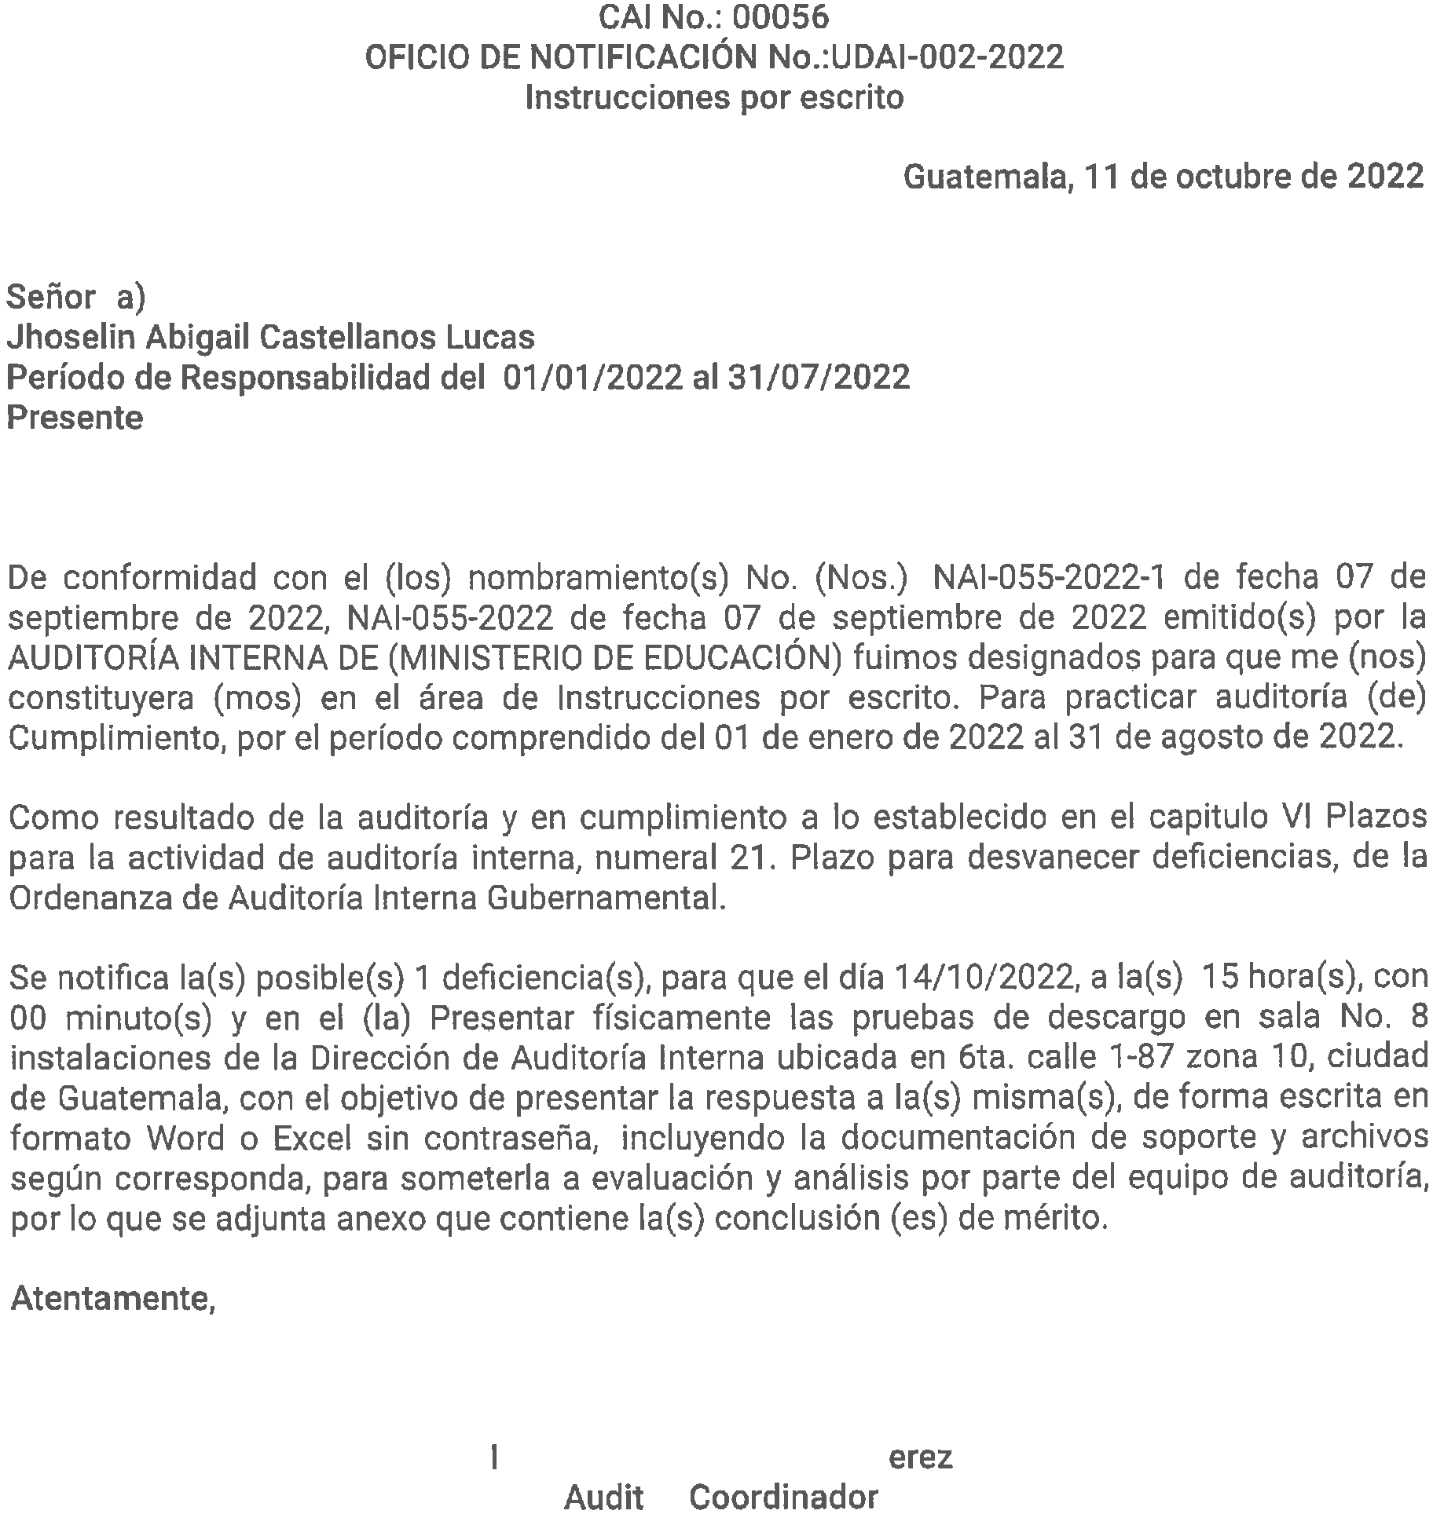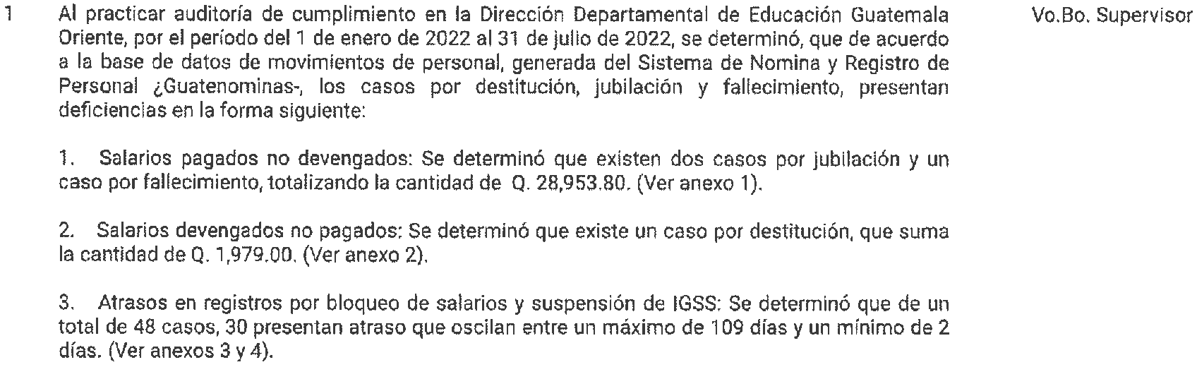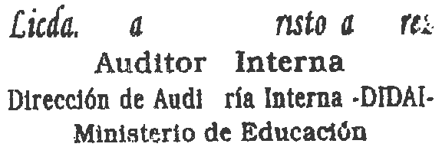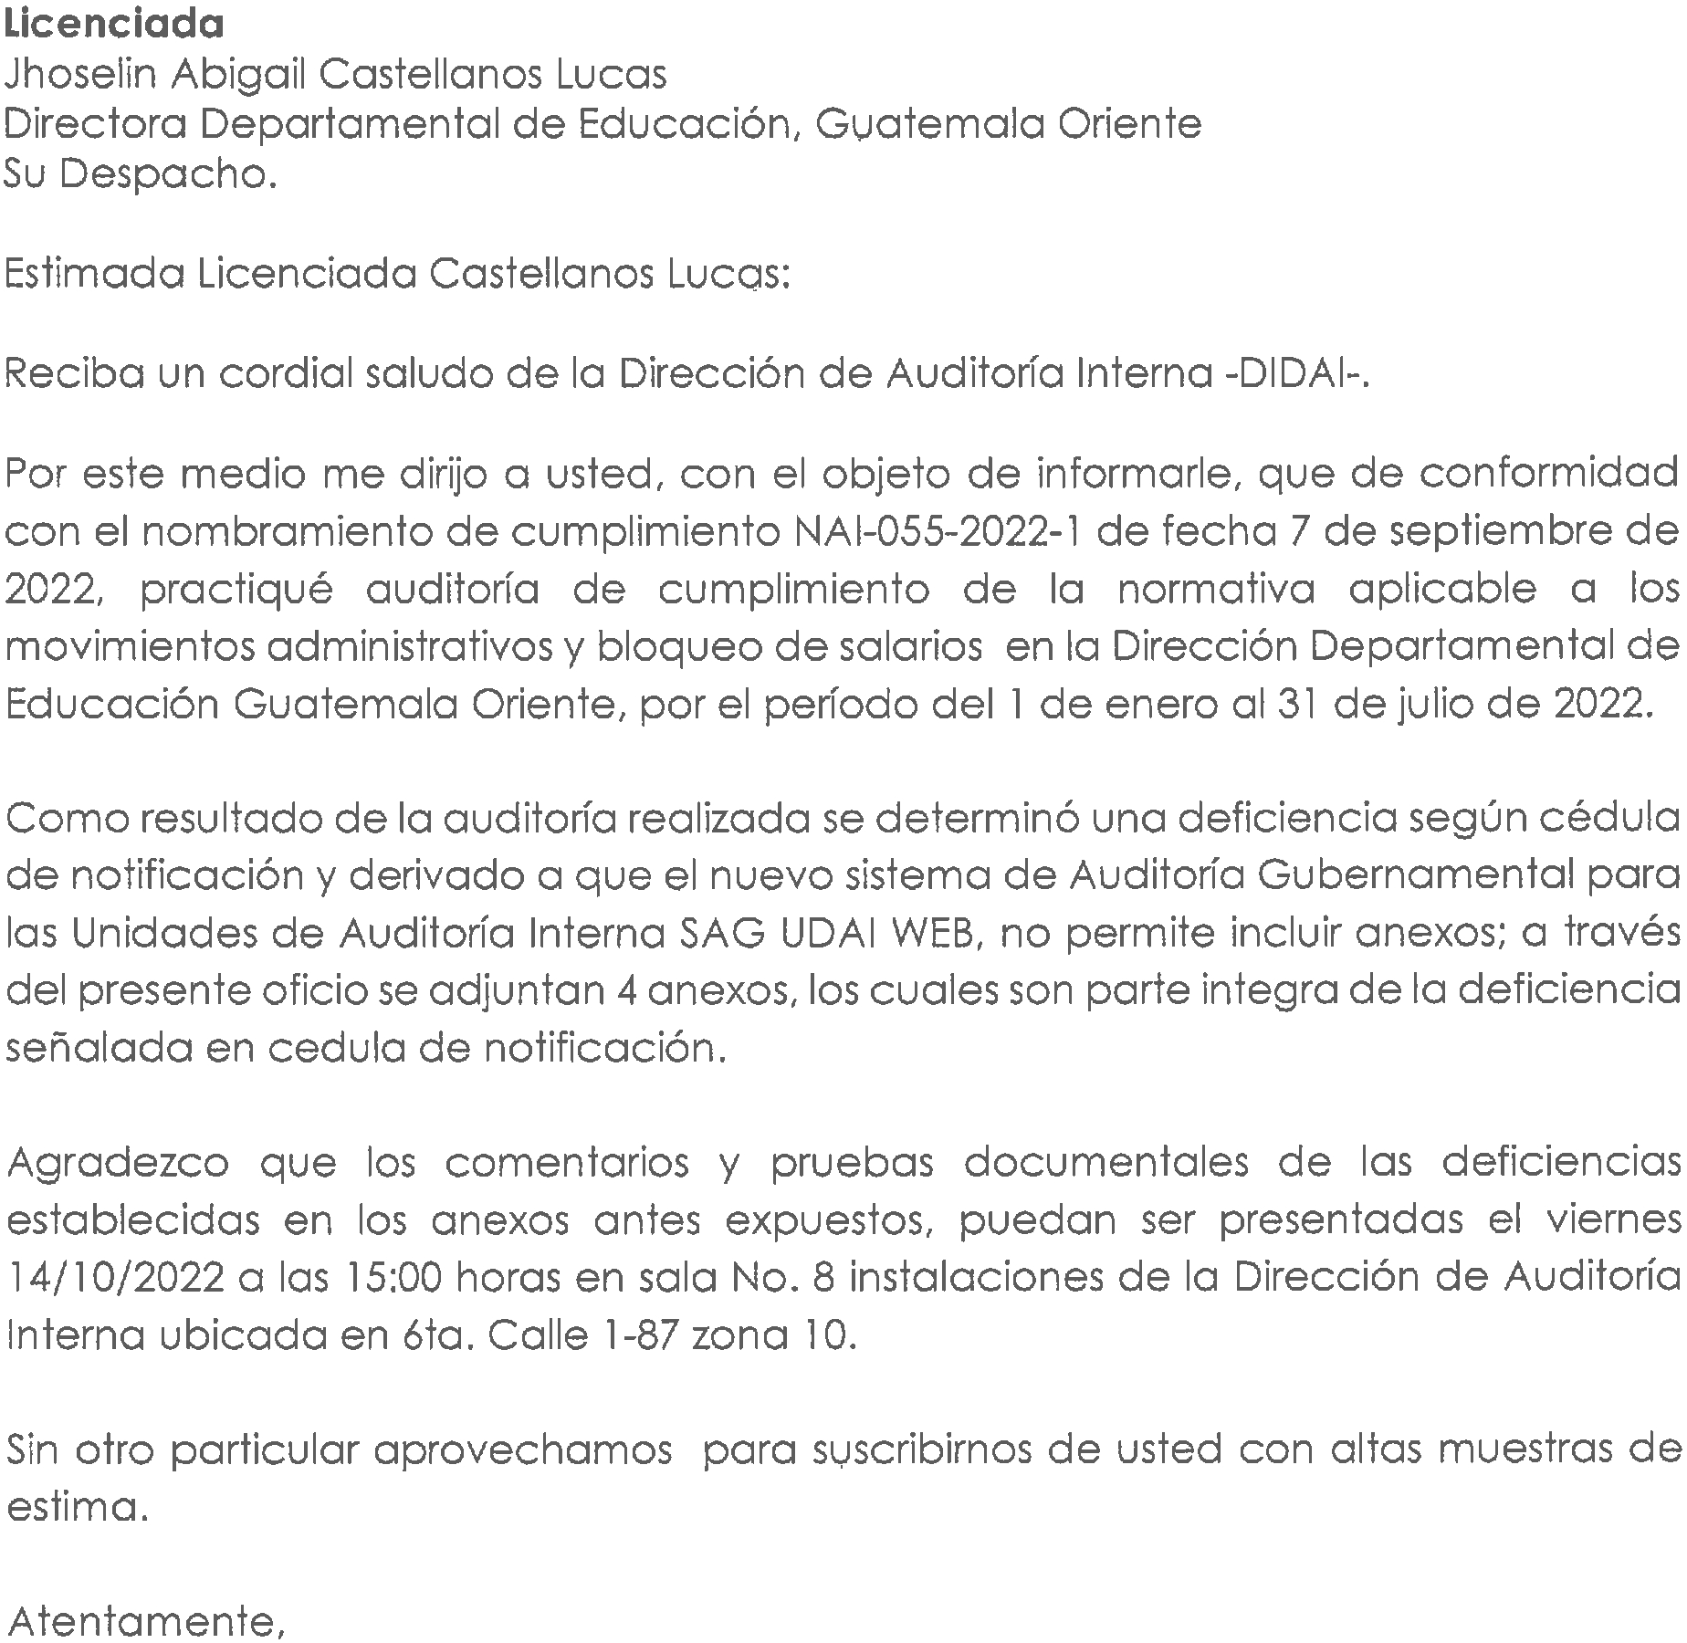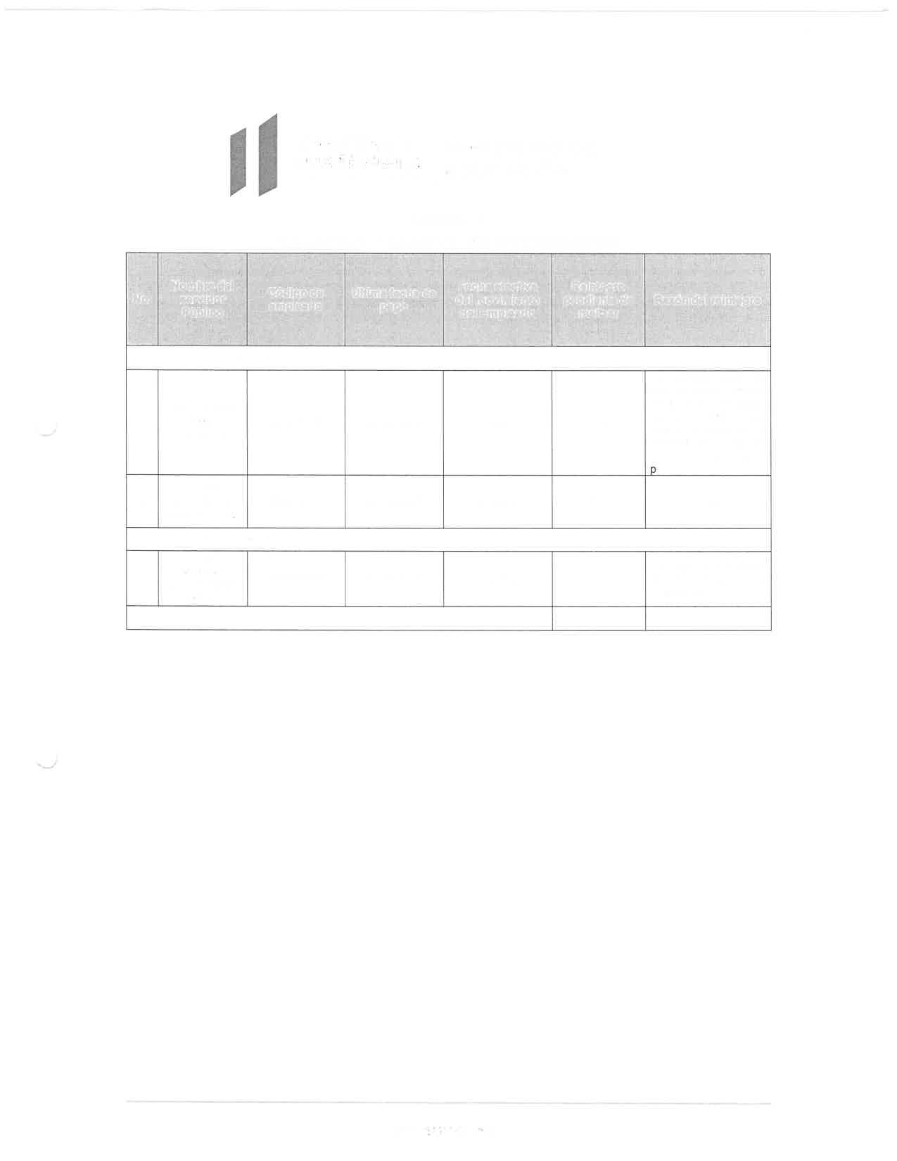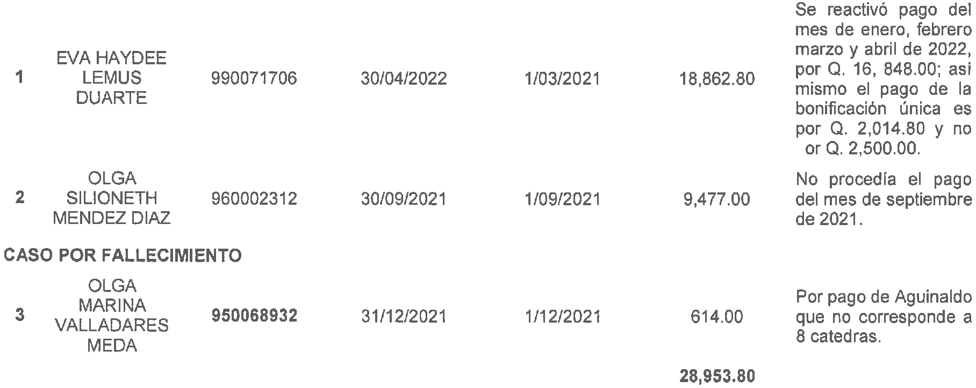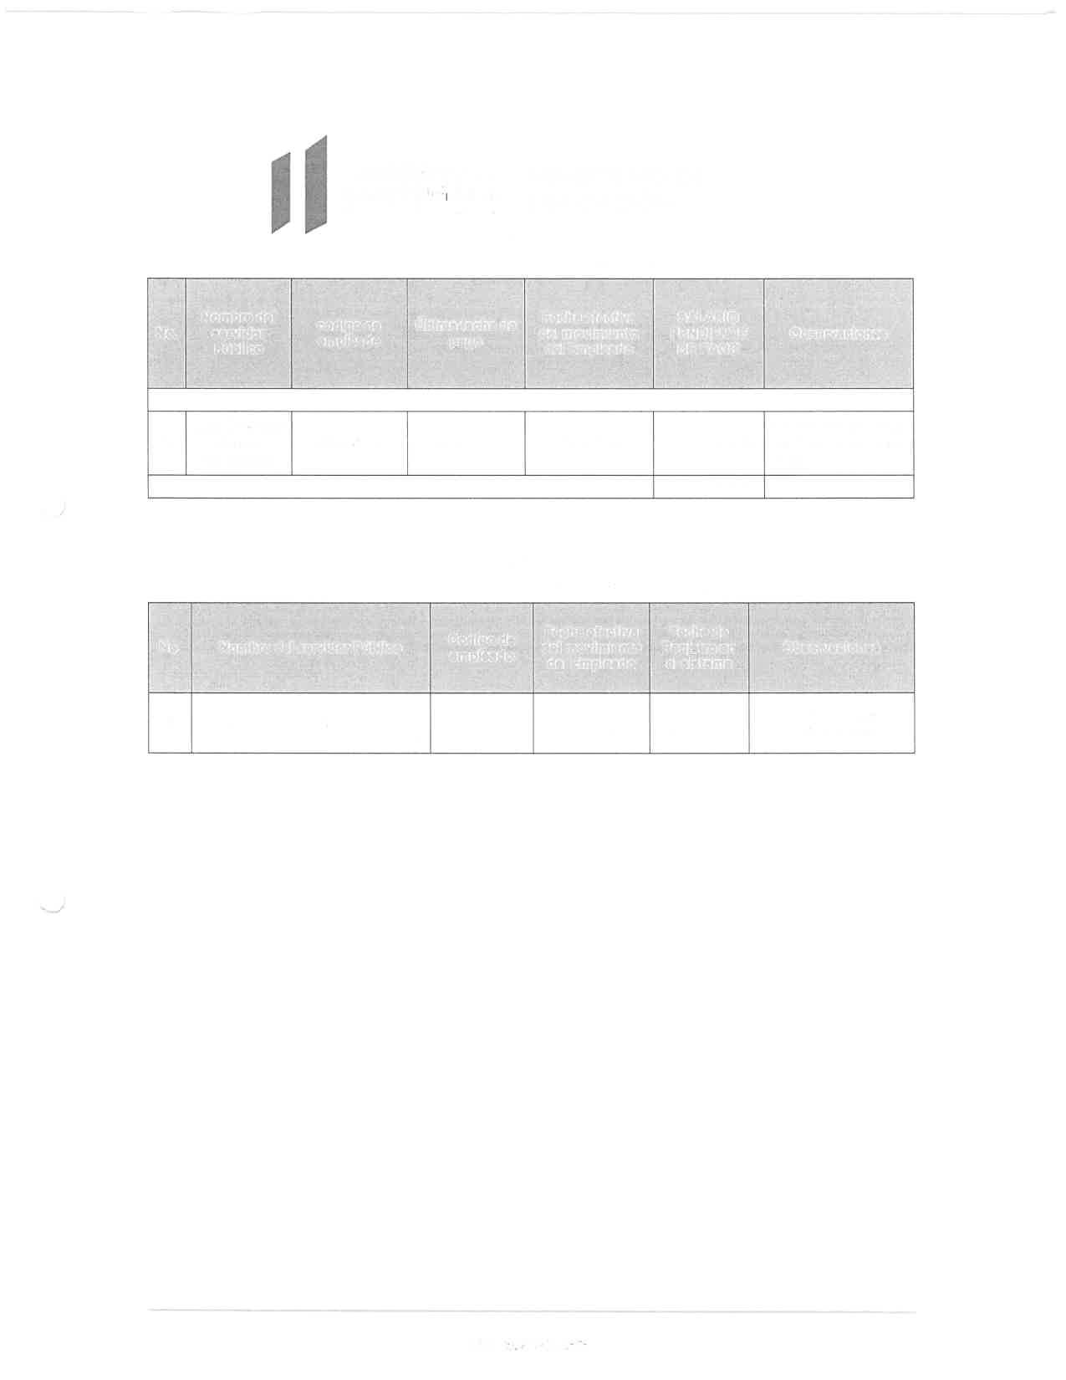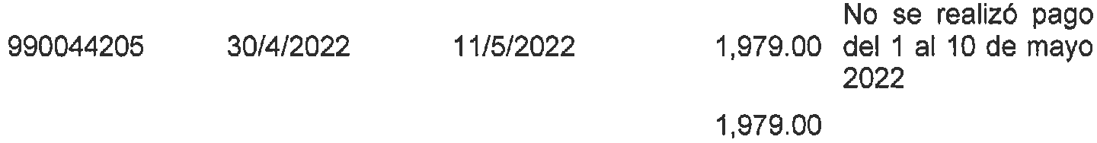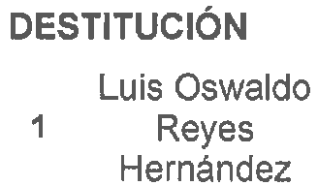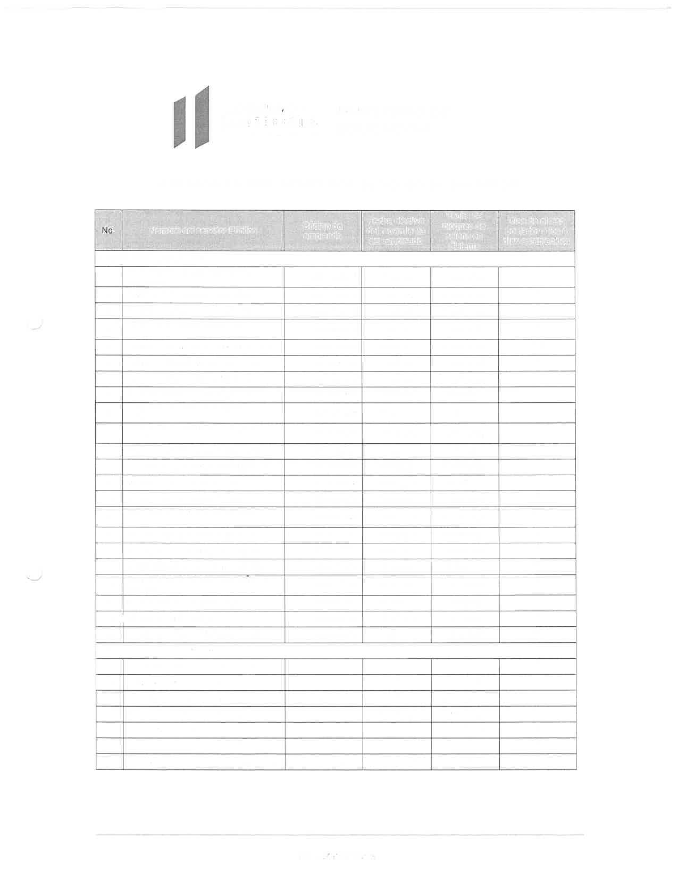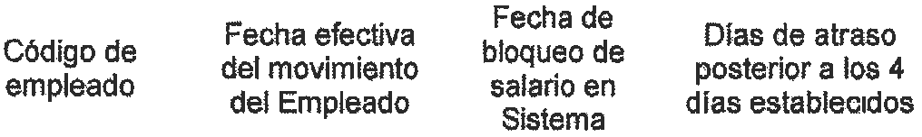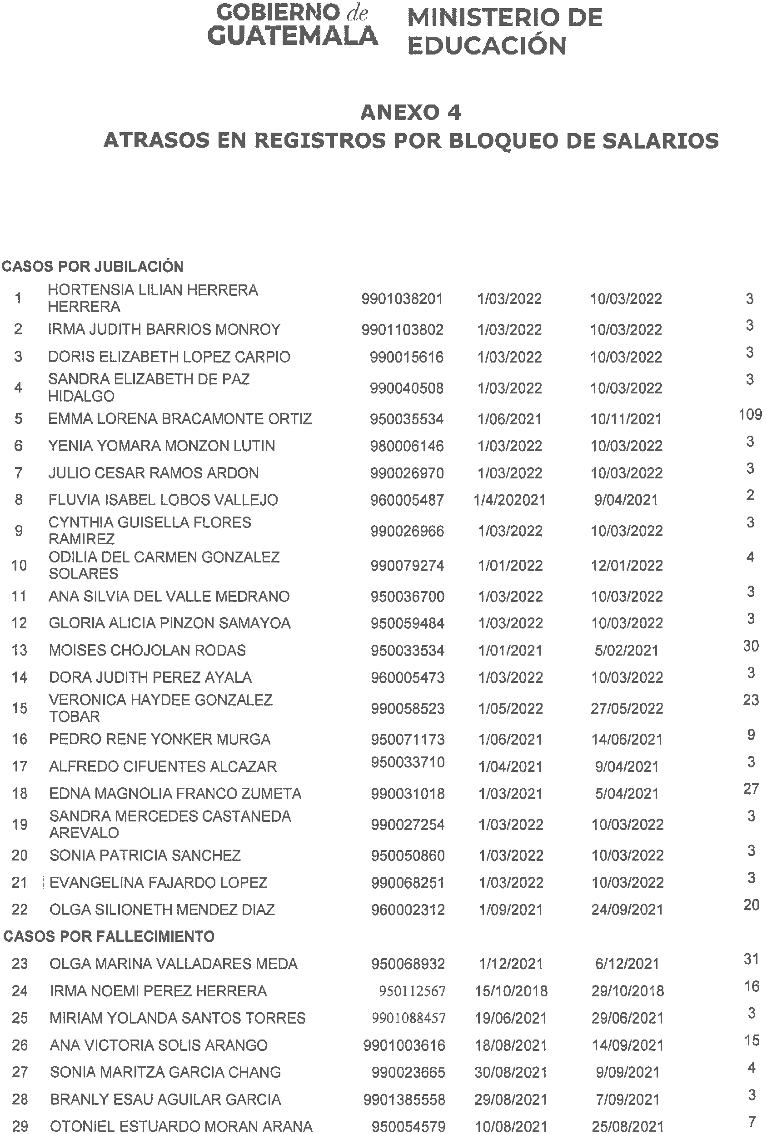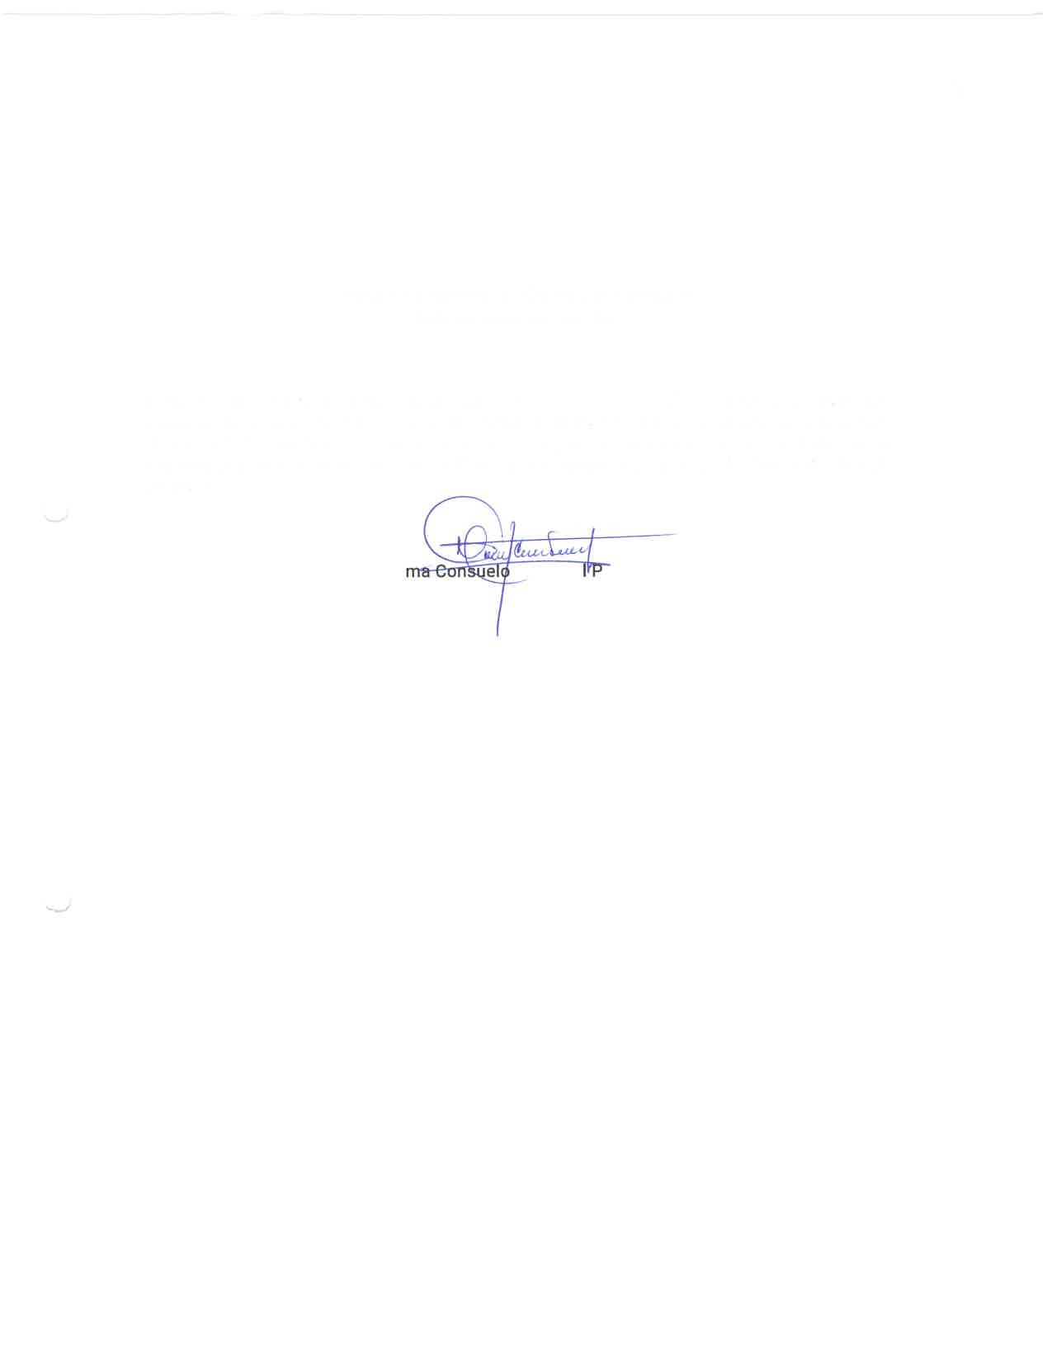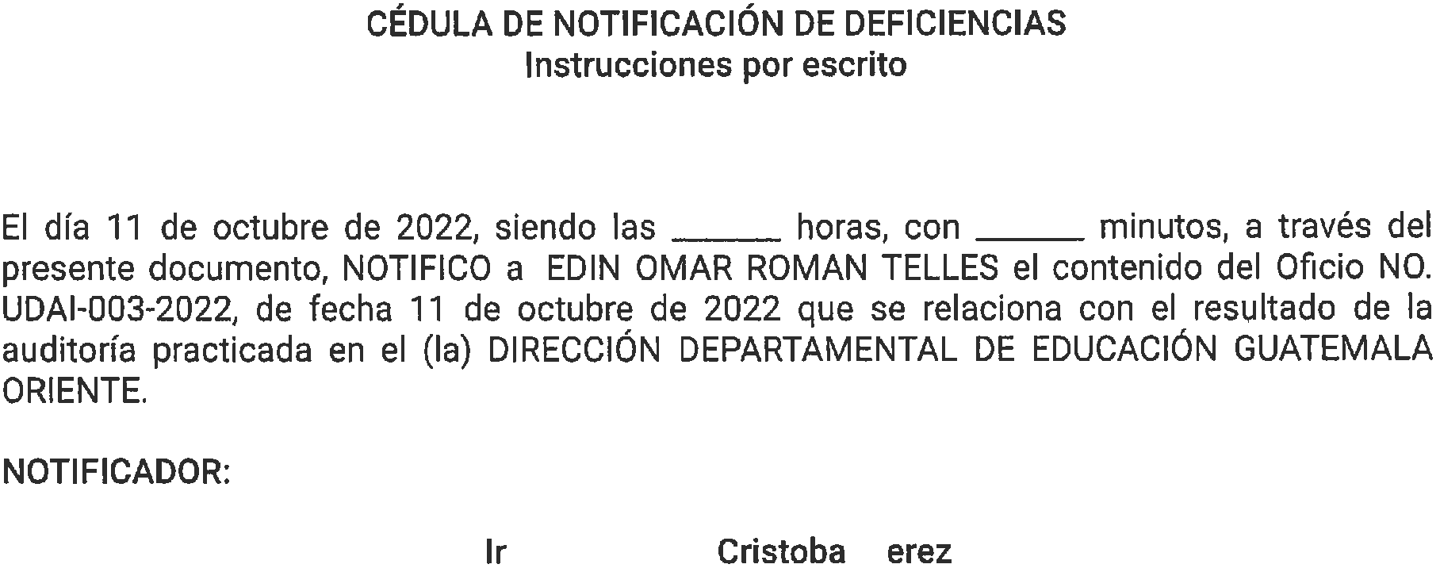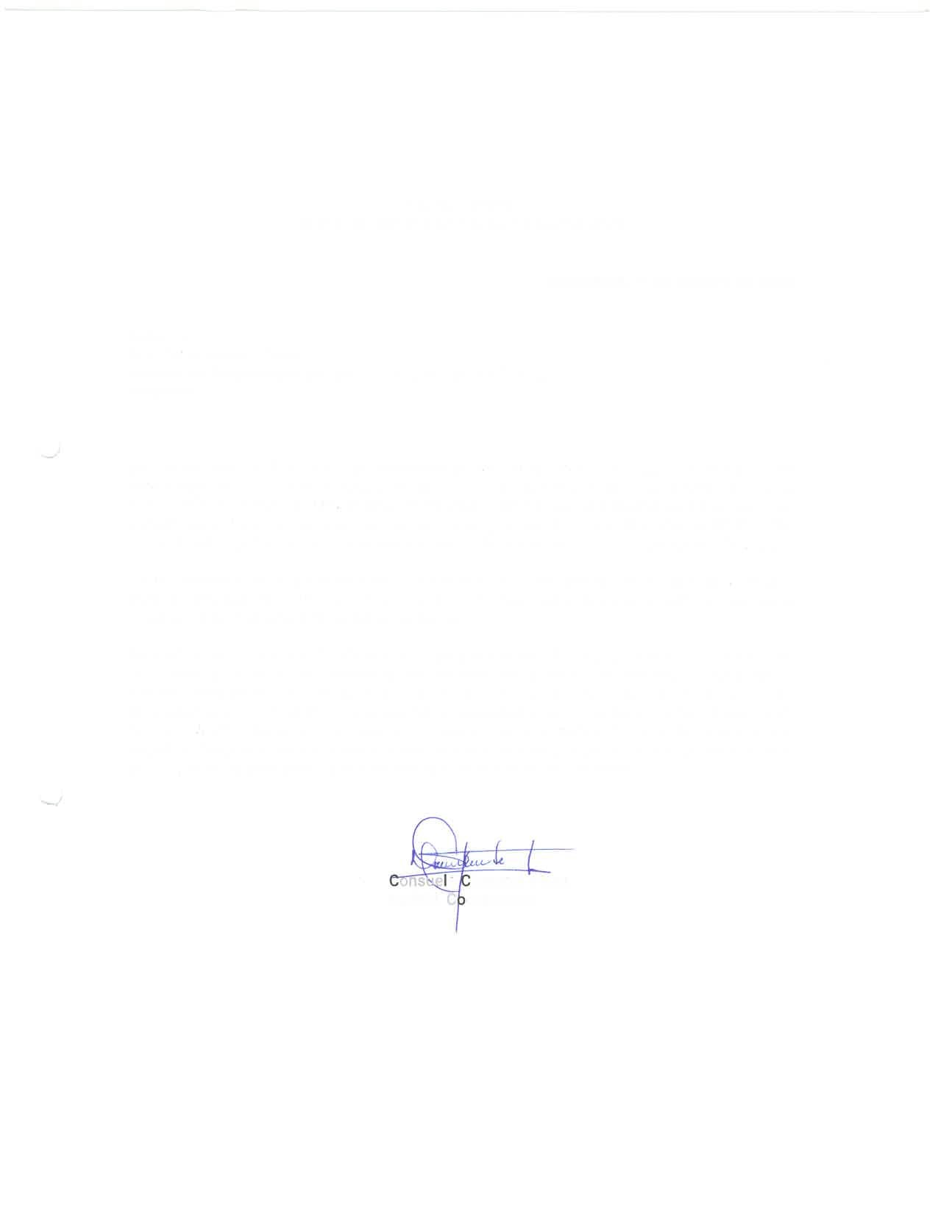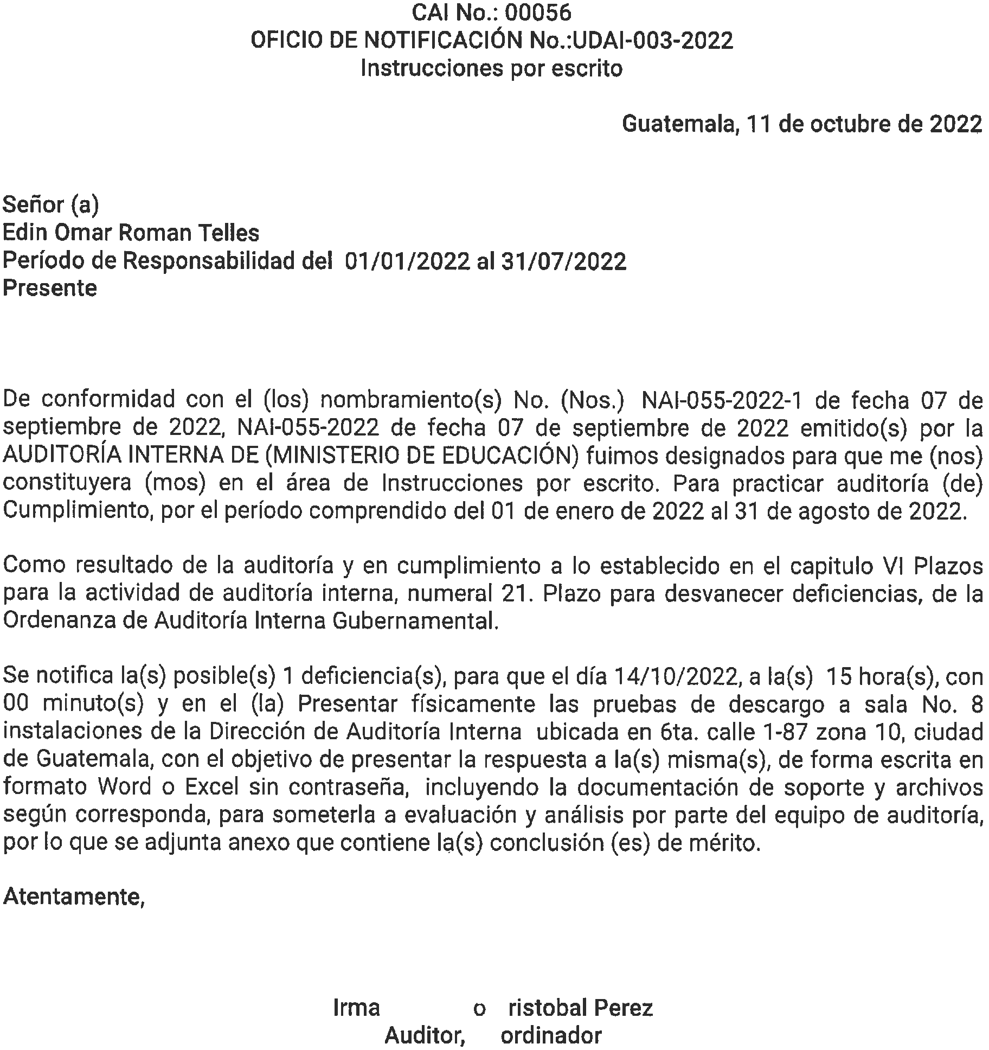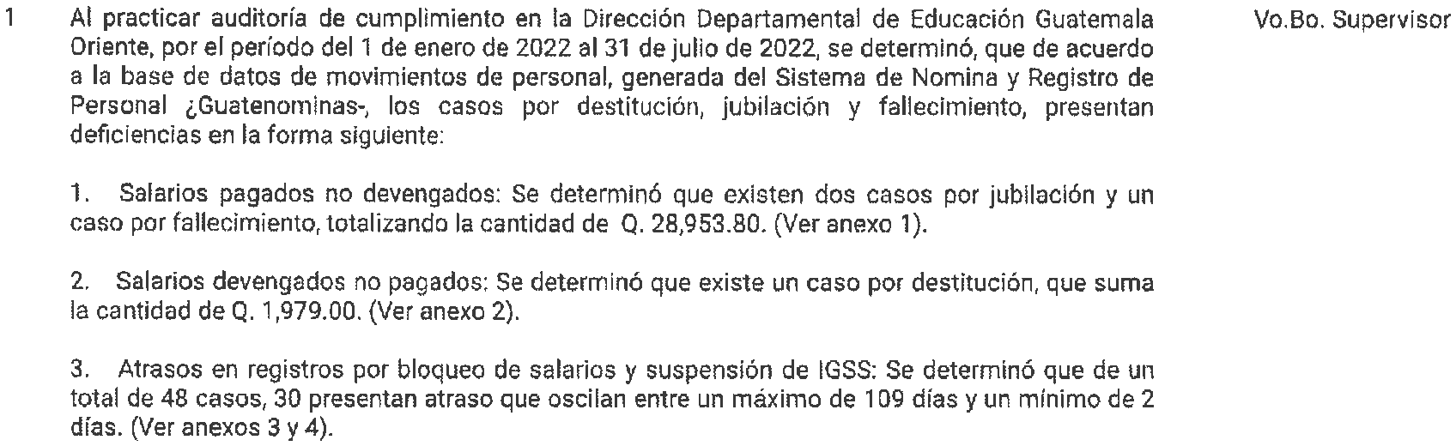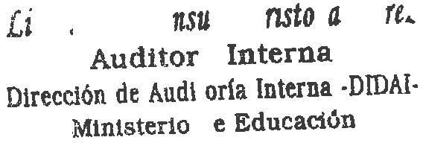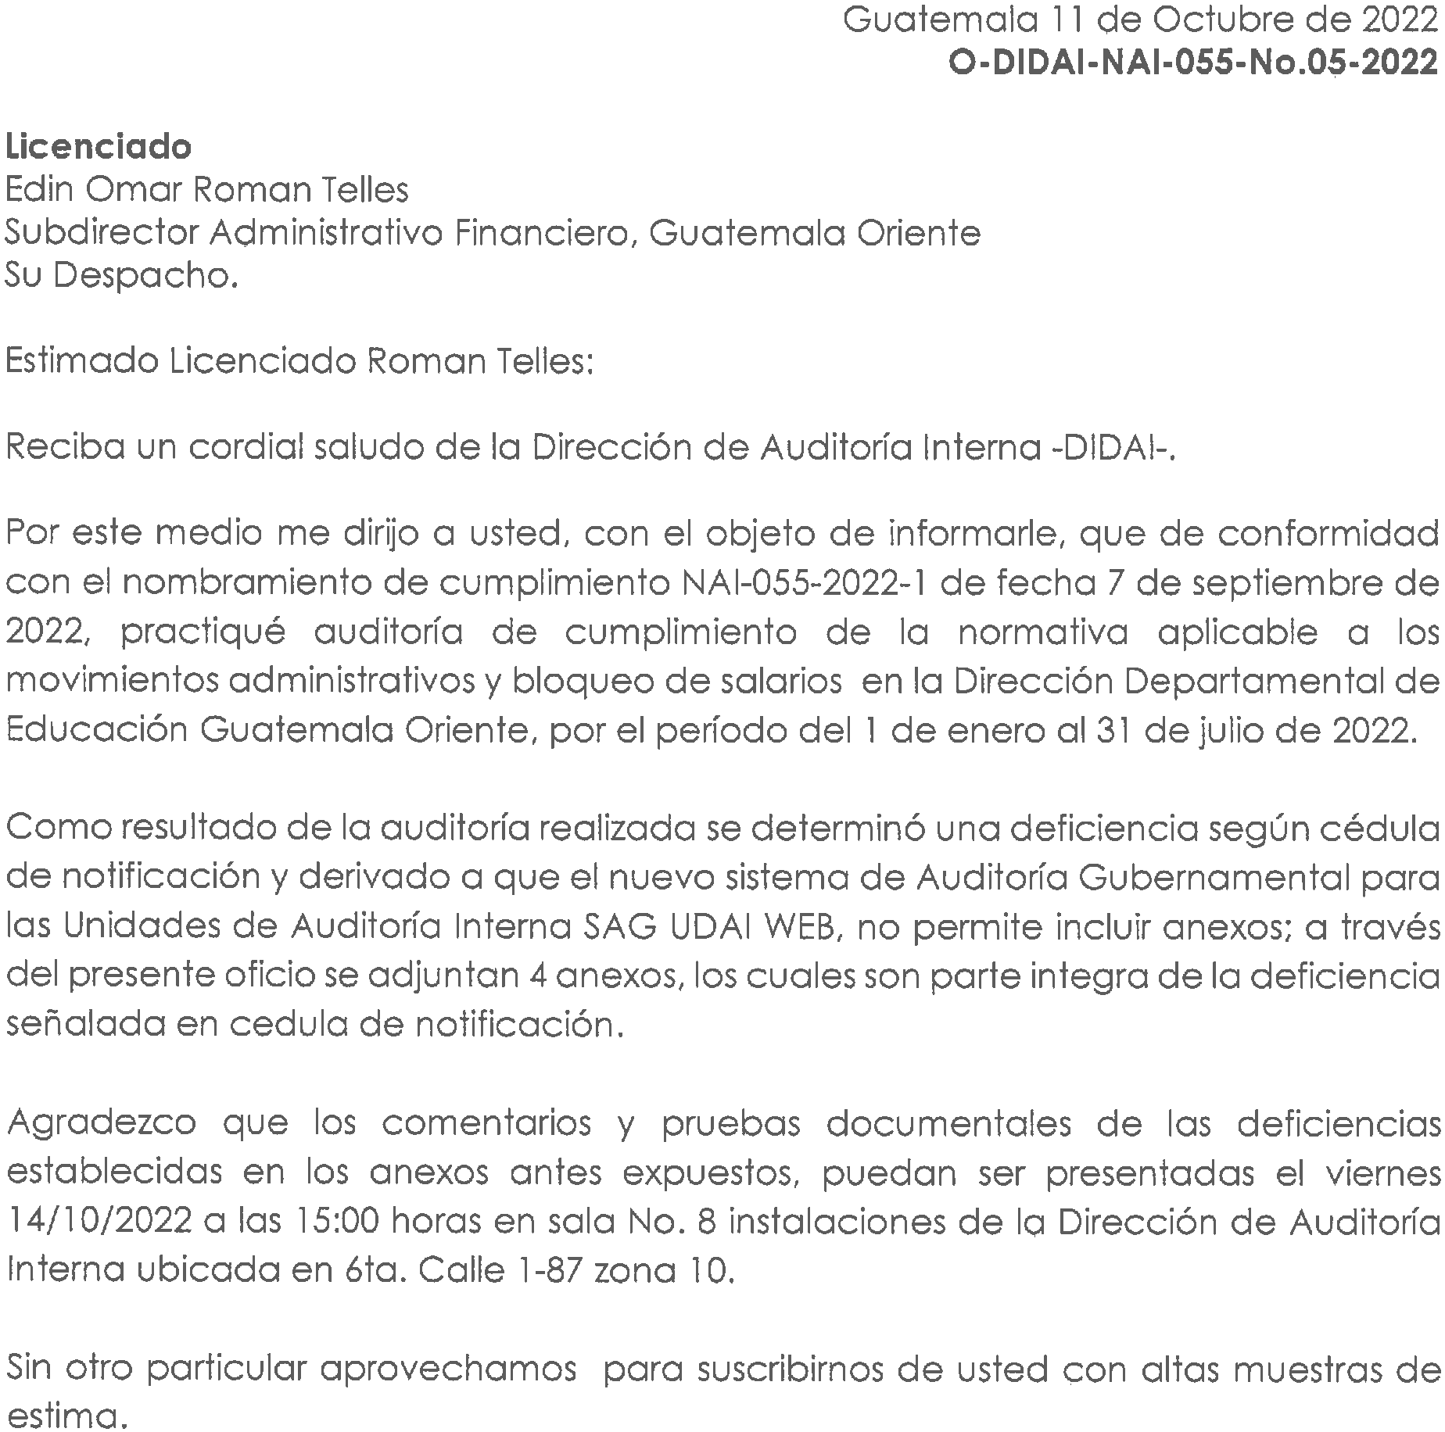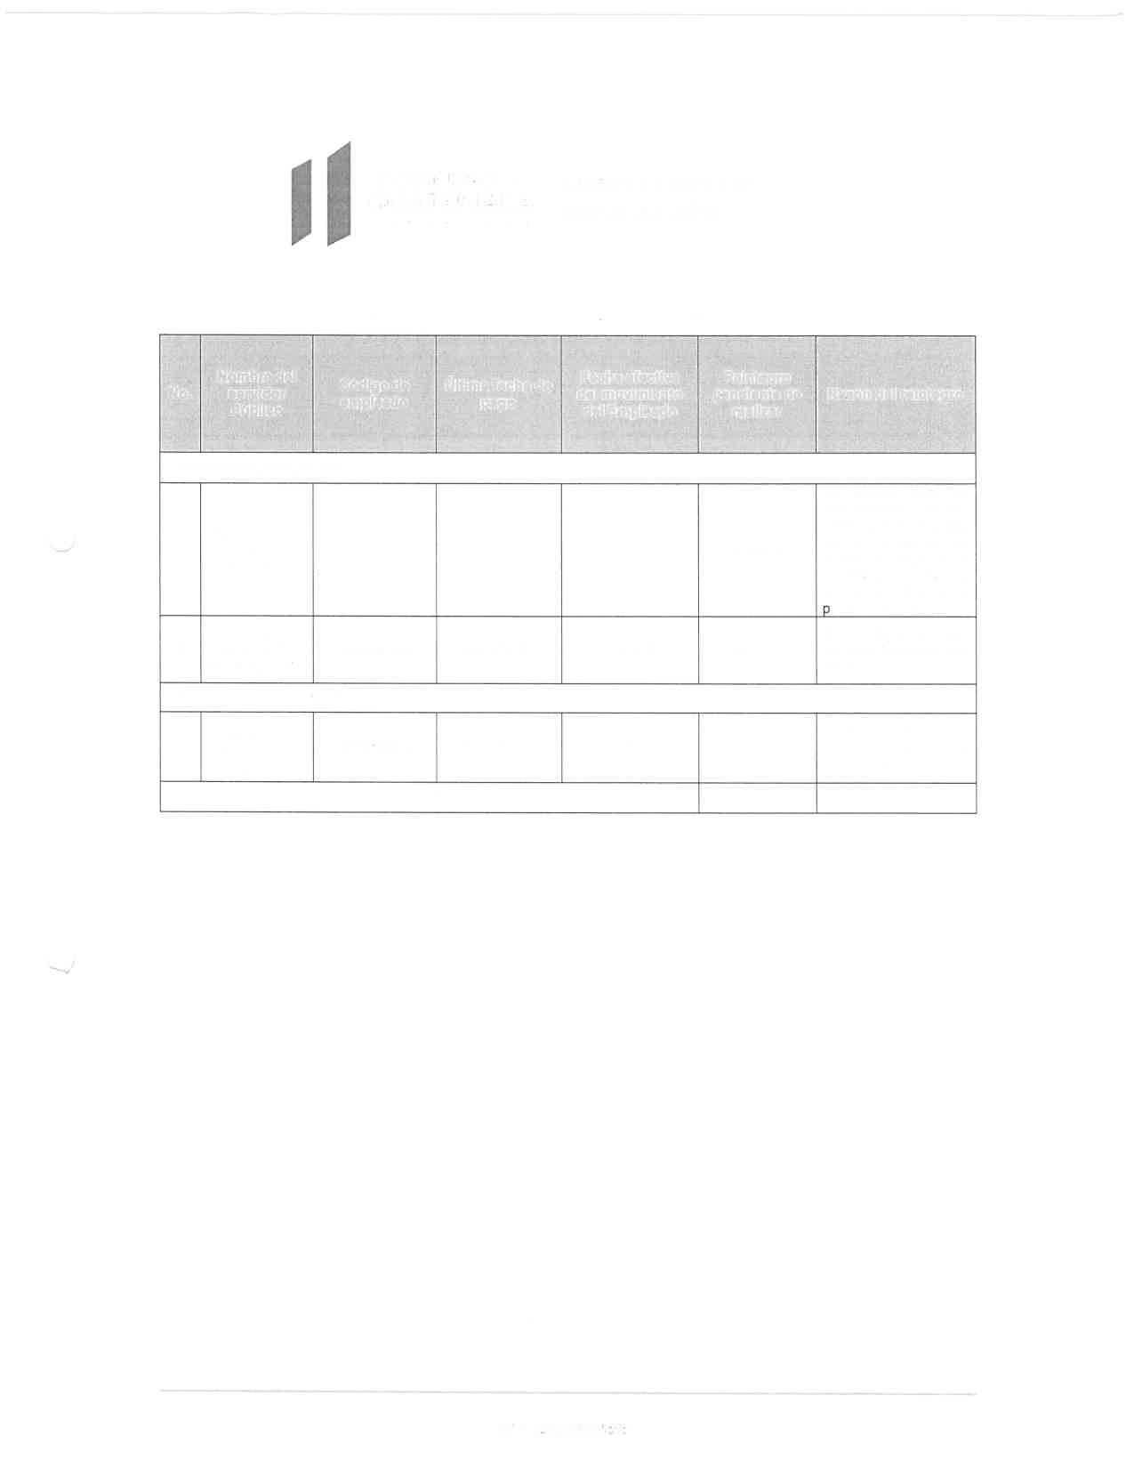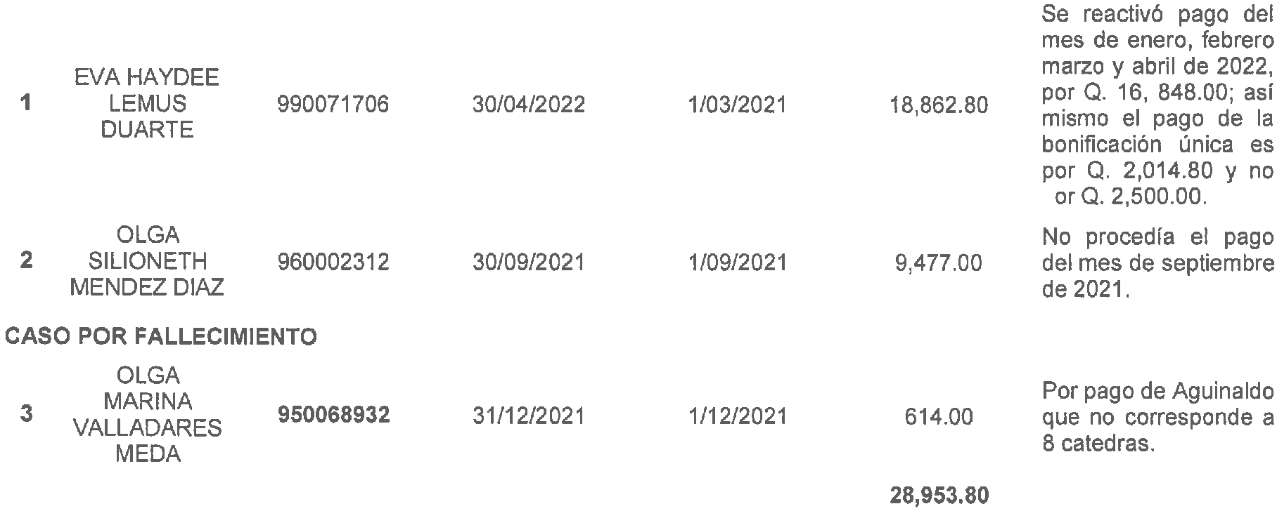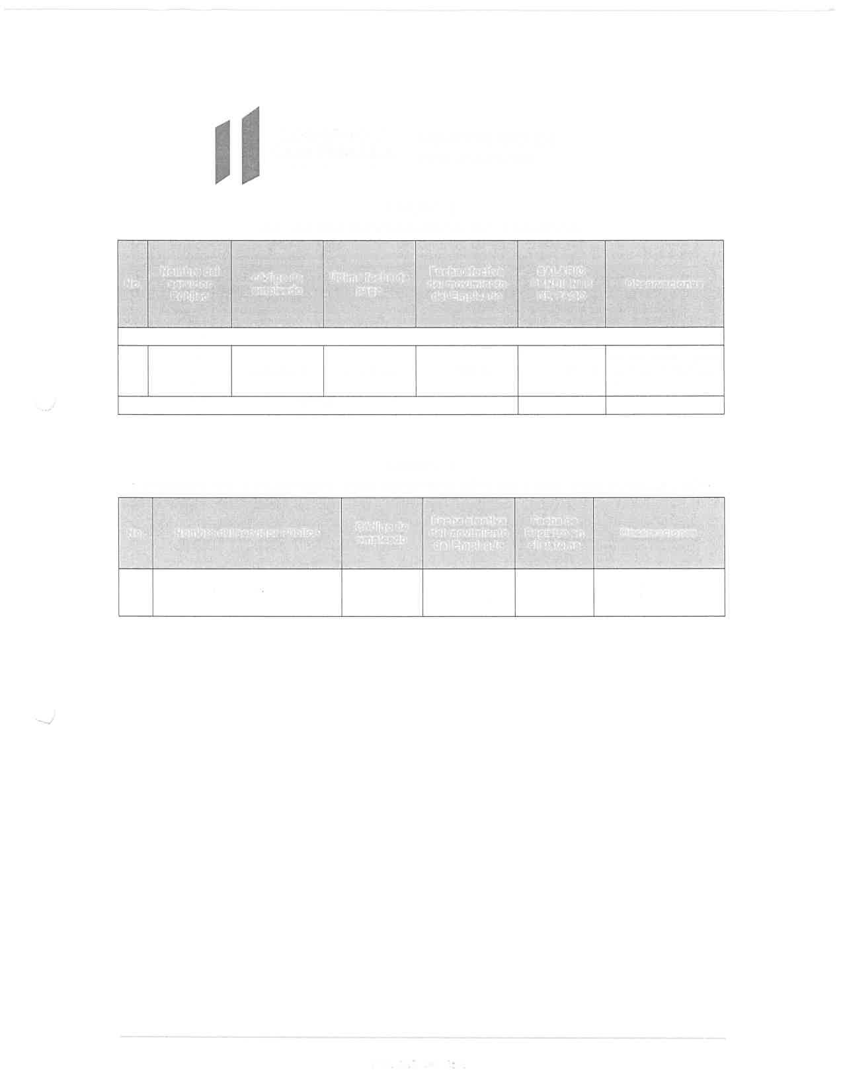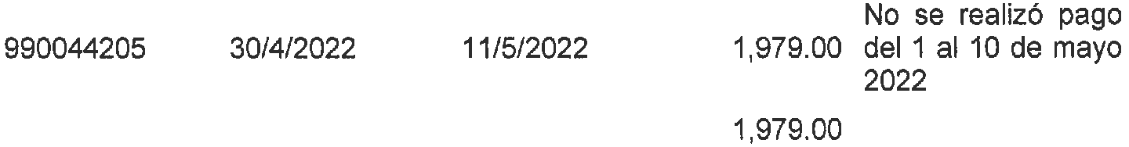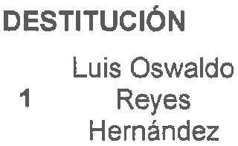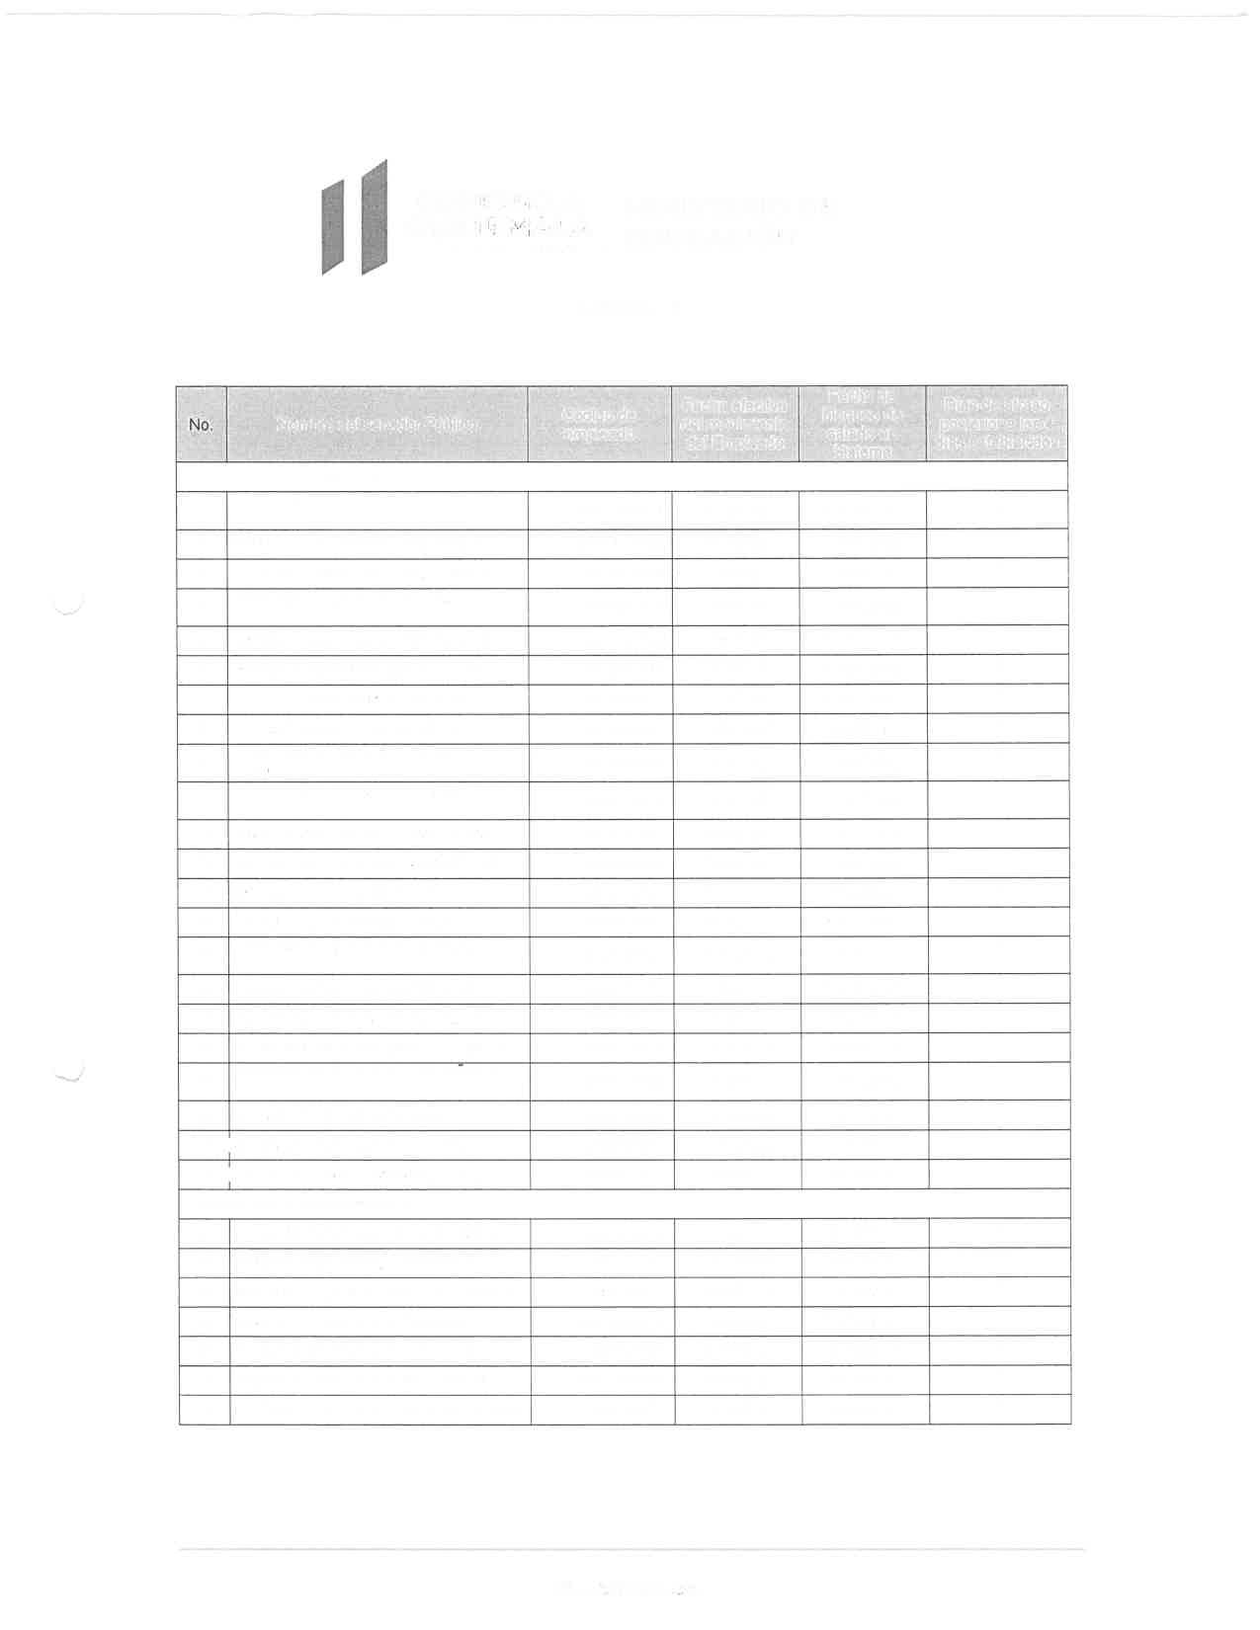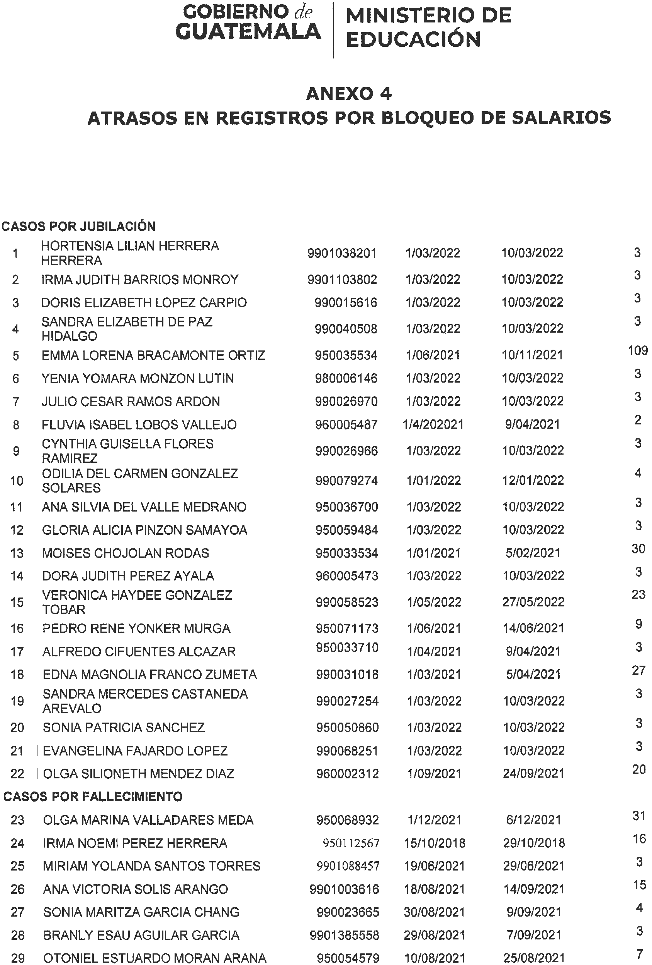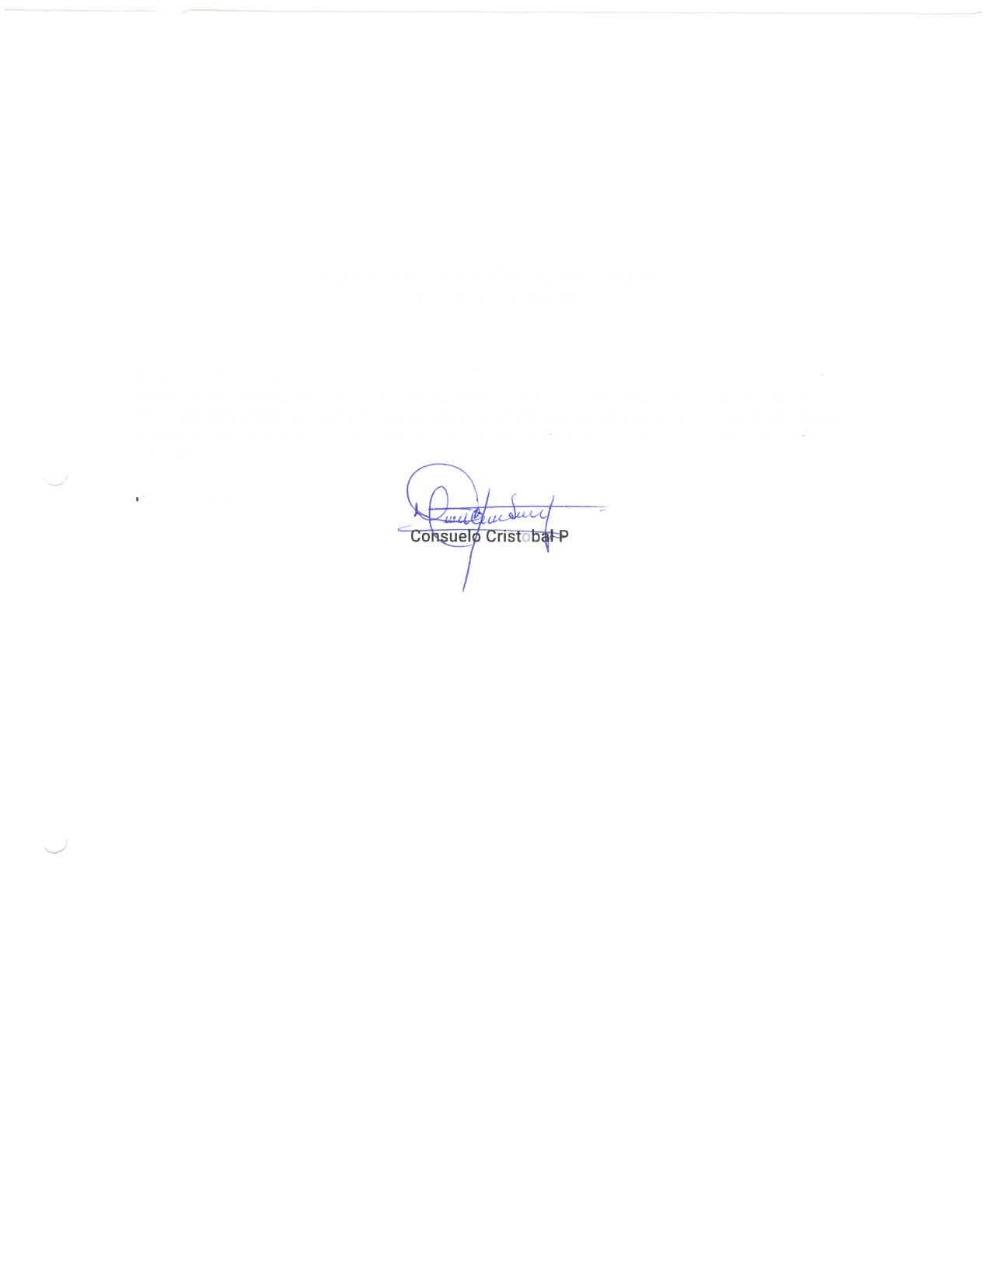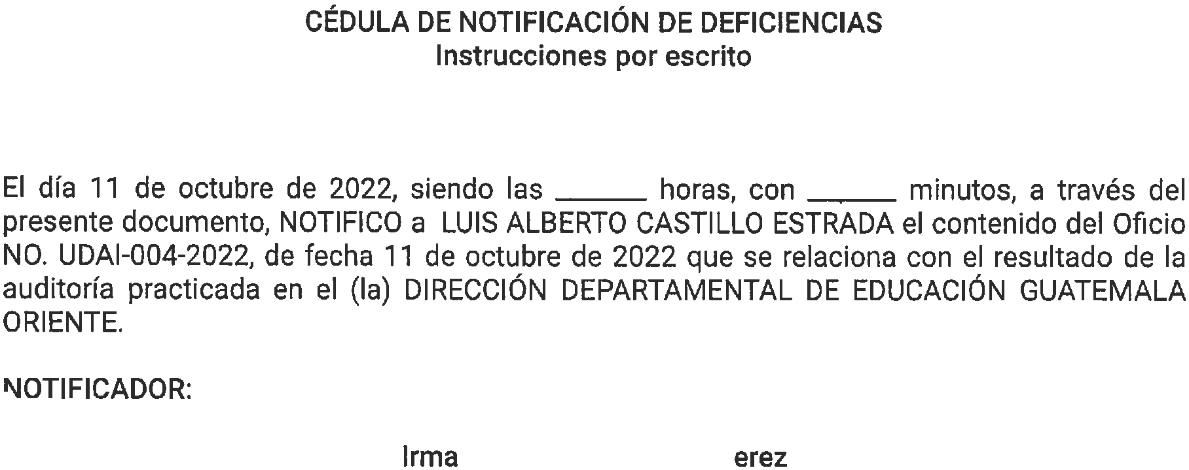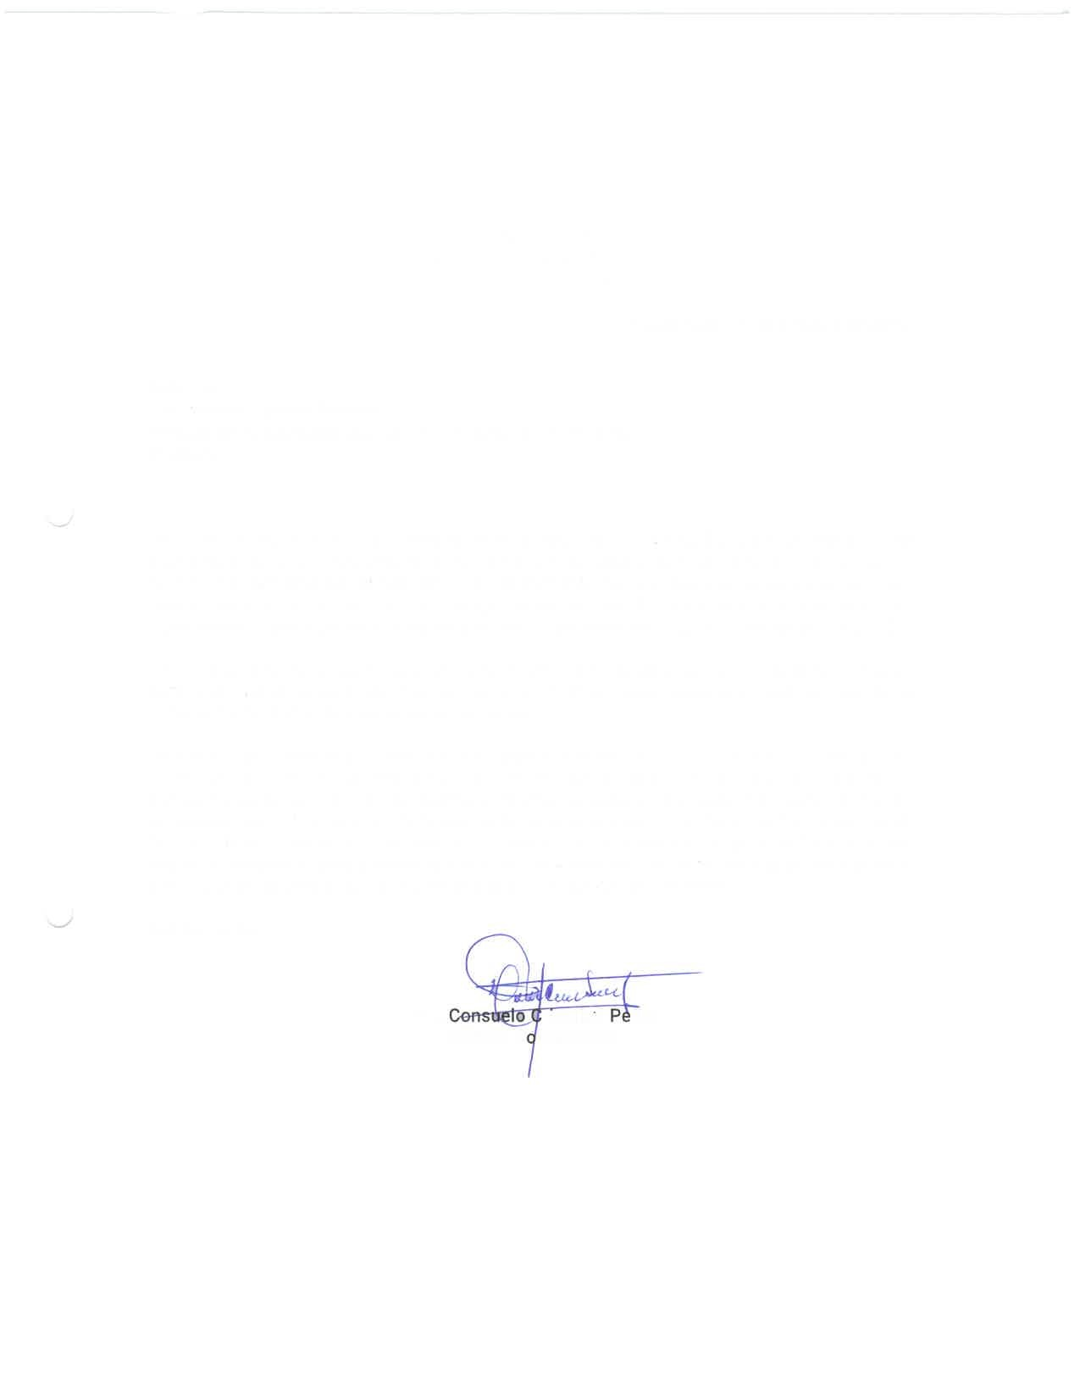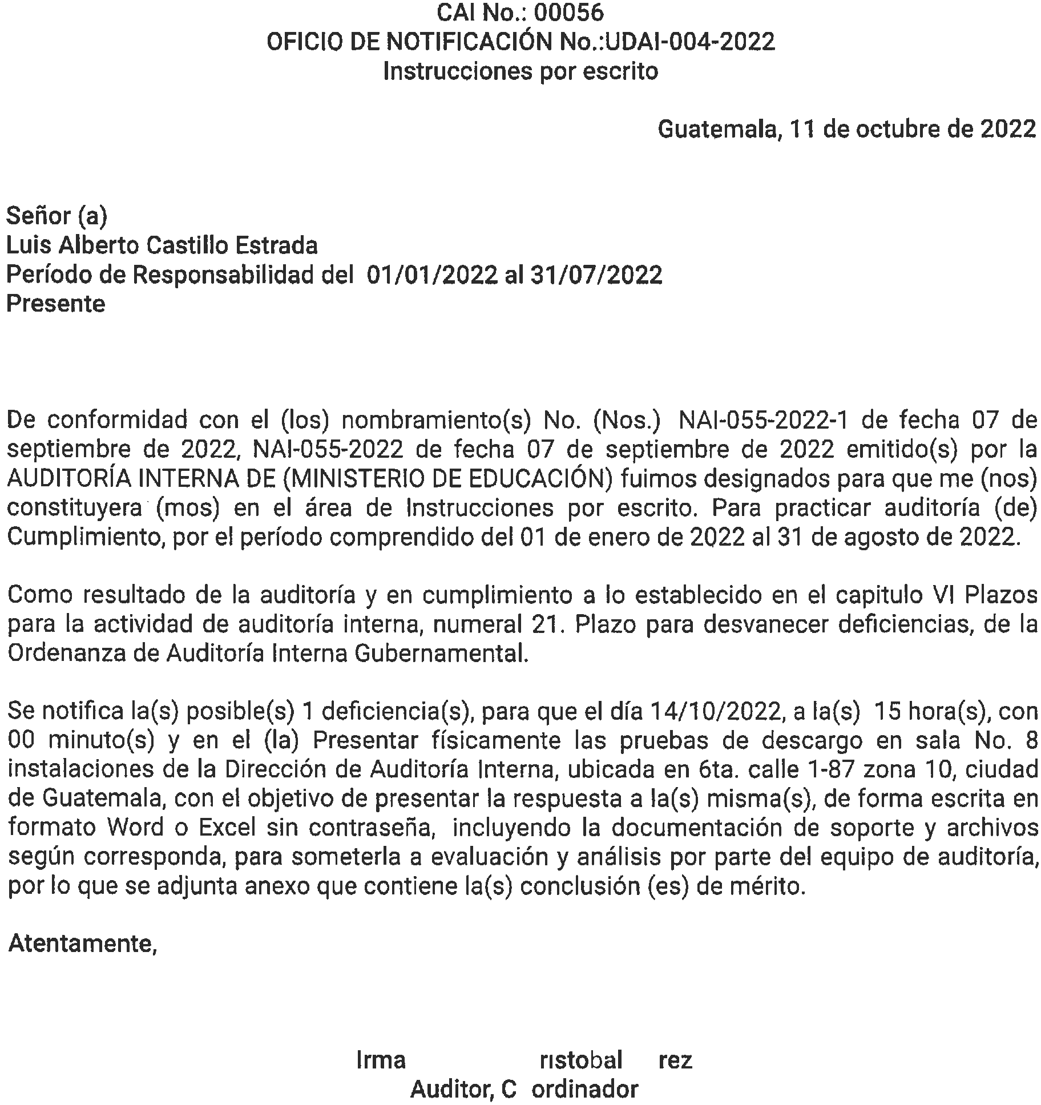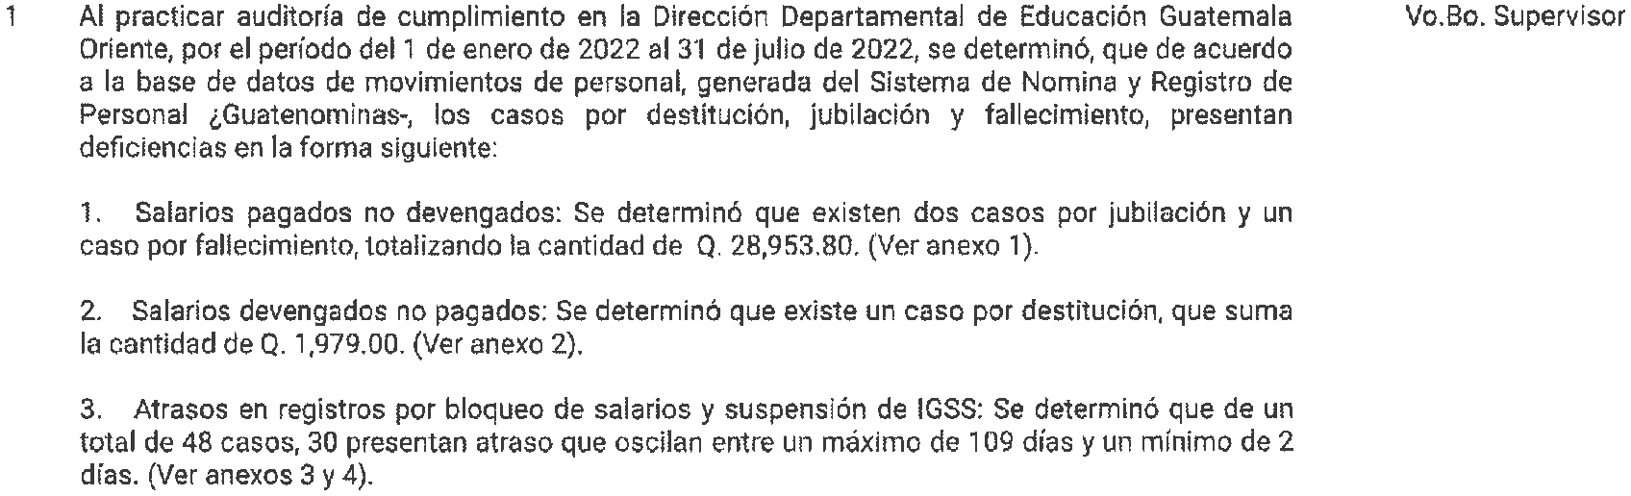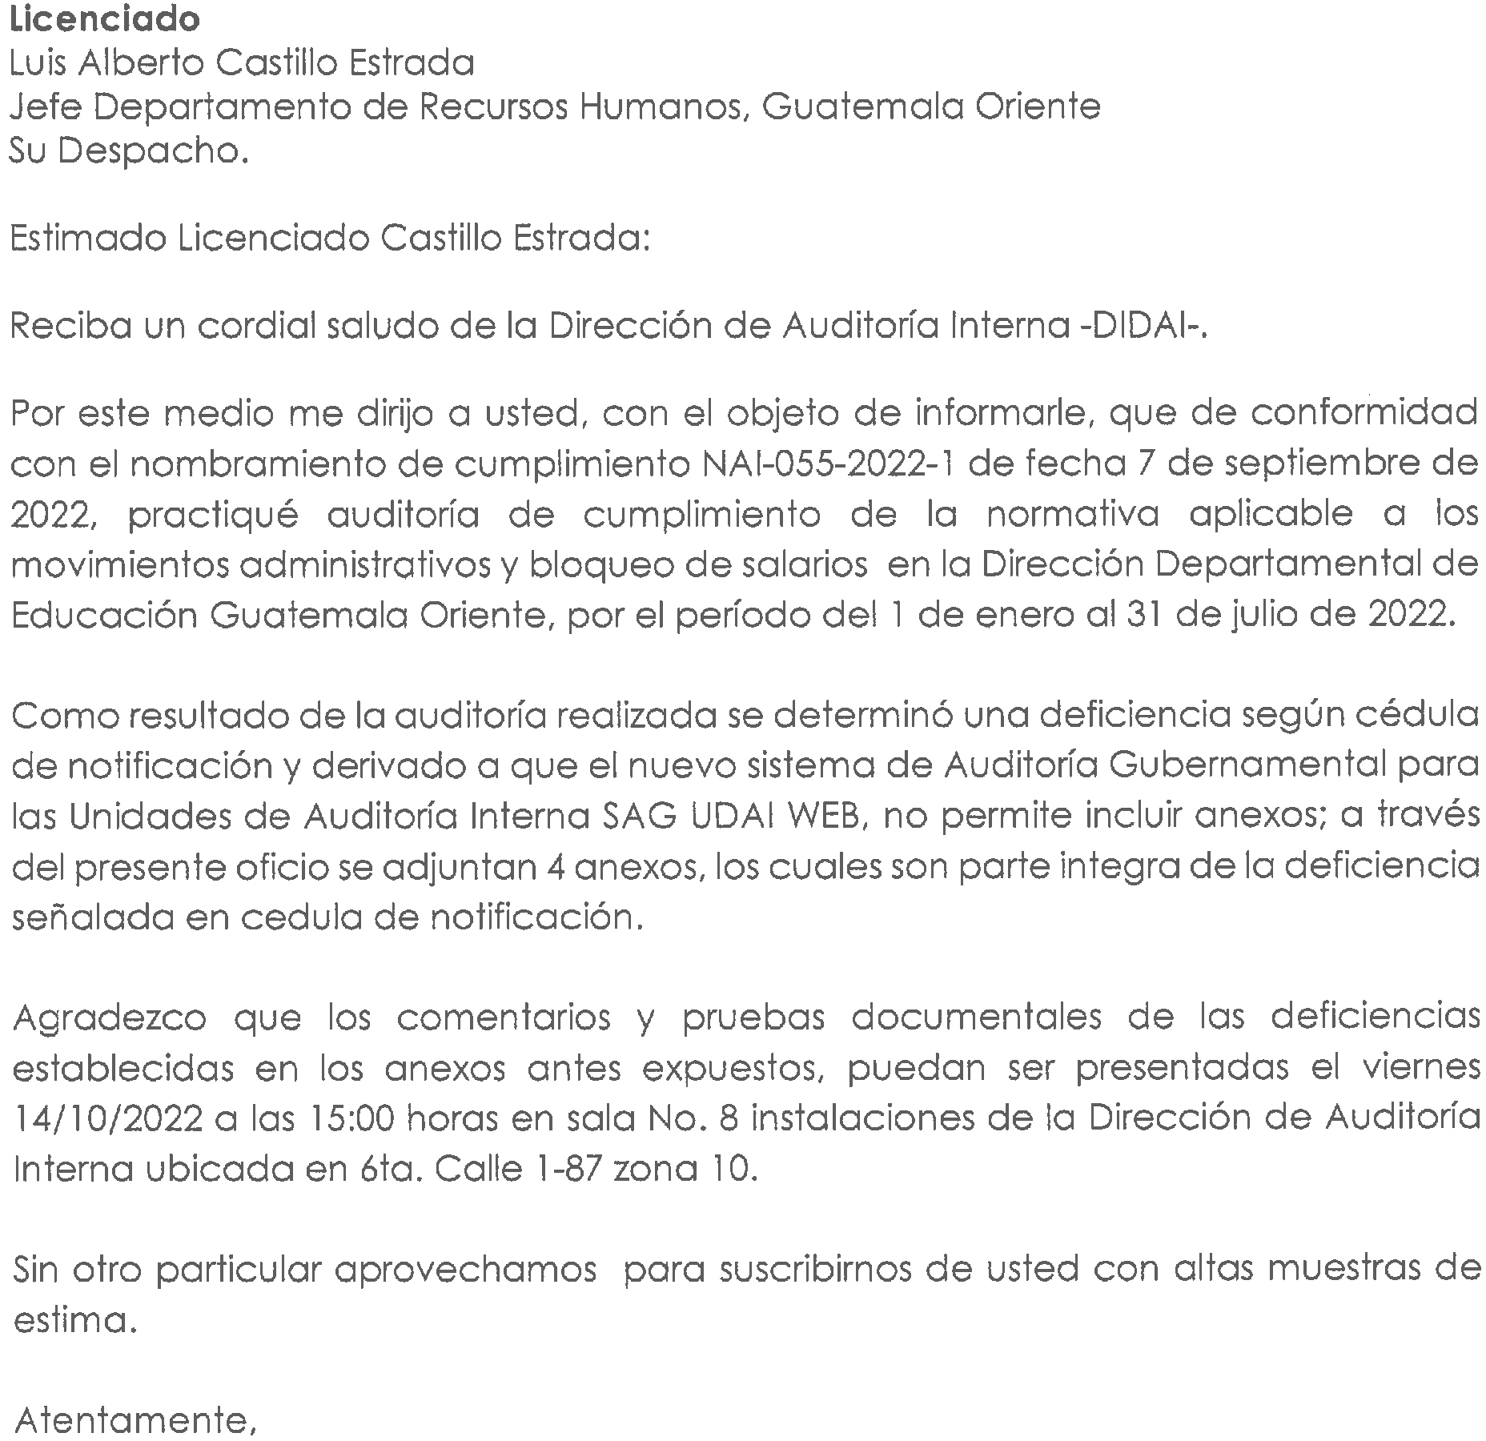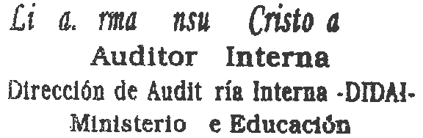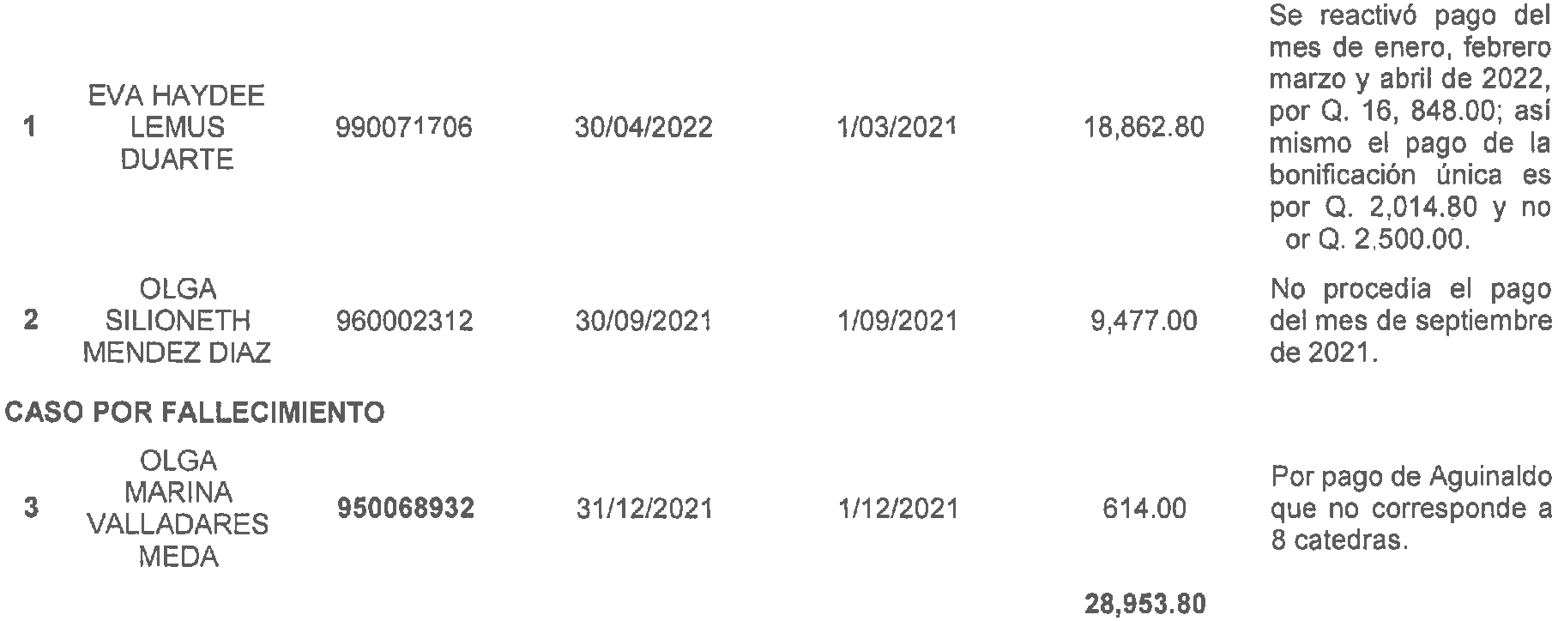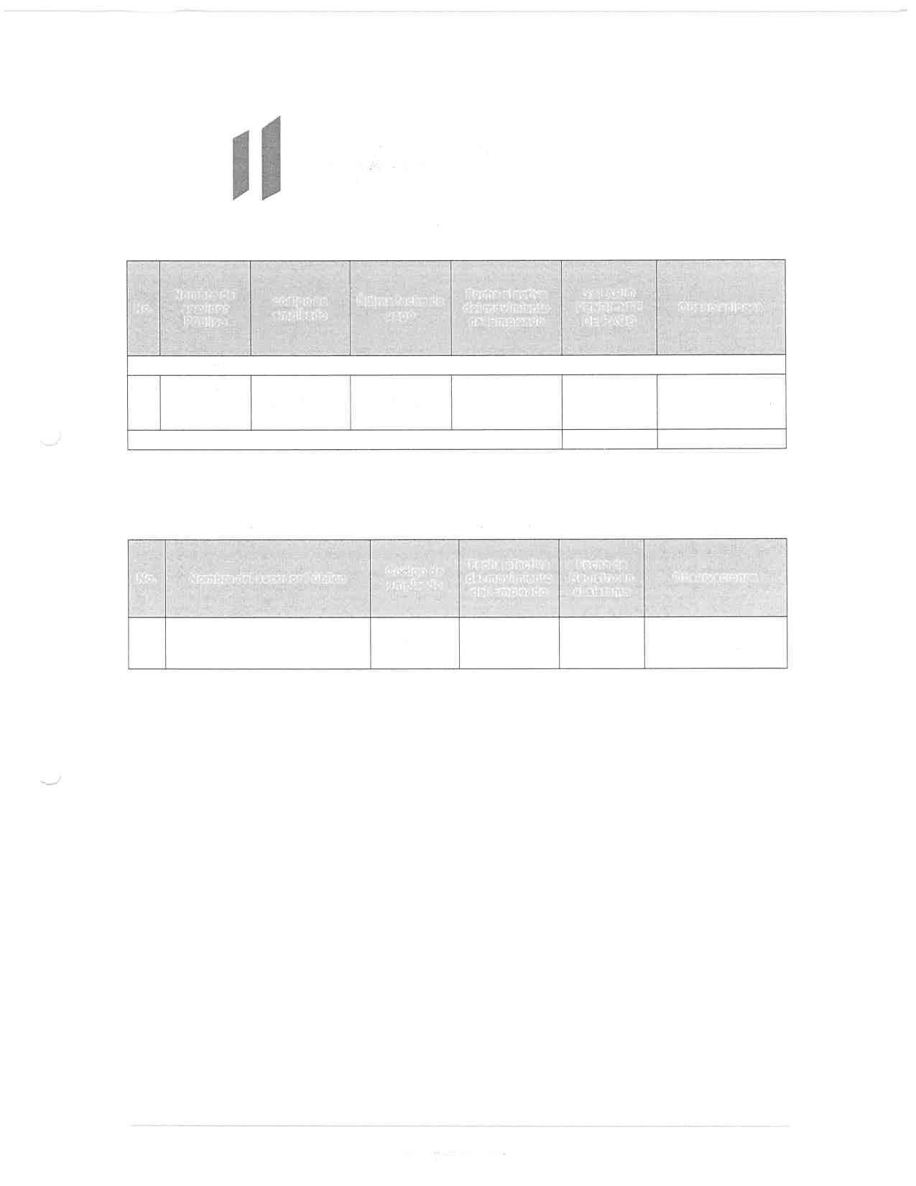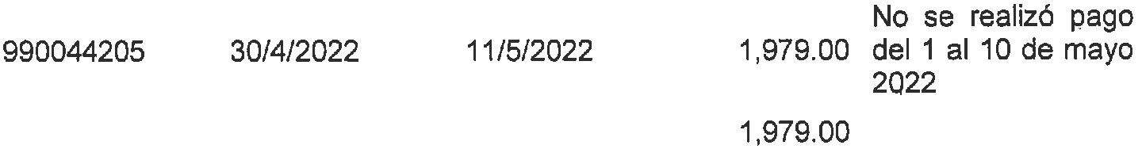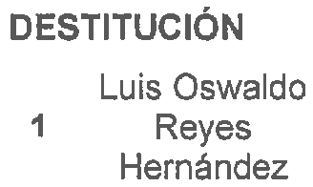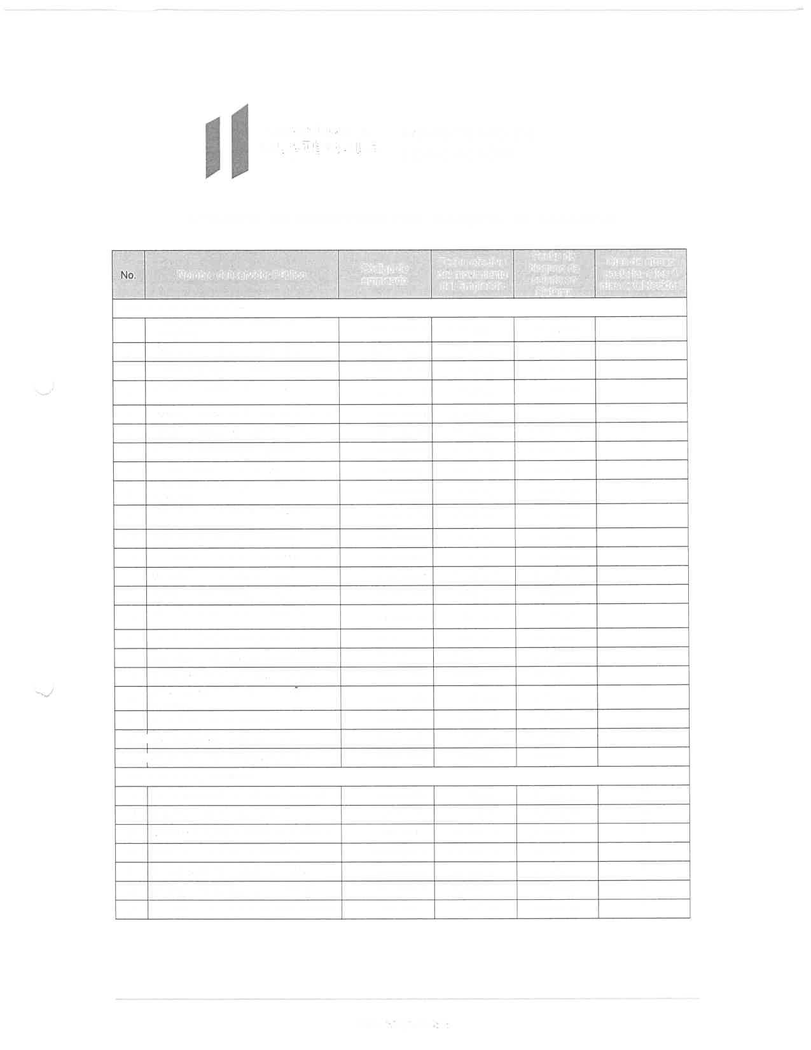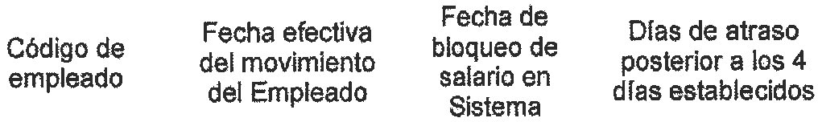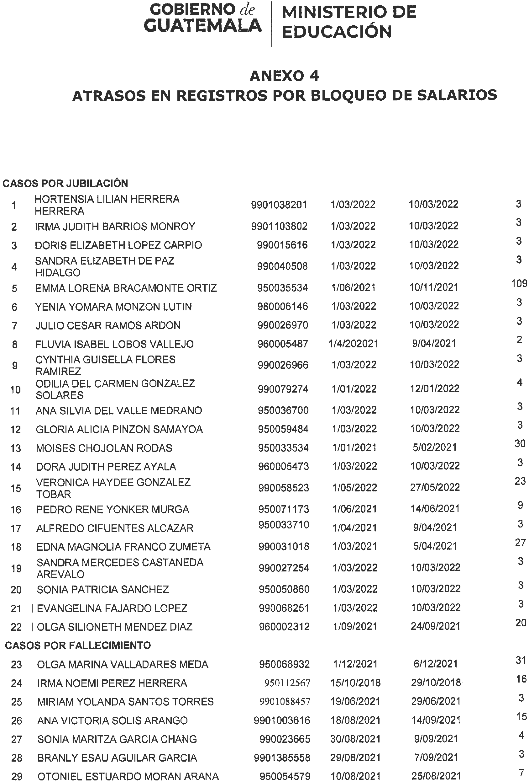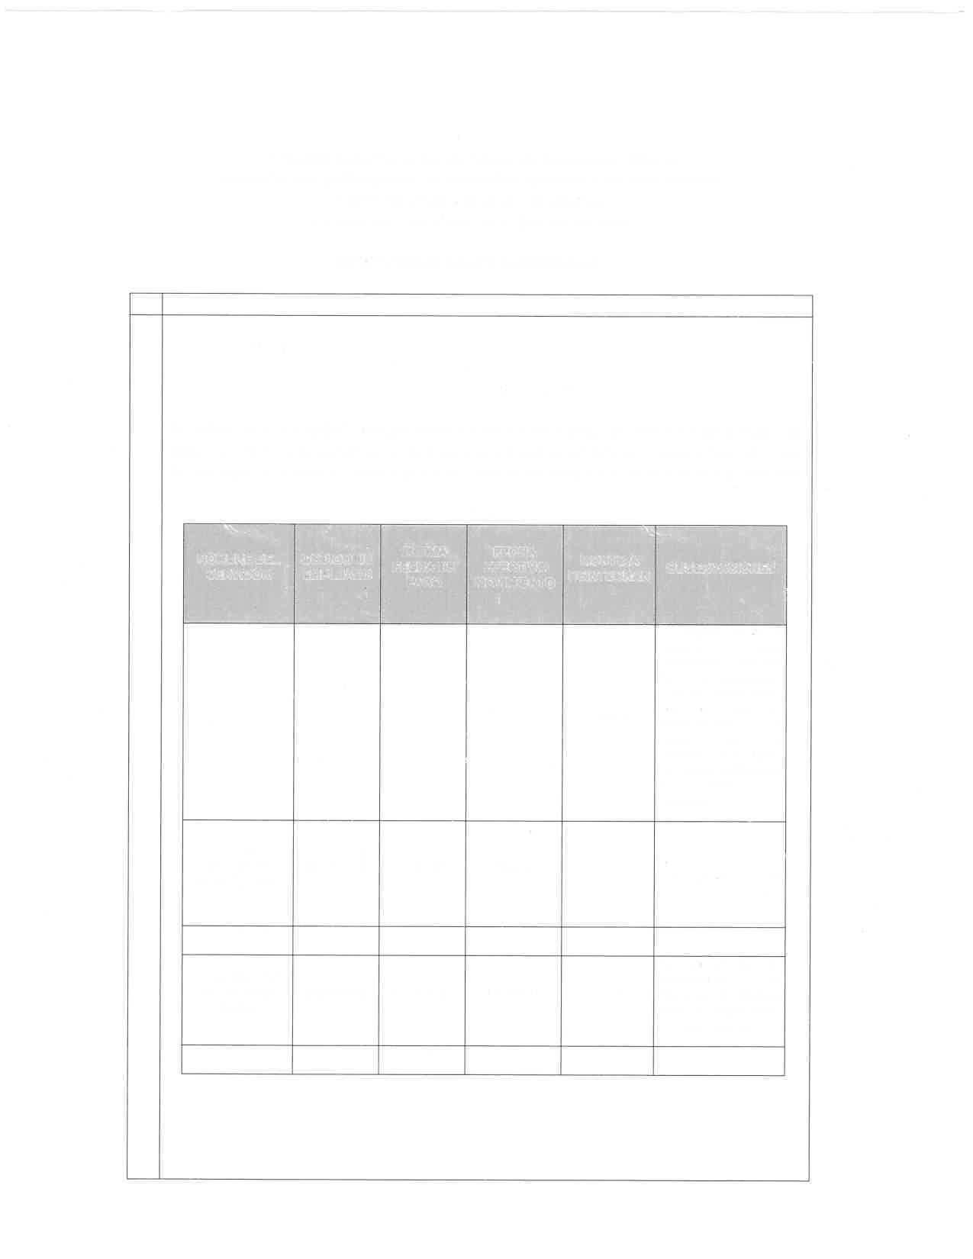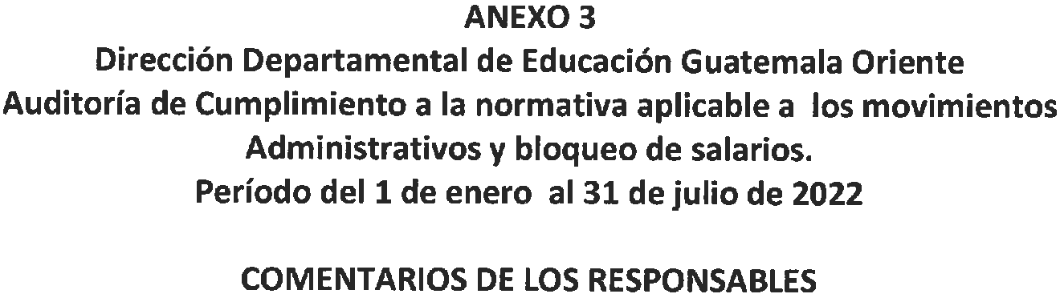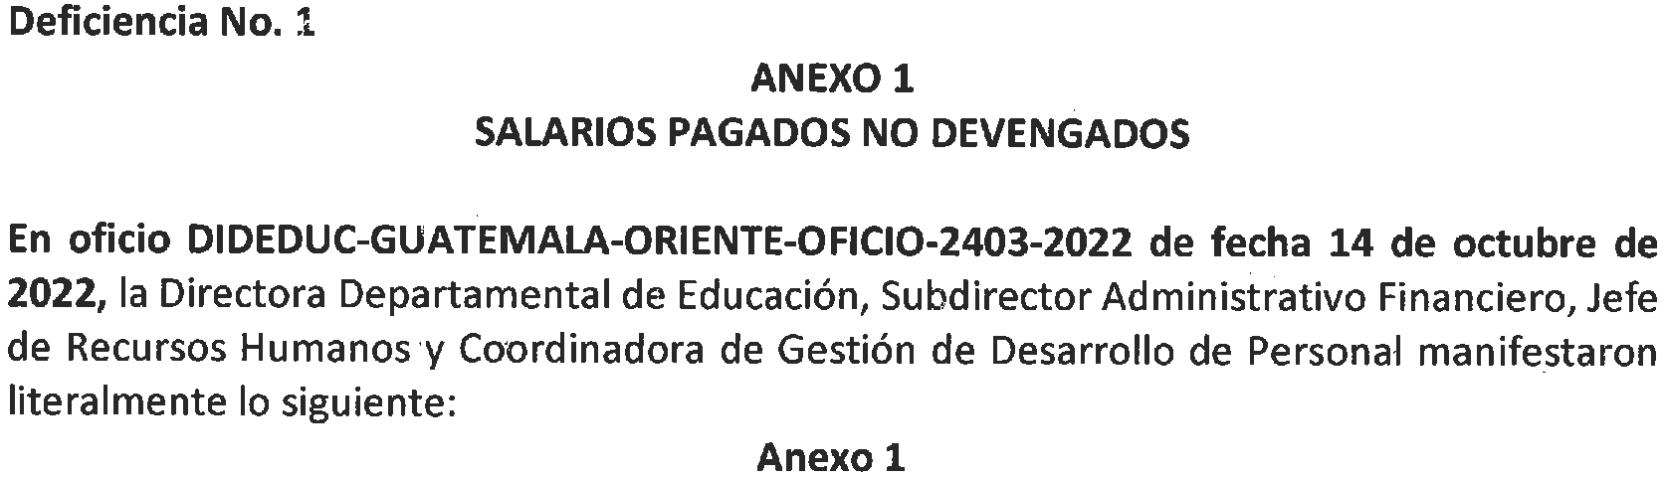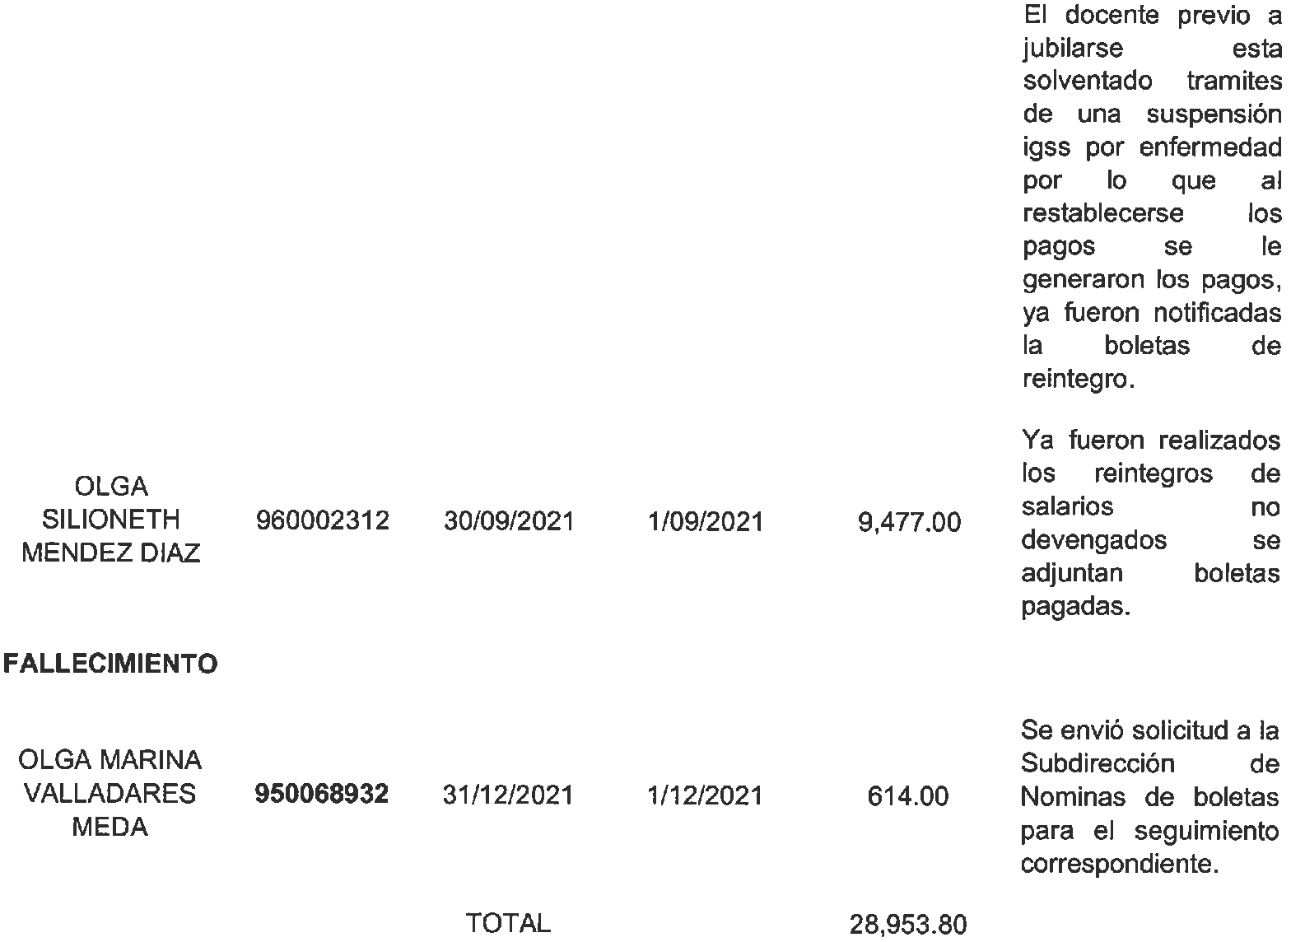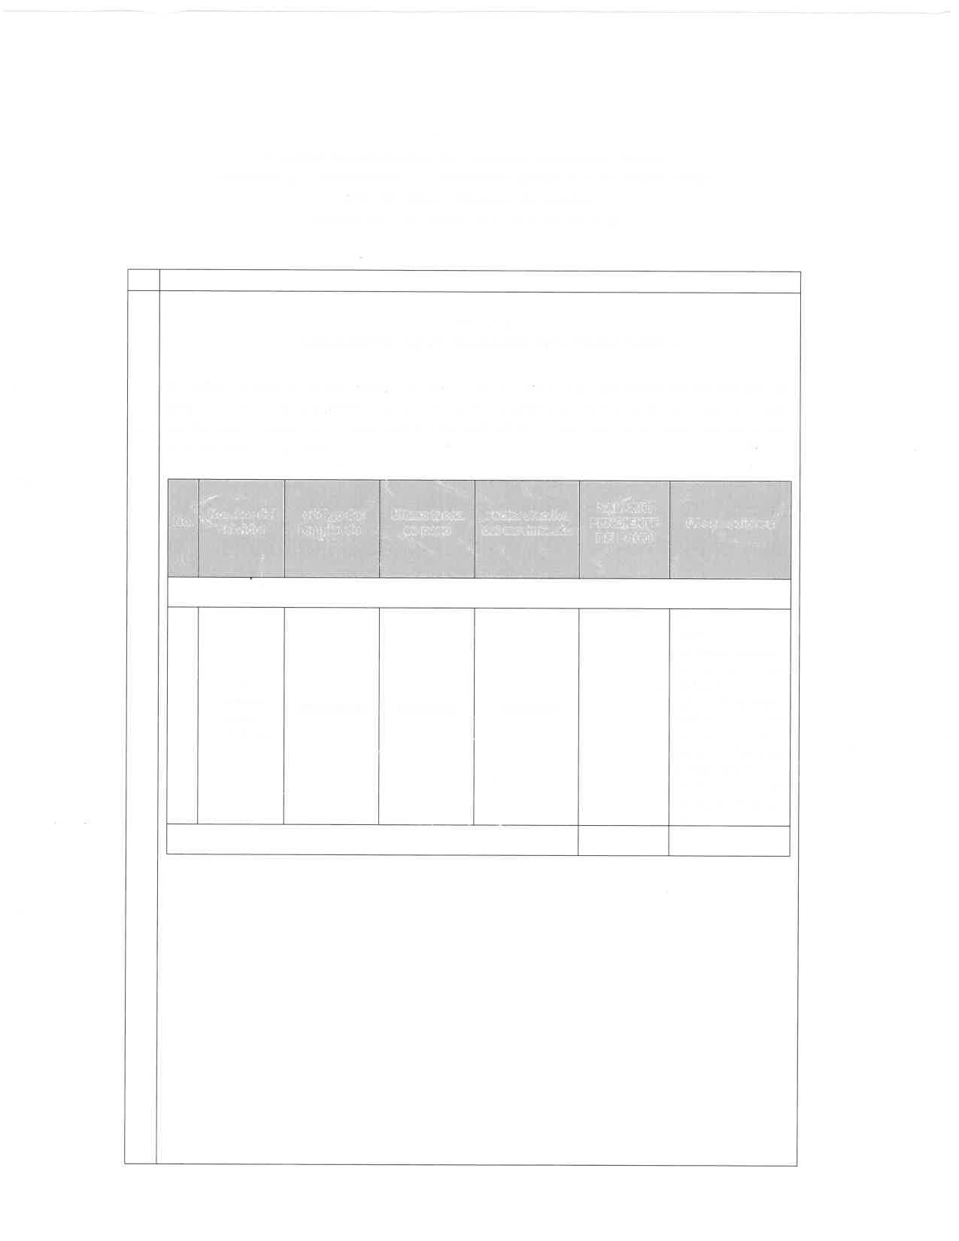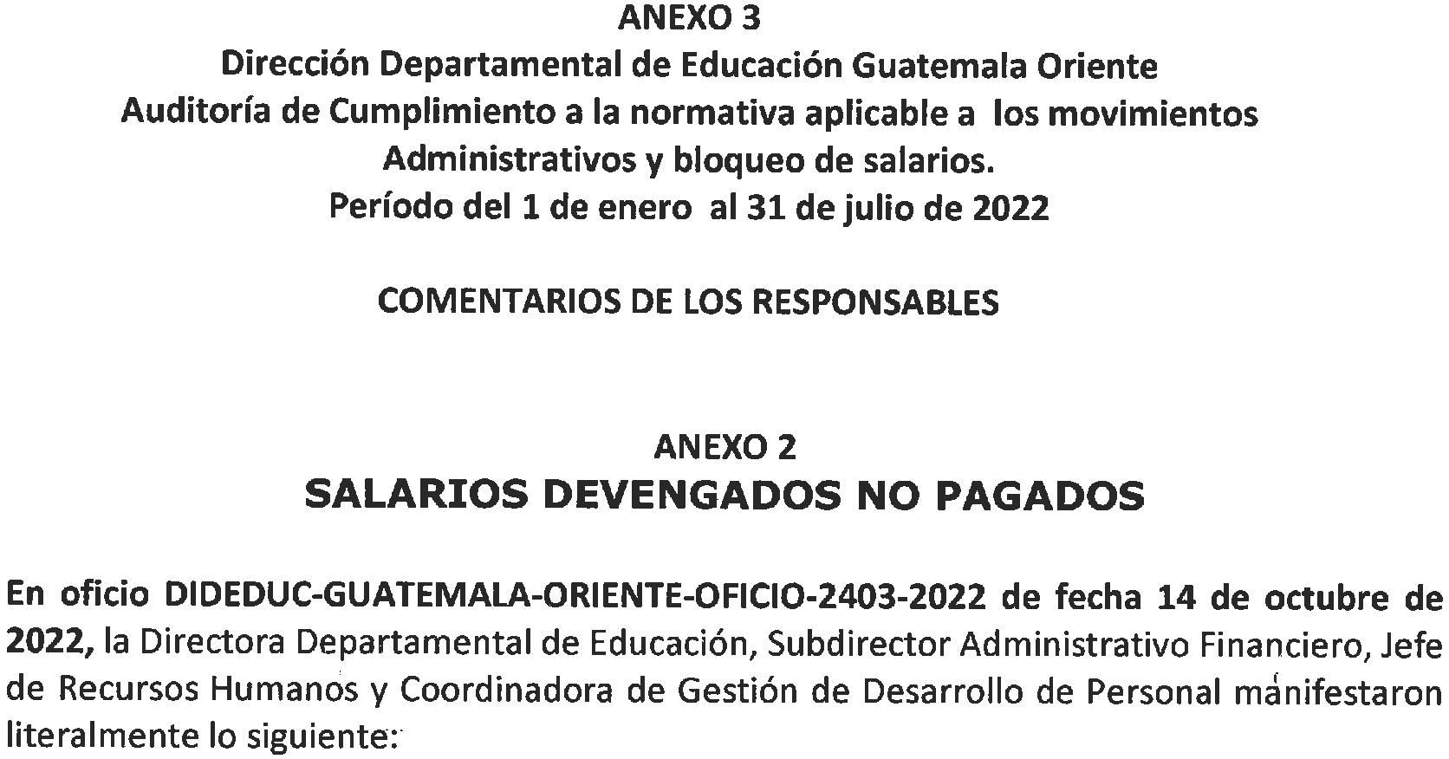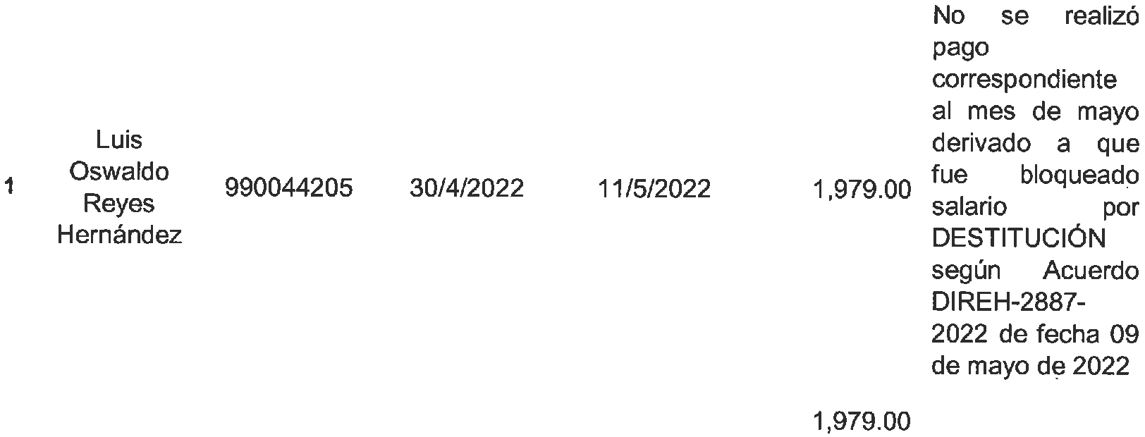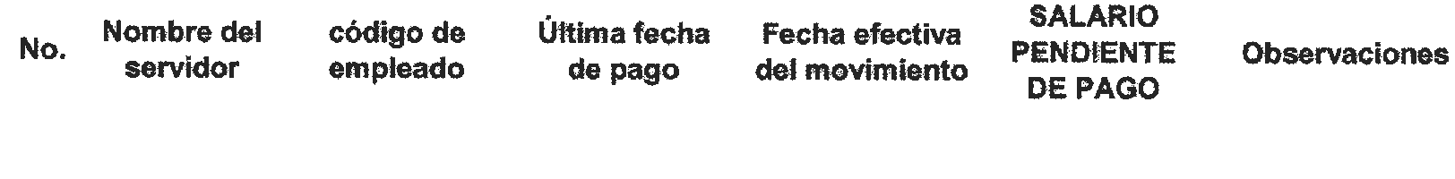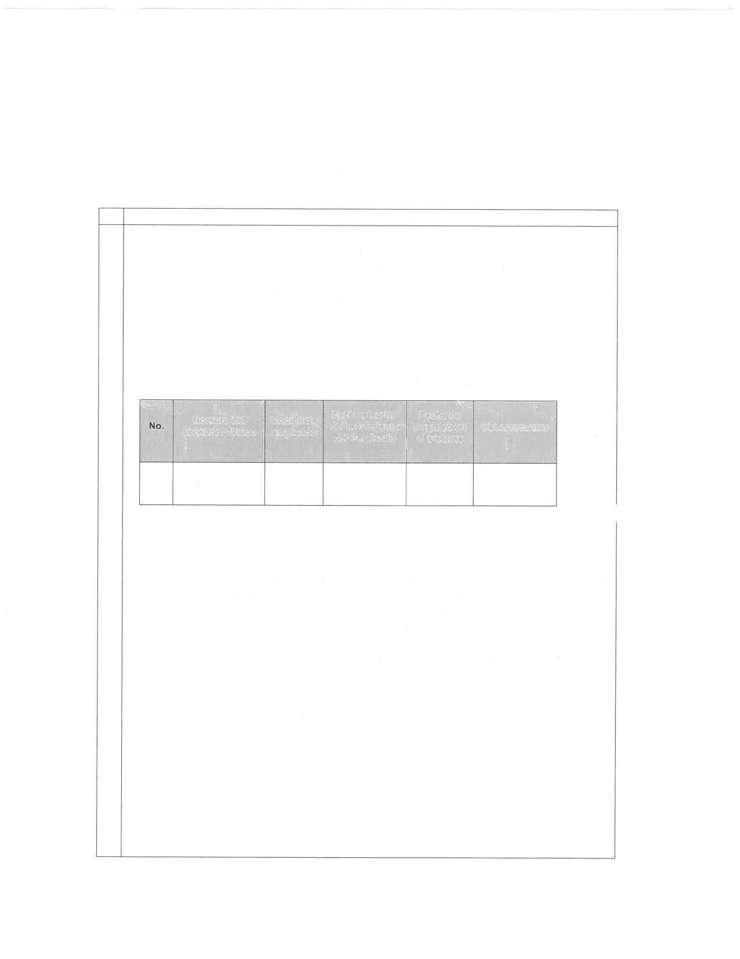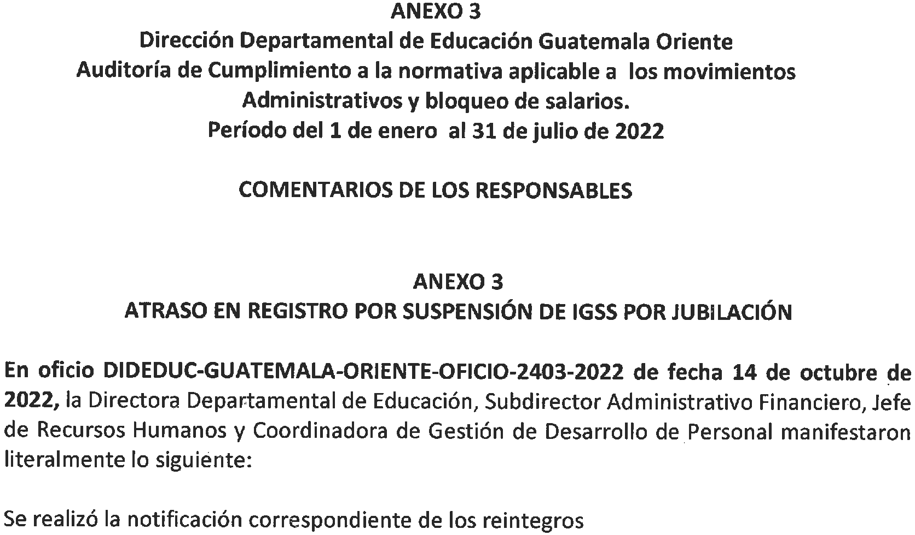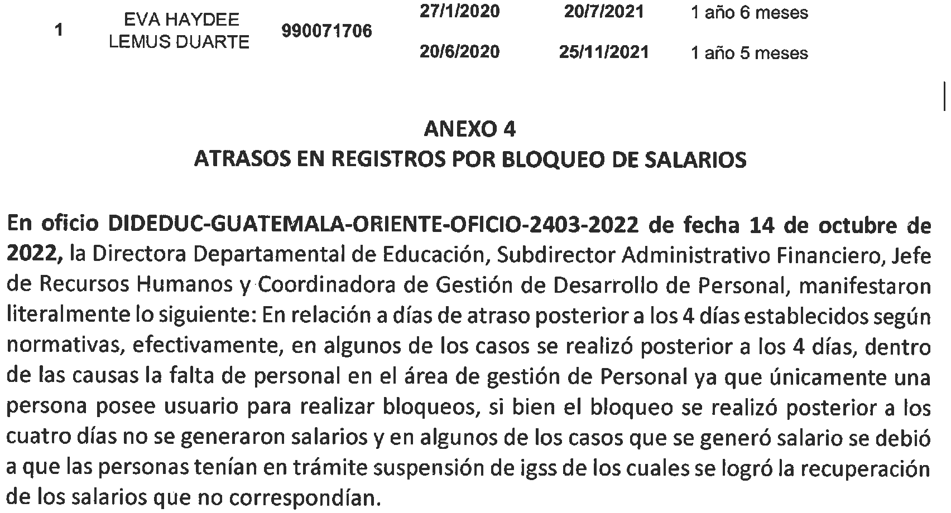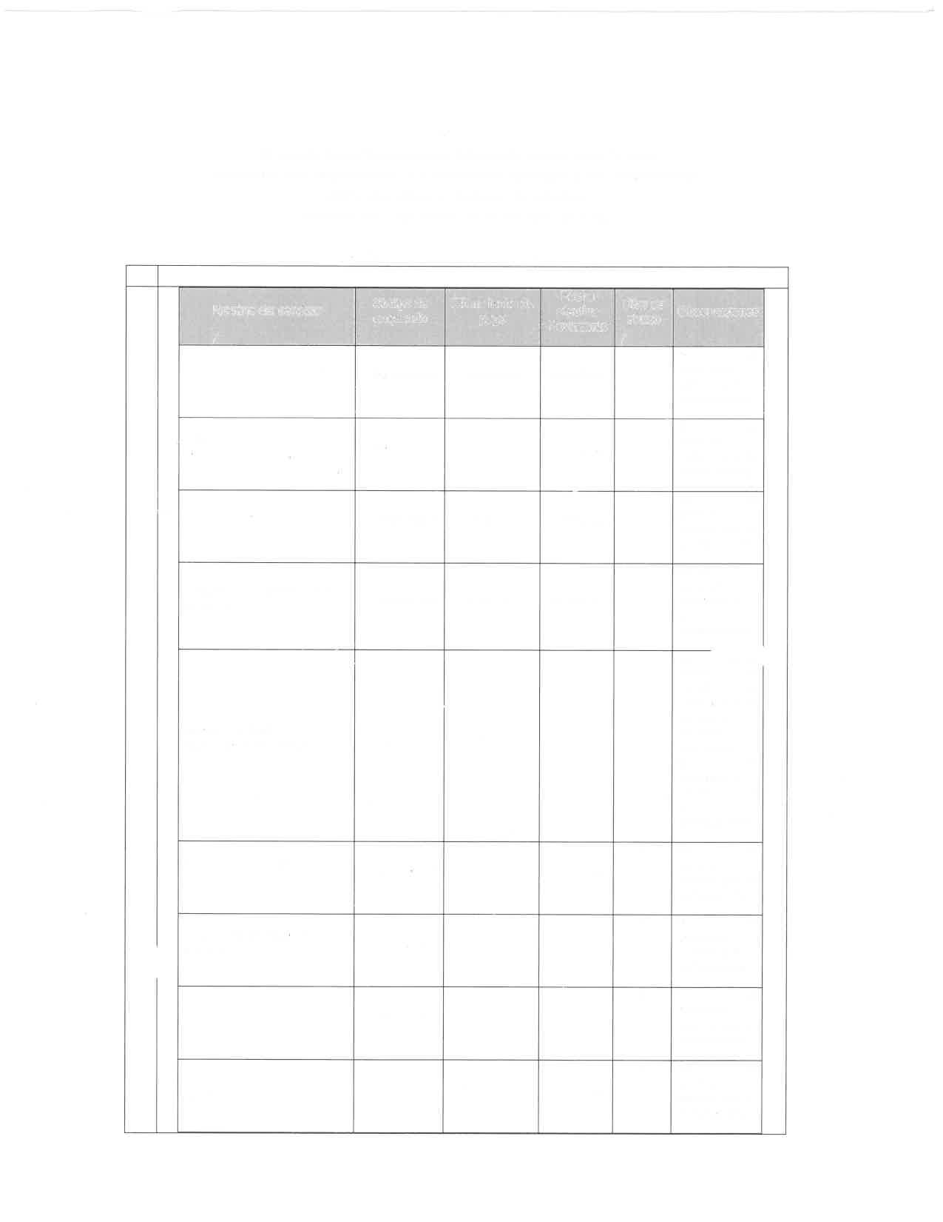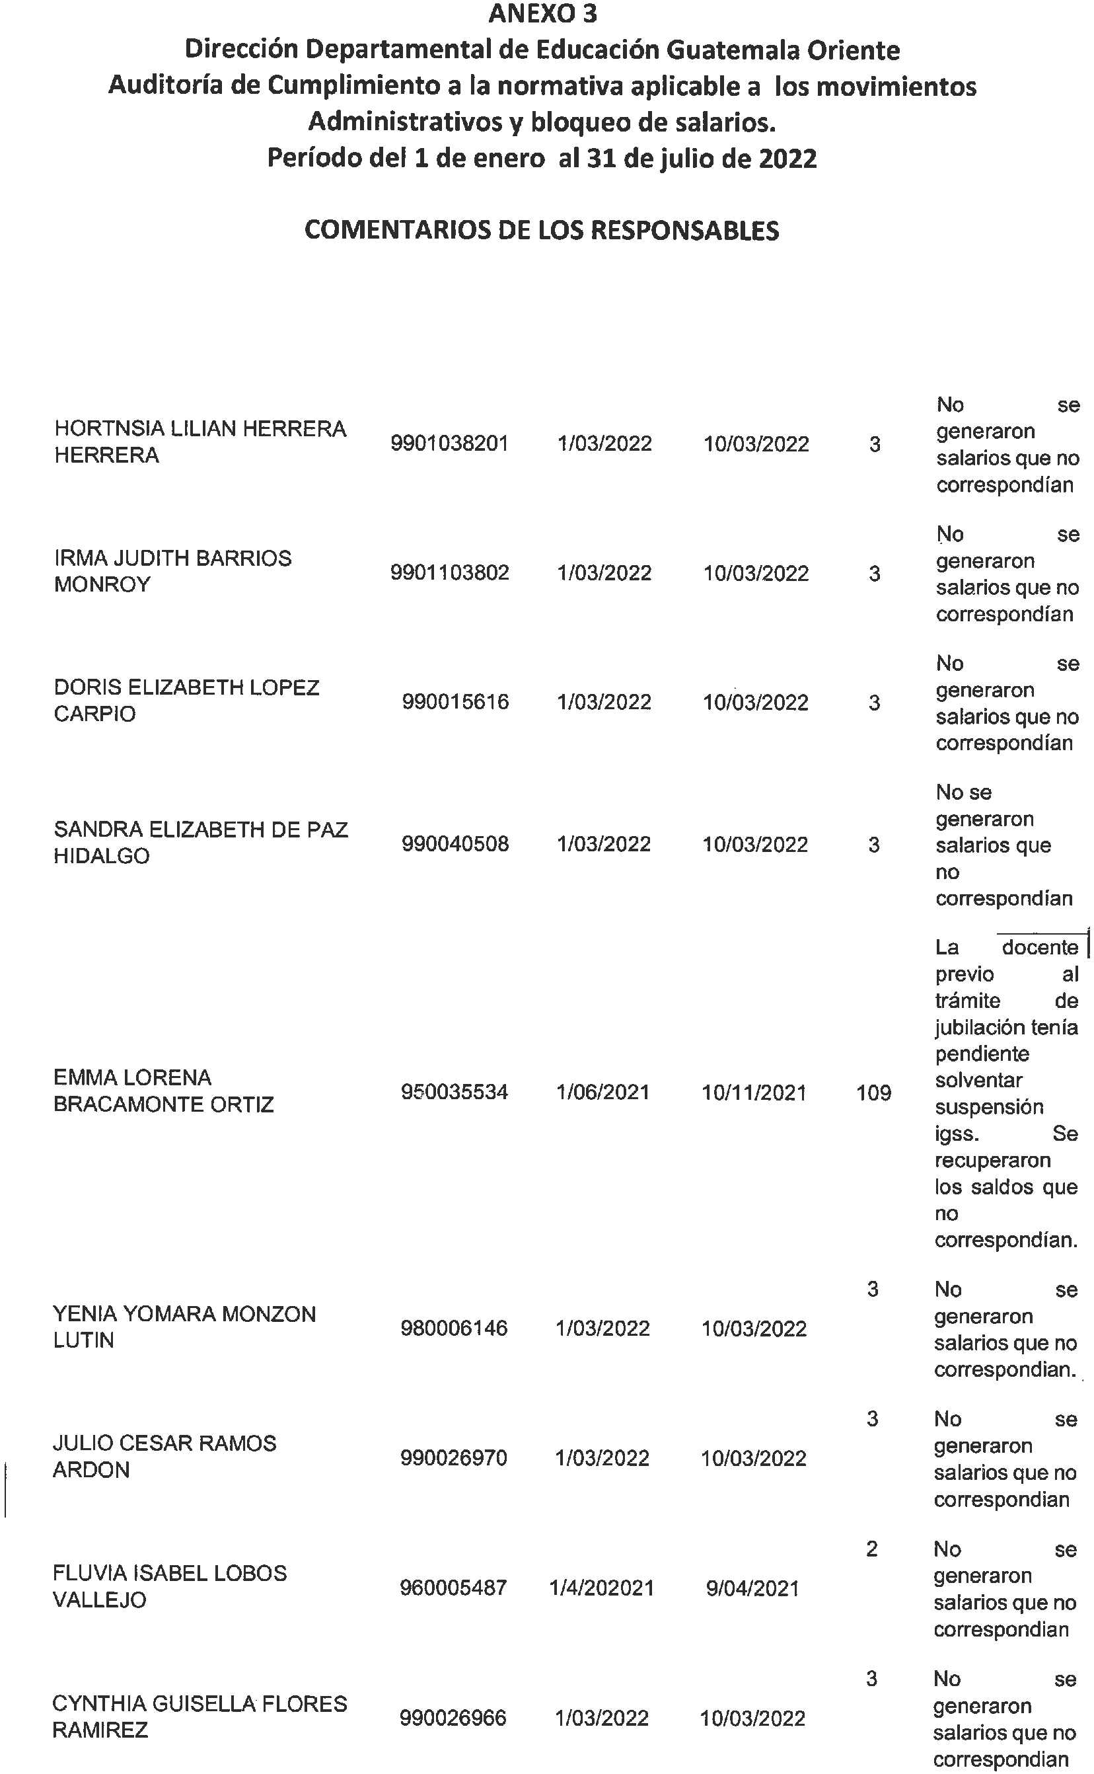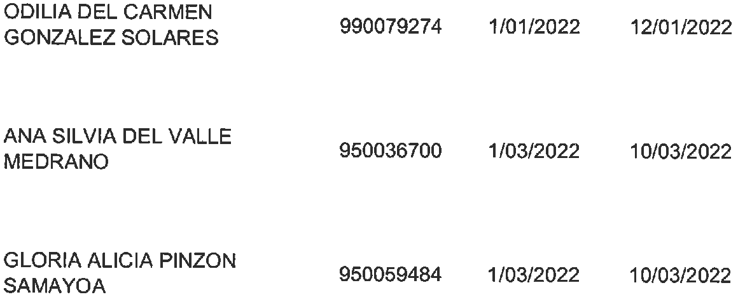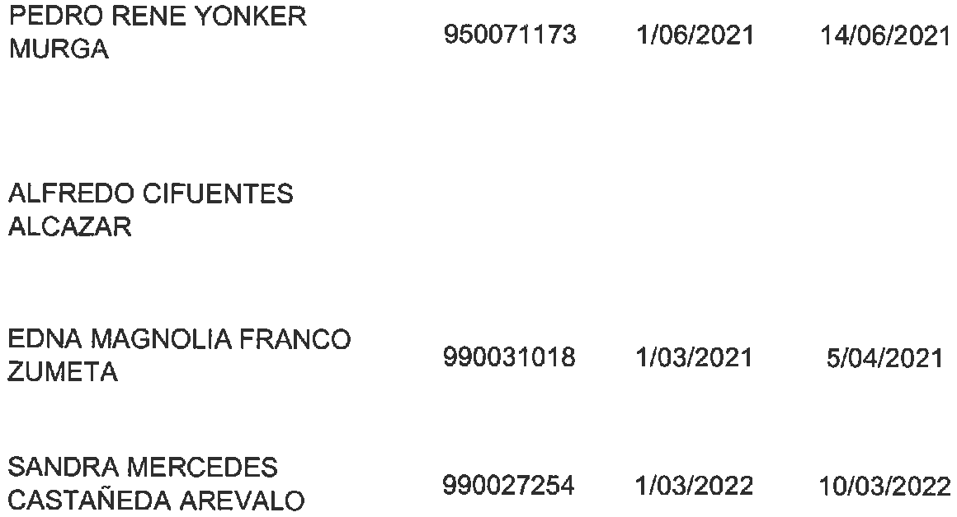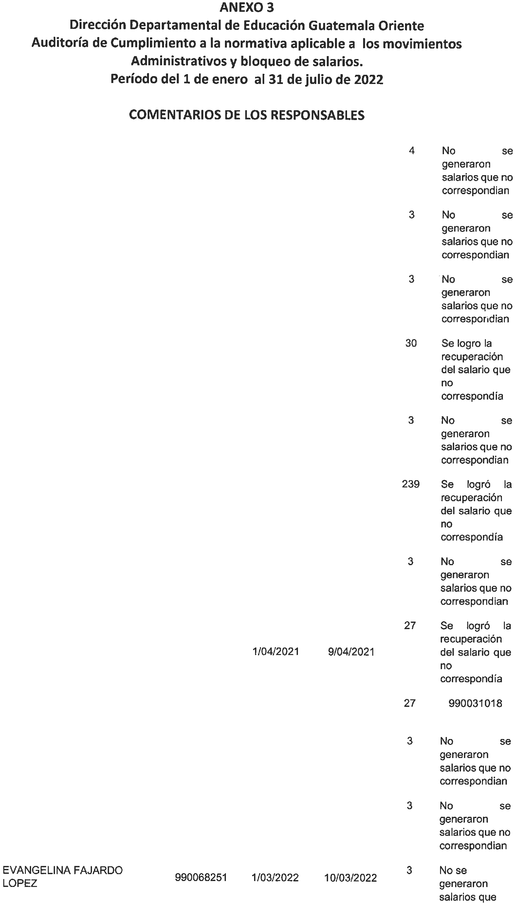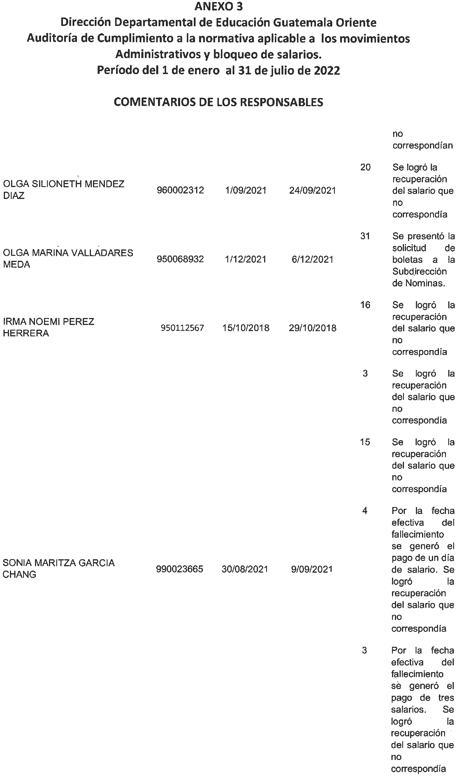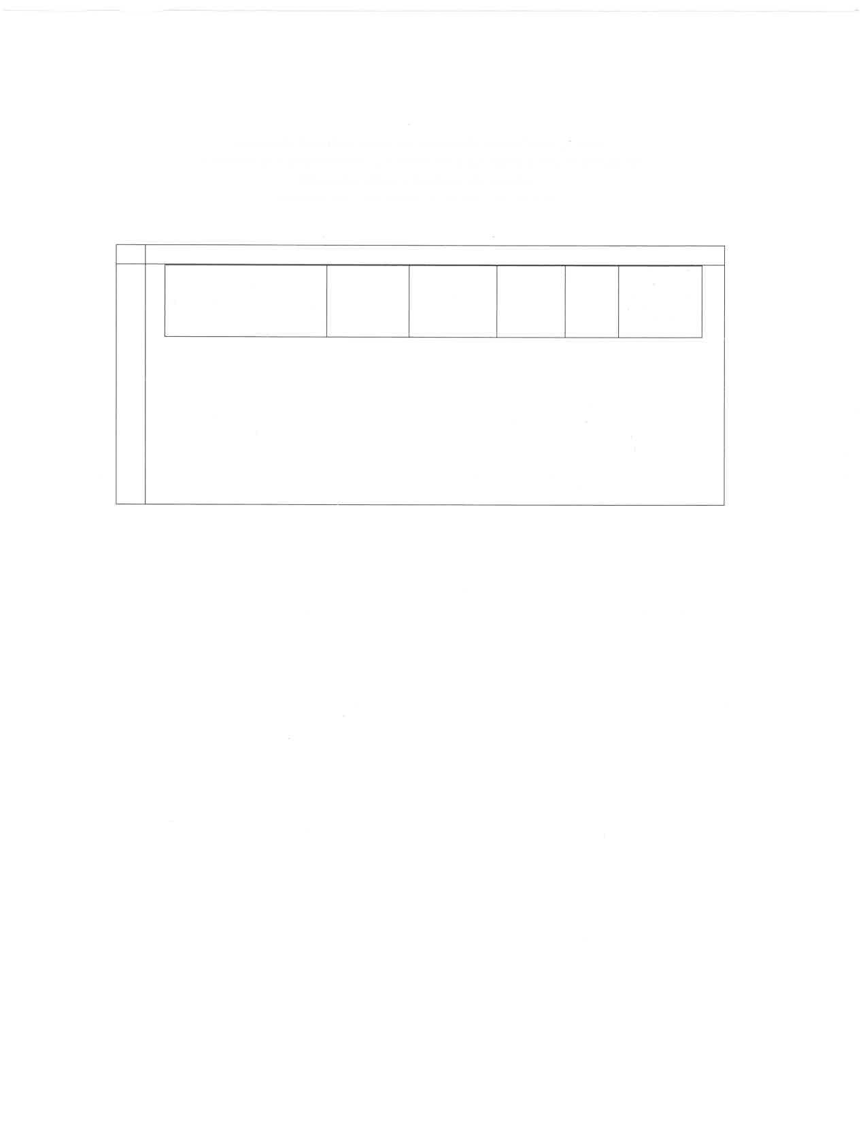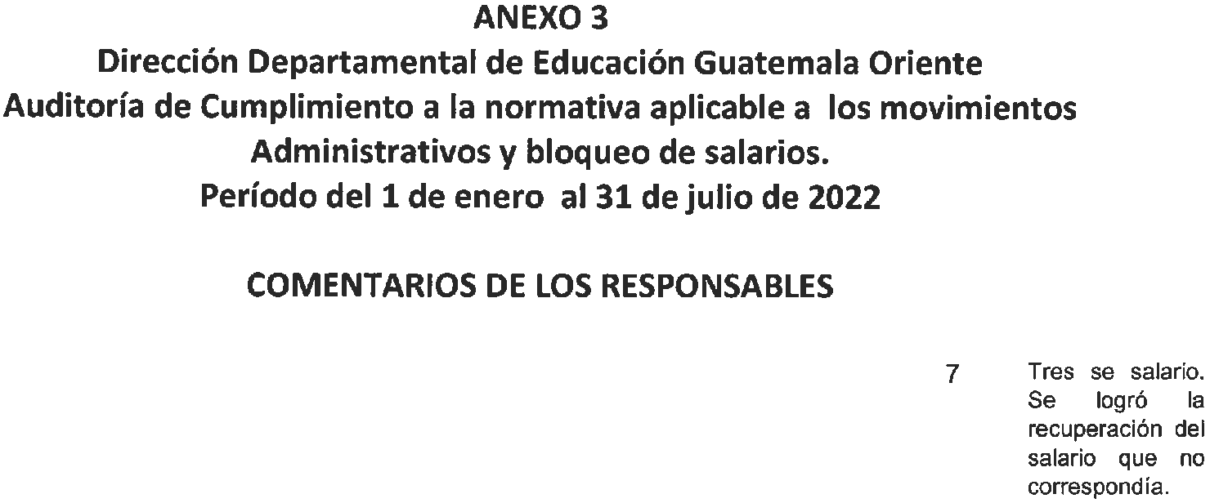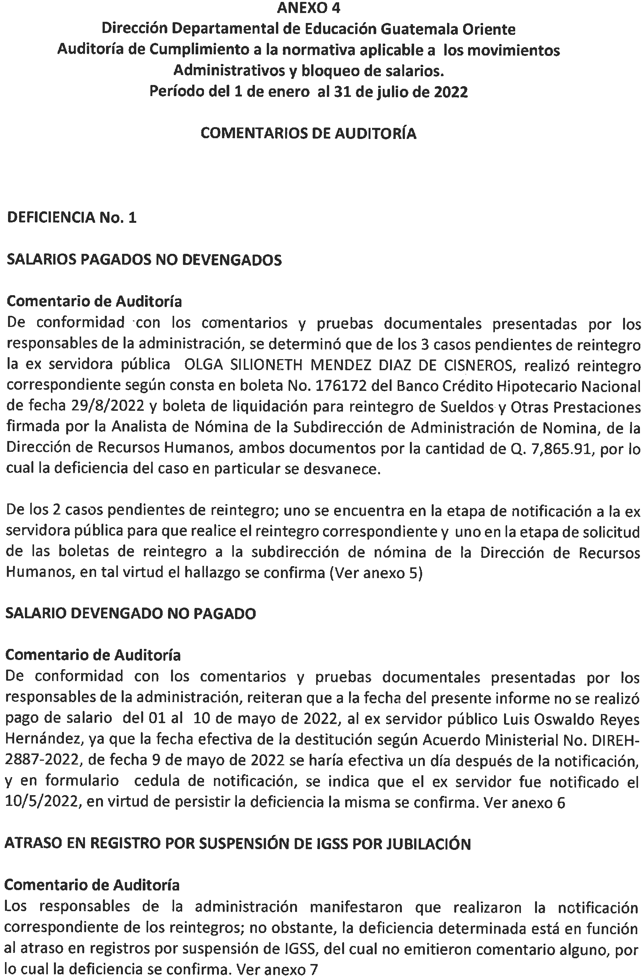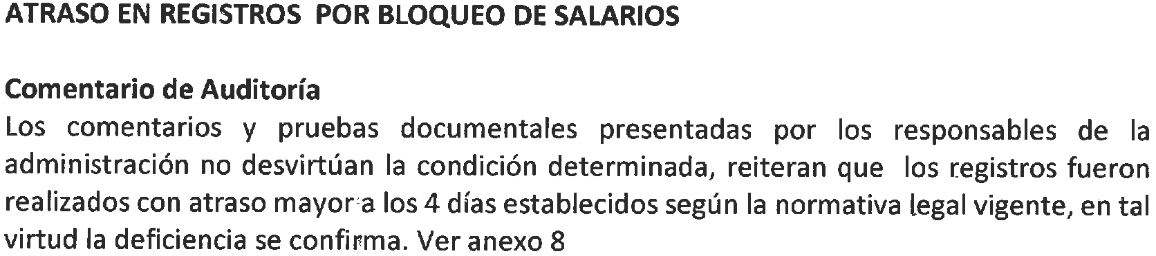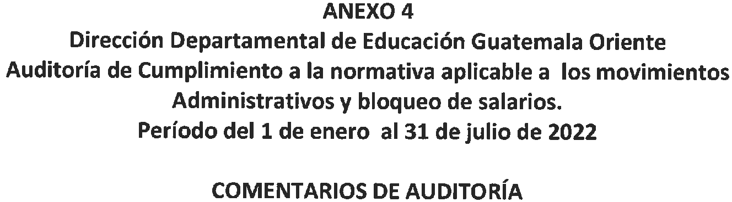

**ANEXO 5**

**Dirección Departamental de Educación Guatemala Oriente**

**Auditoría de Cumplimiento a la normativa aplicable a los movimientos**

**Administrativos y bloqueo de salarios**

**Período del 1 de enero al 31 de julio de 2022**.

**SALARIOS PAGADOS NO DEVENGADOS**

|  |  |  |  |  |  |  |  |
| --- | --- | --- | --- | --- | --- | --- | --- |
| No. | Nombre del servidor  Público | código de  empleado | Última fecha de pago | Fecha efectiva del  movimiento del Empleado | Monto  Nominal  Adeudado | Comentarios de la entidad | Comentarios de Auditoría |
| CASOS POR JUBILACIÓN | | | |  | | | |
| 1 | EVA HAYDEE  LEMUS  DUARTE | 990071706 | 30/04/2022 | 1/03/2021 | 19,348.00 | El docente previo a jubilarse esta solventado tramites de una suspensión igss por enfermedad por lo que al restablecerse los pagos se le generaron los pagos, ya  fueron notificadas la boletas de reintegro. | A la fecha del informe, el caso se encuentra en la etapa de notificación para que la persona realice el  reintegro correspondiente, el cual se originó por la reactivación del pago del mes de enero, febrero marzo y abril de 2022. |
| CASO POR FALLECIMIENTO | | | |  | | | |
| 2 | OLGA  MARINA  VALLADARES MEDA | 950068932 | 31/12/2021 | 1/12/2021 | 614.00 | Se envió solicitud a la Subdirección de  Nominas de boletas para el seguimiento correspondiente | A la fecha del informe, el caso se encuentra en la etapa de solicitud a la subdirección de  Nominas de boletas de reintegro. El reintegro se originó por pago de Aguinaldo que no corresponde a 8 cátedras en el año 2021. |
| TOTAL | | | |  | 19,962.00 |  |  |

Fuente: Sistema de Nomina y Registro de Personal –GUATENOMINAS- e información de la entidad

**ANEXO 6**

Dirección Departamental de Educación Guatemala Oriente

Auditoría de Cumplimiento a la normativa aplicable a los movimientos

Administrativos y bloqueo de salarios

Período del 1 de enero al 31 de julio de 2022.

**SALARIOS DEVENGADOS NO PAGADOS**

|  |  |  |  |  |  |  |  |
| --- | --- | --- | --- | --- | --- | --- | --- |
| No. | Nombre del servidor  Público | código de  empleado | Última fecha de pago | Fecha efectiva del  movimiento del Empleado | Salario pendiente  de pago | Comentarios de la entidad | Comentarios de Auditoría |
| DESTITUCIÓN | | | | | | | |
| 1 | Luis  Oswaldo  Reyes  Hernández | 990044205 | 30/4/2022 | 11/5/2022 | 1,979.00 | No se realizó pago correspondiente al mes de mayo derivado a que fue bloqueado salario por DESTITUCIÓN según Acuerdo DIREH-28872022 de fecha 09 de mayo de  2022 | Está pendiente de pago los días laborados del 1 al 10 de mayo de 2022 al ex servidor público, ya que la notificación de la destitución se realizó el 10/5/2022. |

Fuente: Sistema de Nomina y Registro de Personal –GUATENOMINAS- e información de la entidad

**ANEXO 7**

**Dirección Departamental de Educación Guatemala Oriente**

**Auditoría de Cumplimiento a la normativa aplicable a los movimientos**

**Administrativos y bloqueo de salarios**

**Período del 1 de enero al 31 de julio de 2022.**

**ATRASOS EN REGISTROS POR SUSPENSIÓN DE IGSS POR JUBILACIÓN**

|  |  |  |  |  |  |  |
| --- | --- | --- | --- | --- | --- | --- |
| No. | Nombre del servidor Público | Código de empleado | Fecha efectiva del  movimiento del Empleado | Fecha de  Registro en el sistema | Comentarios de la entidad | Comentarios de Auditoría |
| 1 | EVA HAYDEE LEMUS DUARTE | 990071706 | 27/1/2020  20/6/2020 | 20/7/2021  25/11/2021 | Se realizó la  notificación correspondiente de los reintegros | Los responsables de la administración manifestaron que realizaron la  notificación  correspondiente de los reintegros; no obstante, la  deficiencia determinada, está en función al atraso en registros por suspensión de IGSS que oscilan entre 1 año y 6 meses y 1 año y 5 meses, del cual no emitieron comentario alguno, por lo cual la deficiencia fue confirmada. |

Fuente: Sistema de Nomina y Registro de Personal –GUATENOMINAS- e información de la entidad

**ANEXO 8**

**Dirección Departamental de Educación Guatemala Oriente**

**Auditoría de Cumplimiento a la normativa aplicable a los movimientos**

**Administrativos y bloqueo de salarios**

**Período del 1 de enero al 31 de julio de 2022.**

**ATRASOS EN REGISTROS POR BLOQUEO DE SALARIOS**

|  |  |  |  |  |  |  |
| --- | --- | --- | --- | --- | --- | --- |
| No. | Nombre del servidor Público | Código de empleado | Fecha  efectiva del movimiento del Empleado | Fecha de bloqueo de salario en  Sistema | Días de atraso posterior a los 4  días establecidos  S/Auditoría | Comentarios de la entidad |
| CASOS POR JUBILACIÓN | | | | | |  |
| 1 | HORTENSIA LILIAN HERRERA HERRERA | 9901038201 | 1/03/2022 | 10/03/2022 | 3 | No se generaron salarios que no correspondían |
| 2 | IRMA JUDITH BARRIOS  MONROY | 9901103802 | 1/03/2022 | 10/03/2022 | 3 | No se generaron salarios que no correspondían |
| 3 | DORIS ELIZABETH LOPEZ CARPIO | 990015616 | 1/03/2022 | 10/03/2022 | 3 | No se generaron salarios que no correspondían |
| 4 | SANDRA ELIZABETH DE PAZ HIDALGO | 990040508 | 1/03/2022 | 10/03/2022 | 3 | No se generaron salarios que no correspondían |
| 5 | EMMA LORENA  BRACAMONTE ORTIZ | 950035534 | 1/06/2021 | 10/11/2021 | 109 | La docente previo al trámite de jubilación tenía pendiente  solventar suspensión igss. Se recuperaron los saldos que no correspondían. |
| 6 | YENIA YOMARA MONZON  LUTIN | 980006146 | 1/03/2022 | 10/03/2022 | 3 | No se generaron salarios que no correspondian. |
| 7 | JULIO CESAR RAMOS ARDON | 990026970 | 1/03/2022 | 10/03/2022 | 3 | No se generaron salarios que no correspondian |
| 8 | FLUVIA ISABEL LOBOS VALLEJO | 960005487 | 1/4/202021 | 9/04/2021 | 2 | No se generaron salarios que no correspondian |
| 9 | CYNTHIA GUISELLA FLORES RAMIREZ | 990026966 | 1/03/2022 | 10/03/2022 | 3 | No se generaron salarios que no correspondian |
| 10 | ODILIA DEL CARMEN GONZALEZ SOLARES | 990079274 | 1/01/2022 | 12/01/2022 | 4 | No se generaron salarios que no correspondian |

|  |  |  |  |  |  |  |
| --- | --- | --- | --- | --- | --- | --- |
| No. | Nombre del servidor Público | Código de empleado | Fecha  efectiva del movimiento del Empleado | Fecha de bloqueo de salario en  Sistema | Días de atraso posterior a los 4  días establecidos  S/Auditoría | Comentarios de la entidad |
| 11 | ANA SILVIA DEL VALLE  MEDRANO | 950036700 | 1/03/2022 | 10/03/2022 | 3 | No se generaron salarios que no correspondian |
| 12 | GLORIA ALICIA PINZON  SAMAYOA | 950059484 | 1/03/2022 | 10/03/2022 | 3 | No se generaron salarios que no correspondian |
| 13 | MOISES CHOJOLAN RODAS | 950033534 | 1/01/2021 | 5/02/2021 | 30 | Se logro la recuperación del salario que no correspondía |
| 14 | DORA JUDITH PEREZ AYALA | 960005473 | 1/03/2022 | 10/03/2022 | 3 | No se generaron salarios que no correspondian |
| 15 | VERONICA HAYDEE GONZALEZ TOBAR | 990058523 | 1/05/2022 | 27/05/2022 | 23 | Se logró la recuperación del salario que no  correspondía |
| 16 | PEDRO RENE YONKER MURGA | 950071173 | 1/06/2021 | 14/06/2021 | 9 | No se generaron salarios que no correspondian |
| 17 | ALFREDO CIFUENTES ALCAZAR | 950033710 | 1/04/2021 | 9/04/2021 | 3 | Se logró la recuperación del salario que no  correspondía |
| 18 | EDNA MAGNOLIA FRANCO ZUMETA | 990031018 | 1/03/2021 | 5/04/2021 | 27 | 990031018 |
| 19 | SANDRA MERCEDES CASTAÑEDA AREVALO | 990027254 | 1/03/2022 | 10/03/2022 | 3 | No se generaron salarios que no correspondían |
| 20 | SONIA PATRICIA SANCHEZ | 950050860 | 1/03/2022 | 10/03/2022 | 3 | No se generaron salarios que no correspondían |
| 21 | EVANGELINA FAJARDO LOPEZ | 990068251 | 1/03/2022 | 10/03/2022 | 3 | No se generaron salarios que no correspondían |
| 22 | OLGA SILIONETH MENDEZ  DIAZ | 960002312 | 1/09/2021 | 24/09/2021 | 20 | Se logró la recuperación del salario que no correspondía |
| CASOS POR FALLECIMIENTO | | | | | |  |
| 23 | OLGA MARINA VALLADARES MEDA | 950068932 | 1/12/2021 | 6/12/2021 | 31 | Se presentó la solicitud de boletas a la Subdirección de Nominas. |
| 24 | IRMA NOEMI PEREZ HERRERA | 950112567 | 15/10/2018 | 29/10/2018 | 16 | Se logró la recuperación del |
| No. | Nombre del servidor Público | Código de empleado | Fecha  efectiva del movimiento del Empleado | Fecha de bloqueo de salario en  Sistema | Días de atraso posterior a los 4  días establecidos  S/Auditoría | Comentarios de la entidad |
|  |  |  |  |  |  | salario que no  correspondía |
| 25 | MIRIAM YOLANDA SANTOS TORRES | 9901088457 | 19/06/2021 | 29/06/2021 | 3 | Se logró la recuperación del salario que no  correspondía |
| 26 | ANA VICTORIA SOLIS ARANGO | 9901003616 | 18/08/2021 | 14/09/2021 | 15 | Se logró la recuperación del salario que no  correspondía |
| 27 | SONIA MARITZA GARCIA CHANG | 990023665 | 30/08/2021 | 9/09/2021 | 4 | Por la fecha efectiva del fallecimiento se generó el pago de un día de salario.  Se logró la recuperación del salario que no  correspondía |
| 28 | BRANLY ESAU AGUILAR GARCIA | 9901385558 | 29/08/2021 | 7/09/2021 | 3 | Por la fecha efectiva del fallecimiento se generó el pago de tres salarios. Se logró la recuperación del salario que no  correspondía |
| 29 | OTONIEL ESTUARDO MORAN ARANA | 950054579 | 10/08/2021 | 25/08/2021 | 7 | Tres se salario. Se logró la recuperación del salario que no correspondía. |

Fuente: Sistema de Nomina y Registro de Personal –GUATENOMINAS- e información de la entidad